**LAPORAN AKHIR PRAKTIKUM**

**PEMROGRAMAN WEB II**



**Oleh:**

**Farlyhaydy H.Djalil NIM. 2210817210006**

**PROGRAM STUDI TEKNOLOGI INFORMASI**

**FAKULTAS TEKNIK**

**UNIVERSITAS LAMBUNG MANGKURAT**

**2024**

# LEMBAR PENGESAHAN

**LAPORAN AKHIR PRAKTIKUM PEMROGRAMAN WEB II**

Laporan Praktikum Pemrograman Web II

Modul 1 : Variabel, Operator, dan Array

Modul 2 : HTTP Request dan Kondisional

Modul 3 : Perulangan dan Kondisional

Modul 4 : Array

Modul 5 : Function dan Database

Modul 6 : CRUD dan Login pada Codeigniter

ini disusun sebagai syarat lulus mata kuliah Praktikum Pemrograman Web II. Laporan Prakitkum ini dikerjakan oleh:

Nama Praktikan : Farlyhaydy H.Djalil

NIM : 2210817320006

|  |  |
| --- | --- |
| Menyetujui,  Asisten Praktikum  Muhammad Ammarin Ihsan  NIM. 2010817210002 | Mengetahui,  Dosen Penanggung Jawab Praktikum  Ir. Eka Setya Wijaya, S.T., M.Kom.  NIP. 198205082008011010 |

# DAFTAR ISI

LEMBAR PENGESAHAN 2

DAFTAR ISI 3

DAFTAR GAMBAR 6

DAFTAR TABEL 8

MODUL 1 : VARIABEL, OPERATOR, DAN ARRAY 10

SOAL 1 10

A. Source Code 10

B. Output Program 10

C. Pembahasan 11

SOAL 2 12

A. Source Code 12

B. Output Program 13

C. Pembahasan 13

SOAL 3 15

A. Source Code 15

B. Output Program 16

C. Pembahasan 16

SOAL 4 18

A. Source Code 18

B. Output Program 19

C. Pembahasan 19

SOAL 5 22

A. Source Code 22

B. Output Program 24

C. Pembahasan 24

MODUL 2 : HTTP REQUEST DAN KONDISONAL 26

SOAL 1 26

A. Source Code 26

B. Output Program 28

C. Pembahasan 28

SOAL 2 31

A. Source Code 32

B. Output Program 34

C. Pembahasan 35

SOAL 3 38

A. Source Code 38

B. Output Program 41

C. Pembahasan 41

SOAL 4 45

A. Source Code 45

B. Output Program 47

C. Pembahasan 48

MODUL 3 : PERULANGAN DAN KONDISIONAL 51

SOAL 1 51

A. Source Code 52

B. Output Program 53

C. Pembahasan 53

SOAL 2 55

A. Source Code 56

B. Output Program 57

C. Pembahasan 58

SOAL 3 60

A. Source Code 61

B. Output Program 62

C. Pembahasan 62

SOAL 4 65

A. Source Code 66

B. Output Program 67

C. Pembahasan 68

SOAL 5 71

A. Source Code 72

B. Output Program 73

C. Pembahasan 74

MODUL 4 : ARRAY 76

SOAL 1 76

A. Source Code 77

B. Output Program 79

C. Pembahasan 79

SOAL 2 82

A. Source Code 83

B. Output Program 85

C. Pembahasan 85

SOAL 3 89

A. Source Code 90

B. Output Program 94

C. Pembahasan 94

MODUL 5 : FUNCTION DAN DATABASE 99

SOAL 1 99

A. Source Code 101

B. Output Program 128

C. Pembahasan 131

MODUL 6 : CRUD DAN LOGIN PADA CODEIGNITER 152

SOAL 1 152

A. Source Code 153

B. Output Program 187

C. Pembahasan 189

Tautan Git 206

# DAFTAR GAMBAR

**Modul 1 : Variabel, Operator, dan Array**

Gambar 1. Screenshot Hasil Jawaban Soal 1 10

Gambar 2. Screenshot Hasil Jawaban Soal 2 13

Gambar 3. Screenshot Hasil Jawaban Soal 3 16

Gambar 4. Soal 4 18

Gambar 5. Screenshot Hasil Jawaban Soal 4 19

Gambar 6. Soal 5 22

Gambar 7. Screenshot Hasil Jawaban Soal 5 24

**Modul 2 : HTTP Request dan Kondisional**

Gambar 8. Soal 1 26

Gambar 9. Screenshot Hasil Jawaban Soal 1 28

Gambar 10. Soal 2 ke 1 31

Gambar 11. Soal 2 ke 2 31

Gambar 12. Soal 2 ke 3 32

Gambar 13. Screenshot Hasil Jawaban Soal 2 34

Gambar 14. Soal 3 38

Gambar 15. Screenshot Hasil Jawaban Soal 3 41

Gambar 16. Screenshot Hasil Jawaban Soal 4 48

**Modul 3 : Perulangan dan Kondisional**

Gambar 17. Soal 1 ke 1 51

Gambar 18. Soal 1 ke 2 51

Gambar 19. Screenshot Hasil Jawaban Soal 1 53

Gambar 20. Soal 2 ke 1 55

Gambar 21. Soal 2 ke 2 55

Gambar 22. Screenshot Hasil Jawaban Soal 2 57

Gambar 23. Soal 3 60

Gambar 24. Soal 3 ke 1 60

Gambar 25. Soal 3 ke 2 60

Gambar 26. Screenshot Hasil Jawaban Soal 3 62

Gambar 27. Soal 4 ke 1 65

Gambar 28. Soal 4 ke 2 65

Gambar 29. Soal 4 ke 3 65

Gambar 30. Screenshot Hasil Jawaban Soal 4 68

Gambar 31. Soal 5 ke 1 71

Gambar 32. Soal 5 ke 2 71

Gambar 33. Screenshot Hasil Jawaban Soal 5 73

**Modul 4 : Array**

Gambar 34. Soal ke 1 76

Gambar 35. Soal 1 ke 2 76

Gambar 36. Screenshot Hasil Jawaban Soal 1 79

Gambar 37. Soal 2 ke 1 82

Gambar 38. Screenshot Hasil Jawaban Soal 2 85

Gambar 39. Screenshot Hasil Jawaban Soal 3 94

**Modul 5 : Function dan Database**

Gambar 40. Database Soal 1 99

Gambar 41. Screenshot Hasil Jawaban Soal 1 untuk halaman utama 128

Gambar 42. Screenshot Hasil Jawaban Soal 1 untuk member 128

Gambar 43. Screenshot Hasil Jawaban Soal 1 untuk buku 129

Gambar 44. Screenshot Hasil Jawaban Soal 1 untuk peminjaman 129

Gambar 45. Screenshot Hasil Jawaban Soal 1 untuk form member 130

Gambar 46. Screenshot Hasil Jawaban Soal 1 untuk form buku 130

Gambar 47. Screenshot Hasil Jawaban Soal 1 untuk form peminjaman 131

**Modul 6 : CRUD dan Login pada Codeigniter**

Gambar 48. Contoh database soal 1 152

Gambar 49. Screenshot Hasil Jawaban Soal 1 tampilan register 187

Gambar 50. Screenshot Hasil Jawaban Soal 1 tampilan login 187

Gambar 51. Screenshot Hasil Jawaban Soal 1 tampilan home 188

Gambar 52. Screenshot Hasil Jawaban Soal 1 tampilan tambah buku 188

Gambar 53. Screenshot Hasil Jawaban Soal 1 tampilan edit 189

# DAFTAR TABEL

**Modul 1 : Variabel, Operator, dan Array**

Tabel 1. Soal 1 10

Tabel 2. Source Code Soal 1 10

Tabel 3. Soal 2 12

Tabel 4. Source Code Soal 2 13

Tabel 5. Soal 3 15

Tabel 6. Source Code Soal 3 15

Tabel 7. Source Code Soal 4 19

Tabel 8. Source Code Soal 5 23

**Modul 2 : HTTP Request dan Kondisional**

Tabel 9. Soal 1 26

Tabel 10. Source Code Soal 1 28

Tabel 11. Source Code Soal 2 34

Tabel 12. Source Code Soal 3 41

Tabel 13. Source Code Soal 4 46

**Modul 3 : Perulangan dan Kondisional**

Tabel 14. Source Code Soal 1 52

Tabel 15. Source Code Soal 2 57

Tabel 16. Source Code Soal 3 62

Tabel 17. Source Code Soal 4 67

Tabel 18. Source Code Soal 5 72

**Modul 4 : Array**

Tabel 19. Contoh output soal 1 76

Tabel 20. Source Code Soal 1 78

Tabel 21. Soal 2 82

Tabel 22. Contoh output soal 2 83

Tabel 23. Source Code Soal 2 85

Tabel 24. Soal 3 89

Tabel 25. Contoh output soal 3 90

Tabel 26. Source Code Soal 3 93

**Modul 5 : Function dan Database**

Tabel 27. Soal 1 100

Tabel 28. Source Code Soal 1 yang pertama 101

Tabel 29. Source Code Soal 1 yang kedua 107

Tabel 30. Source Code Soal 1 yang ketiga 109

Tabel 31. Source Code Soal 1 yang keempat 112

Tabel 32. Source Code Soal 1 yang kelima 114

Tabel 33. Source Code Soal 1 yang keenam 116

Tabel 34. Source Code Soal 1 yang ketujuh 119

Tabel 35. Source Code Soal 1 yang kedelapan 121

Tabel 36. Source Code Soal 1 yang kesembilan 123

Tabel 37. Source Code Soal 1 yang kesepuluh 127

**Modul 6 : CRUD dan Login pada Codeigniter**

Tabel 38. Source Code Soal 1 Routes.php 153

Tabel 39. Source Code Soal 1 Buku.php di Controller 157

Tabel 40. Source Code Soal 1 Home.php 158

Tabel 41. Source Code Soal 1 Login.php 159

Tabel 42. Source Code Soal 1 Register.php 161

Tabel 43. Source Code Soal 1 AuthFilter.php 162

Tabel 44. Source Code Soal 1 vw_add.php 165

Tabel 45. Source Code Soal 1 vw_buku.php 169

Tabel 46. Source Code Soal 1 vw_edit.php 172

Tabel 47. Source Code Soal 1 vw_login.php 175

Tabel 48. Source Code Soal 1 vw_register.php 179

Tabel 49. Source Code Soal 1 BukuModel.php 181

Tabel 50. Source Code Soal 1 UsersModel.php 181

Tabel 51. Source Code Soal 1 Buku.php di Seeds 182

Tabel 52. Source Code Soal 1 UserSeeder.php 182

Tabel 53. Source Code Soal 1 perpustakaan.sql 187

# MODUL 1 : VARIABEL, OPERATOR, DAN ARRAY

## SOAL 1

1. Buatlah program yang dapat mencetak kalimat “Hello World in PHP” menggunakan Bahasa pemrograman PHP.

|  |
| --- |
| **Output** |
| Hello World in PHP  Nama Praktikan : {diganti Nama Anda} NIM : {diganti NIM anda} |

Tabel 1. Soal 1

Simpan dengan nama file: PRAK101.php

### Source Code

|  |  |
| --- | --- |
| 1  2  3  4  5  6 | <?php  echo "Hello World in PHP";  echo "<br>Nama Praktikan: Farlyhaydy H. Djalil";  echo "<br>NIM: 2210817210006";  ?> |

Tabel 2. Source Code Soal 1

### Output Program

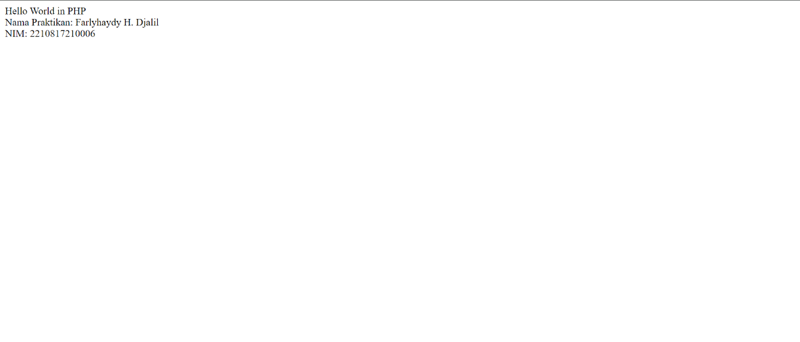

Gambar 1. Screenshot Hasil Jawaban Soal 1

### Pembahasan

Pada baris ke 1, <?php: Tag pembuka PHP. Ini menandakan bahwa kode PHP dimulai dari sini.

Pada baris ke 3, echo "Hello World in PHP";: Ini mencetak teks "Hello World in PHP" ke output. Fungsi echo digunakan untuk mencetak teks atau nilai ke layar.

Pada baris ke 4, echo "<br>Nama Praktikan: Farlyhaydy H. Djalil";: Ini mencetak teks "Nama Praktikan: Farlyhaydy H. Djalil" ke output, diikuti dengan tag HTML <br> yang digunakan untuk membuat baris baru.

Pada baris ke 5, echo "<br>NIM: 2210817210006";: Ini mencetak teks "NIM: 2210817210006" ke output, diikuti dengan tag HTML <br> untuk membuat baris baru.

Pada baris ke 6, ?>: Tag penutup PHP. Ini menandakan bahwa kode PHP berakhir disini.

## SOAL 2

2. Buatlah program dengan Bahasa pemrograman PHP yang dapat menghitung volume bangun ruang dan menampilkan hasilnya dengan 3 desimal dibelakang koma. Parameter awal yang diperlukan dideklarasikan secara **statis**. Bangun ruang yang digunakan disesuaikan dengan ketentuan berikut:

* + NIM dengan akhiran 0/1 : Bangun ruang tabung
  + NIM dengan akhiran 2/3 : Bangun ruang kerucut
  + NIM dengan akhiran 4/5 : Bangun ruang bola
  + NIM dengan akhiran 6/7 : Bangun ruang prisma alas segitiga
  + NIM dengan akhiran 8/9 : Bangun ruang limas alas persegi panjang

|  |  |
| --- | --- |
| **Gunakan nilai berikut yang diperlukan sesuai bangun ruang** | **Output** |
| Jari-jari = 4.2  Tinggi = 5.4  Panjang = 8.9  Lebar = 14.7  Sisi = 7.9 | ? m3 |

Tabel 3. Soal 2

Simpan dengan nama file: PRAK102.php

### Source Code

|  |  |
| --- | --- |
| 1  2  3  4  5  6  7  8  9  10  11  12  13  14  15  16  17 | <?php  $jari_jari = 4.2;  $tinggi = 5.4;  $panjang = 8.9;  $lebar = 14.7;  $sisi = 7.9;  // Menghitung luas alas segitiga  $luas_alas = (1/2) * $panjang * $lebar;  // Menghitung volume prisma dengan alas segitiga  $volume_prisma = $luas_alas * $tinggi;  // Menampilkan hasil dengan 3 desimal dibelakang koma  echo number_format($volume_prisma, 3). " m3";  ?> |

Tabel 4. Source Code Soal 2

### Output Program

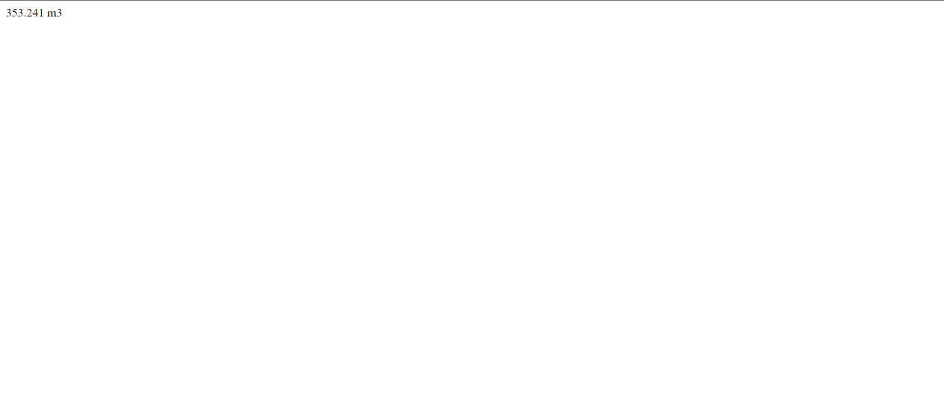

Gambar 2. Screenshot Hasil Jawaban Soal 2

### Pembahasan

Pada baris ke 1, <?php: Tag pembuka PHP. Ini menandakan bahwa kode PHP dimulai dari sini.

Pada baris ke 3, $jari_jari = 4.2;: Variabel $jari_jari dideklarasikan dan diinisialisasi dengan nilai 4.2. Variabel ini mewakili jari-jari lingkaran, tetapi tidak digunakan dalam kode yang diberikan.

Pada baris ke 4, $tinggi = 5.4;: Variabel $tinggi dideklarasikan dan diinisialisasi dengan nilai 5.4. Variabel ini mewakili tinggi prisma segitiga.

Pada baris ke 5, $panjang = 8.9;: Variabel $panjang dideklarasikan dan diinisialisasi dengan nilai 8.9. Variabel ini mewakili panjang alas segitiga.

Pada baris ke 6, $lebar = 14.7;: Variabel $lebar dideklarasikan dan diinisialisasi dengan nilai 14.7. Variabel ini mewakili lebar alas segitiga.

Pada baris ke 7, $sisi = 7.9;: Variabel $sisi dideklarasikan dan diinisialisasi dengan nilai 7.9. Variabel ini mewakili panjang sisi segitiga, tetapi tidak digunakan dalam kode yang diberikan.

Pada baris ke 10, $luas_alas = (1/2) * $panjang * $lebar;: Perhitungan luas alas segitiga dilakukan dengan mengalikan setengah dari panjang dan lebar alas segitiga.

Pada baris ke 13, $volume_prisma = $luas_alas * $tinggi;: Perhitungan volume prisma segitiga dilakukan dengan mengalikan luas alas segitiga dengan tinggi prisma.

Pada baris ke 16, echo number_format($volume_prisma, 3). " m3";: Ini mencetak volume prisma segitiga ke output dengan menggunakan fungsi number_format untuk memformatnya menjadi tiga angka desimal dibelakang koma, diikuti dengan satuan "m3" yang menunjukkan meter kubik sebagai unit volumenya.

Pada baris ke 17, ?>: Tag penutup PHP. Ini menandakan bahwa kode PHP berakhir di sini.

## SOAL 3

3. Buatlah program dalam Bahasa pemrograman php yang dapat mengkonversi nilai suhu celcius menjadi Reamur, Fahrenheit dan Kelvin. Tampilkan hasilnya dengan format 4 desimal dibelakang koma. Nilai input dideklarasikan secara **statis**.

|  |  |
| --- | --- |
| **Input** | **Output** |
| Celcius = 37.841 | Fahrenheit (F) = 100,1138 Reamur (R) = 30,2728 Kelvin (K) = 310,991 |

Tabel 5. Soal 3

Simpan dengan nama file: PRAK103.php

### Source Code

|  |  |
| --- | --- |
| 1  2  3  4  5  6  7  8  9  10  11  12  13  14  15  16  17  18 | <?php  $celcius = 37.841;  // Menghitung suhu dalam Fahrenheit  $fahrenheit = (9 / 5) * $celcius + 32;  // Menghitung suhu dalam Reamur  $reamur = (4 / 5) * $celcius;  // Menghitung suhu dalam Kelvin  $kelvin = $celcius + 273.15;  // Menampilkan hasil konversi suhu  echo "Fahrenheit (F) : $fahrenheit<br>";  echo "Reamur (R) : $reamur<br>";  echo "Kelvin (K) : $kelvin";  ?> |

Tabel 6. Source Code Soal 3

### Output Program

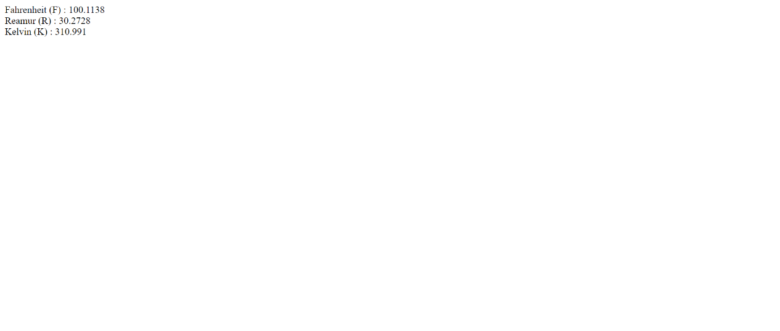

Gambar 3. Screenshot Hasil Jawaban Soal 3

### Pembahasan

Pada baris ke 1, <?php: Tag pembuka PHP. Ini menandakan bahwa kode PHP dimulai dari sini.

Pada baris ke 3, $celcius = 37.841;: Variabel $celcius dideklarasikan dan diinisialisasi dengan nilai 37.841. Variabel ini mewakili suhu dalam derajat Celsius yang akan dikonversi ke Fahrenheit, Reamur, dan Kelvin.

Pada baris ke 6, $fahrenheit = (9 / 5) * $celcius + 32;: Perhitungan suhu dalam Fahrenheit dilakukan dengan mengalikan suhu dalam Celsius dengan 9/5 dan kemudian menambahkan 32, sesuai rumus konversi suhu dari Celsius ke Fahrenheit.

Pada baris ke 9, $reamur = (4 / 5) * $celcius;: Perhitungan suhu dalam Reamur dilakukan dengan mengalikan suhu dalam Celsius dengan 4/5, sesuai rumus konversi suhu dari Celsius ke Reamur.

Pada baris ke 12, $kelvin = $celcius + 273.15;: Perhitungan suhu dalam Kelvin dilakukan dengan menambahkan 273.15 ke suhu dalam Celsius, sesuai rumus konversi suhu dari Celsius ke Kelvin.

Pada baris ke 15, echo "Fahrenheit (F) : $fahrenheit<br>";: Ini mencetak suhu dalam Fahrenheit ke output dengan format "Fahrenheit (F) : nilai_fahrenheit" diikuti dengan tag HTML <br> untuk membuat baris baru.

Pada baris ke 16, echo "Reamur (R) : $reamur<br>";: Ini mencetak suhu dalam Reamur ke output dengan format "Reamur (R) : nilai_reamur" diikuti dengan tag HTML <br> untuk membuat baris baru.

Pada baris ke 17, echo "Kelvin (K) : $kelvin";: Ini mencetak suhu dalam Kelvin ke output dengan format "Kelvin (K) : nilai_kelvin".

Pada baris ke 18, ?>: Tag penutup PHP. Ini menandakan bahwa kode PHP berakhir di sini.

## SOAL 4

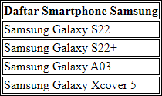4. Buatlah program dalam Bahasa pemrograman PHP yang menampilkan daftar data seperti ditunjukkan pada Gambar 1. Gunakan **indexed array** dalam implementasinya serta Gunakan kombinasi HTML, CSS dan PHP.

Gambar 4. Soal 4

Simpan dengan nama file: PRAK104.php

### Source Code

|  |  |
| --- | --- |
| 1  2  3  4  5  6  7  8  9  10  11  12  13  14  15  16  17  18  19  20  21  22  23  24  25  26  27  28  29  30  31  32  33  34  35  36  37 | <?php  // Deklarasi Array  $daftarSmartphone = array("Samsung Galaxy S22", "Samsung Galaxy S22+", "Samsung Galaxy A03", "Samsung Galaxy Xcover 5");  ?>  <html>  <head>      <style>          table {              font-family: times new roman;              color: #232323;          }          table,          th,          td {              border: 1px solid;          }      </style>  </head>  <body>      <table>          <tr>              <th>Daftar Smartphone Samsung</th>          </tr>          <?php foreach ($daftarSmartphone as $ds) { ?>              <tr>                  <td><?php echo $ds; ?></td>              </tr>          <?php } ?>      </table>  </body>  </html> |

Tabel 7. Source Code Soal 4

### Output Program

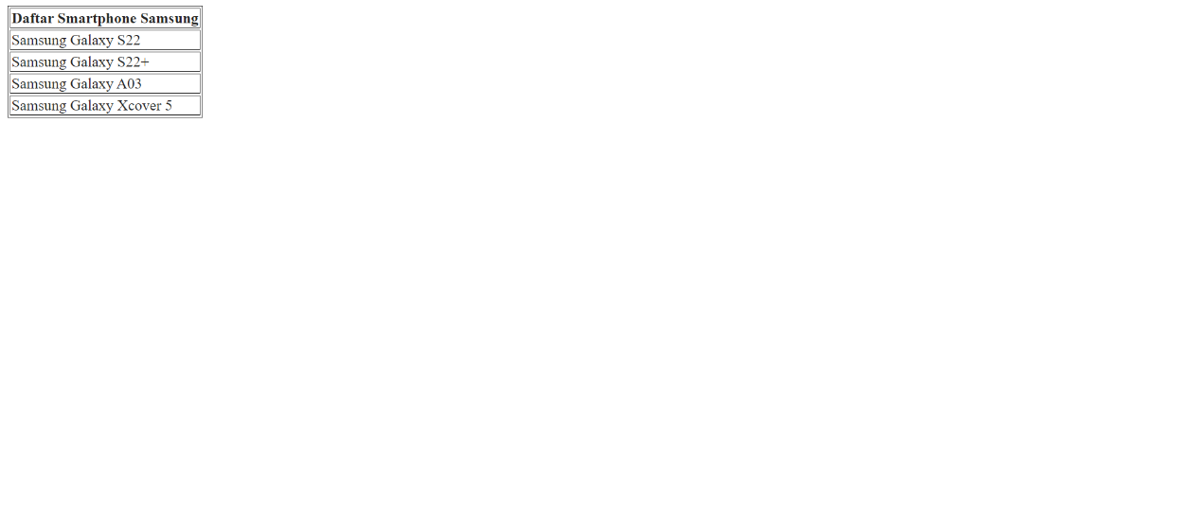

Gambar 5. Screenshot Hasil Jawaban Soal 4

### Pembahasan

Pada baris ke 1, <?php: Tag pembuka PHP. Ini menandakan bahwa kode PHP dimulai dari sini.

Pada baris ke 4, $daftarSmartphone = array("Samsung Galaxy S22", "Samsung Galaxy S22+", "Samsung Galaxy A03", "Samsung Galaxy Xcover 5");: Variabel $daftarSmartphone dideklarasikan sebagai array yang berisi daftar smartphone Samsung. Array ini memiliki empat elemen, yaitu nama-nama smartphone.

Pada baris ke 5, ?>: Tag penutup PHP. Ini menandakan bahwa kode PHP berakhir di sini.

Pada baris ke 7, <html>: Tag pembuka HTML. Ini menandakan bahwa kode HTML dimulai dari sini.

Pada baris ke 9, <head>: Tag pembuka untuk bagian kepala dokumen HTML. Ini berisi definisi gaya CSS.

Pada baris ke 10, <style>: Tag untuk mendefinisikan gaya CSS di dalam dokumen HTML.

Pada baris ke 11-19, table {...}: Mendefinisikan gaya untuk tabel, termasuk font, dan warna teks.

Pada baris ke 21, </style>: Tag penutup untuk elemen <style>.

Pada baris ke 22, </head>: Tag penutup untuk bagian kepala dokumen HTML.

Pada baris ke 24, <body>: Tag pembuka untuk bagian tubuh dokumen HTML. Ini berisi konten yang akan ditampilkan pada halaman web.

Pada baris ke 25, <table>: Tag pembuka untuk membuat tabel dalam dokumen HTML.

Pada baris ke 26, <tr>: Tag pembuka untuk membuat baris dalam tabel.

Pada baris ke 27, <th>Daftar Smartphone Samsung</th>: Sel header dalam tabel yang berisi teks "Daftar Smartphone Samsung".

Pada baris ke 29, <?php foreach ($daftarSmartphone as $ds) { ?>: Struktur kontrol foreach PHP digunakan untuk mengulang setiap elemen dalam array $daftarSmartphone dan menyimpan nilainya dalam variabel $ds.

Pada baris ke 30, <tr>: Tag pembuka untuk membuat baris dalam tabel.

Pada baris ke 31, <td><?php echo $ds; ?></td>: Sel data dalam tabel yang berisi nilai dari variabel $ds, yang merupakan nama smartphone Samsung.

Pada baris ke 32, </tr>: Tag penutup untuk baris dalam tabel.

Pada baris ke 34, </table>: Tag penutup untuk tabel.

Pada baris ke 35, </body>: Tag penutup untuk bagian tubuh dokumen HTML.

Pada baris ke 37, </html>: Tag penutup untuk dokumen HTML.

## SOAL 5

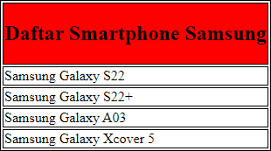5. Buatlah program dalam Bahasa pemrograman PHP yang menampilkan daftar data seperti ditunjukkan pada Gambar 1. Gunakan **associative array** dalam implementasinya serta Gunakan kombinasi HTML, CSS dan PHP.

Gambar 6. Soal 5

Simpan dengan nama file: PRAK105.php

### Source Code

|  |  |
| --- | --- |
| 1  2  3  4  5  6  7  8  9  10  11  12  13  14  15  16  17  18  19  20  21  22  23  24  25  26  27  28  29  30  31  32  33  34  35  36  37  38  39  40  41  42  43  44  45  46  47  48 | <?php  $daftarSmartphone = ["S22" => "Samsung Galaxy S22","S22+" => "Samsung Galaxy S22+","A03" => "Samsung Galaxy A03","Xcover5" => "Samsung Galaxy Xcover 5"];  ?>  <html>  <head>      <style>          table {              font-family: times new roman;              color: #232323;          }          table,          th,          td {              border: 1px solid;          }          th {              background-color: red;              padding: 20px 25px;          }      </style>  </head>  <body>      <table>          <tr>              <th>Daftar Smartphone Samsung</th>          </tr>          <tr>              <td><?= $daftarSmartphone["S22"] ?></td>          </tr>          <tr>              <td><?= $daftarSmartphone["S22+"] ?></td>          </tr>          <tr>              <td><?= $daftarSmartphone["A03"] ?></td>          </tr>          <tr>              <td><?= $daftarSmartphone["Xcover5"] ?></td>          </tr>      </table>  </body>  </html> |

Tabel 8. Source Code Soal 5

### Output Program

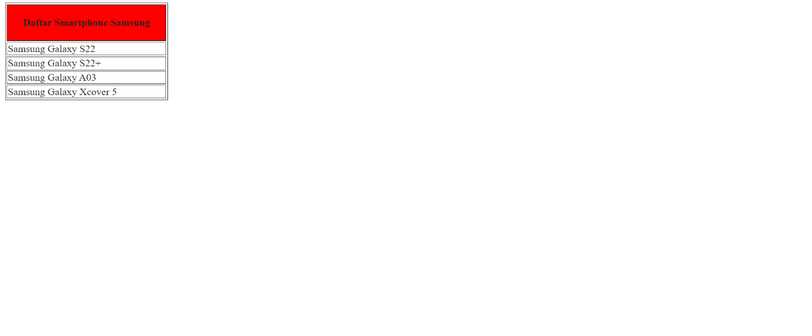

Gambar 7. Screenshot Hasil Jawaban Soal 5

### Pembahasan

Pada baris ke 1, <?php: Tag pembuka PHP. Ini menandakan bahwa kode PHP dimulai dari sini.

Pada baris ke 3, $daftarSmartphone = ["S22" => "Samsung Galaxy S22","S22+" => "Samsung Galaxy S22+","A03" => "Samsung Galaxy A03","Xcover5" => "Samsung Galaxy Xcover 5"];: Variabel $daftarSmartphone dideklarasikan sebagai array asosiatif yang berisi daftar smartphone Samsung. Setiap kunci (key) dalam array tersebut adalah kode model smartphone (misalnya "S22", "S22+"), dan nilainya adalah nama smartphone.

Pada baris ke 4, ?>: Tag penutup PHP. Ini menandakan bahwa kode PHP berakhir di sini.

Pada baris ke 6, <html>: Tag pembuka HTML. Ini menandakan bahwa kode HTML dimulai dari sini.

Pada baris ke 8, <head>: Tag pembuka untuk bagian kepala dokumen HTML. Ini berisi definisi gaya CSS.

Pada baris ke 9, <style>: Tag untuk mendefinisikan gaya CSS di dalam dokumen HTML.

Pada baris ke 10-19, table {...}: Mendefinisikan gaya untuk tabel, termasuk font, dan warna teks.

Pada baris ke 21-24, th {...}: Mendefinisikan gaya untuk sel header tabel, termasuk warna latar belakang dan padding.

Pada baris ke 25, </style>: Tag penutup untuk elemen <style>.

Pada baris ke 26, </head>: Tag penutup untuk bagian kepala dokumen HTML.

Pada baris ke 28, <body>: Tag pembuka untuk bagian tubuh dokumen HTML. Ini berisi konten yang akan ditampilkan pada halaman web.

Pada baris ke 29, <table>: Tag pembuka untuk membuat tabel dalam dokumen HTML.

Pada baris ke 30, <tr>: Tag pembuka untuk membuat baris dalam tabel.

Pada baris ke 31, <th>Daftar Smartphone Samsung</th>: Sel header dalam tabel yang berisi teks "Daftar Smartphone Samsung".

Pada baris ke 32, </tr>: Tag penutup untuk baris dalam tabel.

Pada baris ke 33, <tr>: Tag pembuka untuk membuat baris dalam tabel.

Pada baris ke 34, <td><?= $daftarSmartphone["S22"] ?></td>: Sel data dalam tabel yang berisi nilai dari elemen dengan kunci "S22" dalam array $daftarSmartphone.

Pada baris ke 37, <td><?= $daftarSmartphone["S22+"] ?></td>: Sel data dalam tabel yang berisi nilai dari elemen dengan kunci "S22+" dalam array $daftarSmartphone.

Pada baris ke 40, <td><?= $daftarSmartphone["A03"] ?></td>: Sel data dalam tabel yang berisi nilai dari elemen dengan kunci "A03" dalam array $daftarSmartphone.

Pada baris ke 43, <td><?= $daftarSmartphone["Xcover5"] ?></td>: Sel data dalam tabel yang berisi nilai dari elemen dengan kunci "Xcover5" dalam array $daftarSmartphone.

Pada baris ke 44, </tr>: Tag penutup untuk baris dalam tabel.

Pada baris ke 45, </table>: Tag penutup untuk tabel.

Pada baris ke 46, </body>: Tag penutup untuk bagian tubuh dokumen HTML.

Pada baris ke 48, </html>: Tag penutup untuk dokumen HTML.

# MODUL 2 : HTTP REQUEST DAN KONDISONAL

## SOAL 1

1. Buatlah sebuah program untuk mengurutkan 3 nama inputan dari urutan huruf abjad terkecil ke terbesar menggunakan metode kondisional. Input merupakan nama secara acak dengan output adalah hasil dari pengurutan.

Hasil yang diinginkan: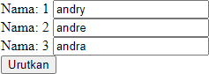

Gambar 8. Soal 1

|  |
| --- |
| **Output** |
|  |

Tabel 9. Soal 1

Simpan dengan nama file: PRAK201.php

### Source Code

|  |  |
| --- | --- |
| 1  2  3  4  5  6  7  8  9  10  11  12  13  14  15  16  17  18  19  20  21  22  23  24  25  26  27  28  29  30  31  32  33  34  35  36  37  38  39  40  41  42  43  44  45  46  47  48  49  50 | <!DOCTYPE html>  <html>  <head>        <title>Soal 1</title>  </head>  <body>      <?php      // Fungsi untuk melakukan insertion sort      function insertionSort($array)      {          for ($i = 0; $i < count($array); $i++) {              $val = $array[$i];              $j = $i - 1;              while ($j >= 0 && $array[$j] > $val) {                  $array[$j + 1] = $array[$j];                  $j--;              }              $array[$j + 1] = $val;          }          return $array;      }      ?>      <form action="" method="post">          Nama: 1 <input type="text" name="nama1"> <br>          Nama: 2 <input type="text" name="nama2"><br>          Nama: 3 <input type="text" name="nama3"><br>          <input type="submit" name="submit" value="urutkan">      </form>      <?php        // Menjalankan insertion sort ketika tombol submit ditekan      if (isset($_POST['submit'])) {          $hasil = array();          $hasil[] = $_POST['nama1'];          $hasil[] = $_POST['nama2'];          $hasil[] = $_POST['nama3'];          foreach (insertionSort($hasil) as $value) {              echo $value;              echo "<br>";          }      }      ?>  </body>  </html> |

Tabel 10. Source Code Soal 1

### Output Program

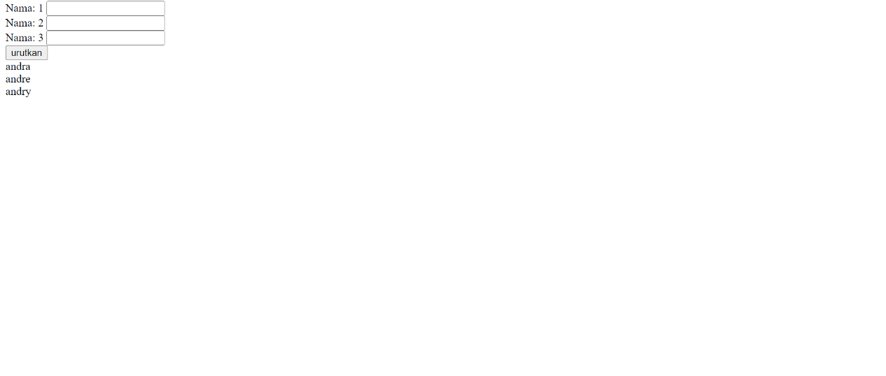

Gambar 9. Screenshot Hasil Jawaban Soal 1

### Pembahasan

Pada baris ke 1, !DOCTYPE html>: Deklarasi tipe dokumen HTML. Ini menandakan bahwa dokumen adalah dokumen HTML versi 5.

Pada baris ke 2, <html>: Tag pembuka untuk elemen HTML.

Pada baris ke 4, <head>: Tag pembuka untuk bagian kepala dokumen HTML. Ini berisi informasi meta dan referensi ke file eksternal seperti CSS atau JavaScript.

Pada baris ke 6, <title>Soal 1</title>: Ini menentukan judul halaman web.

Pada baris ke 7, </head>: Tag penutup untuk bagian kepala dokumen HTML.

Pada baris ke 9, <body>: Tag pembuka untuk bagian tubuh dokumen HTML. Ini berisi konten yang akan ditampilkan pada halaman web.

Pada baris ke 10, <?php ... ?>: Blok PHP yang di dalamnya terdapat definisi fungsi insertionSort() dan logika untuk mengurutkan input nama ketika tombol submit ditekan.

Pada baris ke 13, function insertionSort($array) { ... }: Ini adalah definisi fungsi insertionSort() yang menerima sebuah array sebagai parameter dan mengembalikan array yang diurutkan menggunakan algoritma insertion sort.

Pada baris ke 14-24, for ($i = 0; $i < count($array); $i++) {: Inisialisasi loop for yang akan iterasi melalui setiap elemen dalam array. $i = 0;: Variabel $i diinisialisasi dengan nilai 0 sebagai indeks awal. $i < count($array);: Kondisi untuk melanjutkan iterasi selama nilai indeks $i kurang dari jumlah elemen dalam array. $i++: Ekspresi peningkatan untuk menambah nilai indeks $i setiap iterasi. $val = $array[$i];: Variabel $val didefinisikan untuk menyimpan nilai elemen array pada indeks saat ini ($i). $j = $i - 1;: Variabel $j didefinisikan untuk menyimpan indeks sebelumnya dari elemen saat ini. while ($j >= 0 && $array[$j] > $val) {: Inisialisasi loop while yang akan berjalan selama indeks $j tidak negatif dan nilai elemen pada indeks $j lebih besar dari $val. $j >= 0: Kondisi untuk memeriksa apakah indeks $j tidak negatif. $array[$j] > $val: Kondisi untuk memeriksa apakah nilai elemen pada indeks $j lebih besar dari $val. $array[$j + 1] = $array[$j];: Memindahkan elemen yang lebih besar satu posisi ke depan. $array[$j + 1]: Menetapkan nilai elemen berikutnya dari $array dengan nilai elemen saat ini pada indeks $j. $j--: Mengurangi nilai indeks $j untuk memeriksa elemen sebelumnya dalam iterasi berikutnya. $array[$j + 1] = $val;: Menempatkan nilai awal $val ke posisi yang sesuai setelah iterasi selesai. return $array;: Mengembalikan array yang telah diurutkan setelah iterasi selesai.

Pada baris ke 27, <form action="" method="post">: Membuka tag form dengan metode HTTP POST, yang akan mengirim data ke halaman itu sendiri saat formulir disubmit.

Pada baris ke 28, Nama: 1 <input type="text" name="nama1"> <br>: Ini adalah input field untuk memasukkan nama pertama.

Pada baris ke 29, Nama: 2 <input type="text" name="nama2"><br>: Ini adalah input field untuk memasukkan nama kedua.

Pada baris ke 30, Nama: 3 <input type="text" name="nama3"><br>: Ini adalah input field untuk memasukkan nama ketiga.

Pada baris ke 31, <input type="submit" name="submit" value="urutkan">: Tombol submit yang akan mengirimkan data ke server untuk diurutkan.

Pada baris ke 32, </form>: Tag penutup untuk elemen form.

Pada baris ke 37, if (isset($_POST['submit'])) { ... }: Blok PHP yang berjalan hanya jika tombol submit ditekan.

Pada baris ke 38, $hasil = array();: Deklarasi array $hasil yang akan menyimpan nama-nama yang diinput.

Pada baris ke 39, $hasil[] = $_POST['nama1'];: Memasukkan nama pertama dari form ke dalam array $hasil.

Pada baris ke 40, $hasil[] = $_POST['nama2'];: Memasukkan nama kedua dari form ke dalam array $hasil.

Pada baris ke 41, $hasil[] = $_POST['nama3'];: Memasukkan nama ketiga dari form ke dalam array $hasil.

Pada baris ke 42, foreach (insertionSort($hasil) as $value) { ... }: Melakukan perulangan foreach untuk setiap elemen dalam array hasil sorting, dan mencetaknya satu per satu di halaman.

Pada baris ke 43, echo $value;: Mencetak nilai nama yang diurutkan.

Pada baris ke 44, <br>: Tag HTML untuk membuat baris baru (line break).

Pada baris ke 48, </body>: Tag penutup untuk bagian tubuh dokumen HTML.

Pada baris ke 50, </html>: Tag penutup untuk elemen HTML.

## SOAL 2

1. 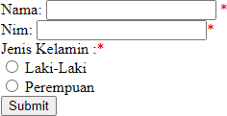Buatlah program yang menerima input nama, nim, dan jenis kelamin seperti berikut:

Gambar 10. Soal 2 ke 1

Jika nama **atau** nim **atau** jenis kelamin kosong ketika tombol submit diklik, maka muncul pesan error seperti berikut

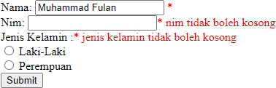

Gambar 11. Soal 2 ke 2

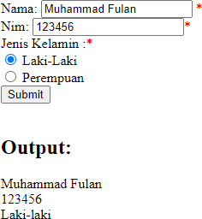jika semua isian sudah terisi maka tampilkan cetak hasil input seperti berikut

Gambar 12. Soal 2 ke 3

Simpan dengan nama file: PRAK202.php

### Source Code

|  |  |
| --- | --- |
| 1  2  3  4  5  6  7  8  9  10  11  12  13  14  15  16  17  18  19  20  21  22  23  24  25  26  27  28  29  30  31  32  33  34  35  36  37  38  39  40  41  42  43  44  45  46  47  48  49  50  51  52  53  54  55  56  57 | <!DOCTYPE html>  <html>  <head>      <style>          .error {              color: red;          }      </style>      <title>Soal 2</title>  </head>  <body>      <?php      $namaError = $nimError = $genderError = "";      if (isset($_POST["submit"])) {          if (empty($_POST["nama"])) {              $namaError = "nama tidak boleh kosong";          }          if (empty($_POST["nim"])) {              $nimError = "nim tidak boleh kosong";          }          if (empty($_POST["gender"])) {              $genderError = "jenis kelamin tidak boleh kosong";          }      }      ?>      <form action="" method="post">          Nama: <input type="text" name="nama" value="<?= isset($_POST['nama']) ? $_POST['nama'] : '' ?>">          <span class="error">* <?php echo $namaError; ?></span><br>          Nim: <input type="text" name="nim" value="<?= isset($_POST['nim']) ? $_POST['nim'] : '' ?>">          <span class="error">* <?php echo $nimError; ?></span><br>          Jenis Kelamin: <span class="error">* <?php echo $genderError; ?></span><br>          <input type="radio" name="gender" value="Laki-laki" <?php if (isset($_POST["gender"]) and $_POST["gender"] == "Laki-laki") echo "checked"; ?>>Laki-laki<br>          <input type="radio" name="gender" value="Perempuan" <?php if (isset($_POST["gender"]) and $_POST["gender"] == "Perempuan") echo "checked"; ?>>Perempuan<br>          <button type="submit" name="submit">Submit</button>      </form>      <?php      if (isset($_POST["submit"])) {          if (!empty($_POST["nama"]) and !empty($_POST["nim"]) and !empty($_POST["gender"])) {              echo "<h1>Output: </h1>";              if (!empty($_POST["nama"])) {                  echo $_POST["nama"] . "<br>";              }              if (!empty($_POST["nim"])) {                  echo $_POST["nim"] . "<br>";              }              if (!empty($_POST["gender"])) {                  echo $_POST["gender"];              }          }      }      ?>  </body>  </html> |

Tabel 11. Source Code Soal 2

### Output Program

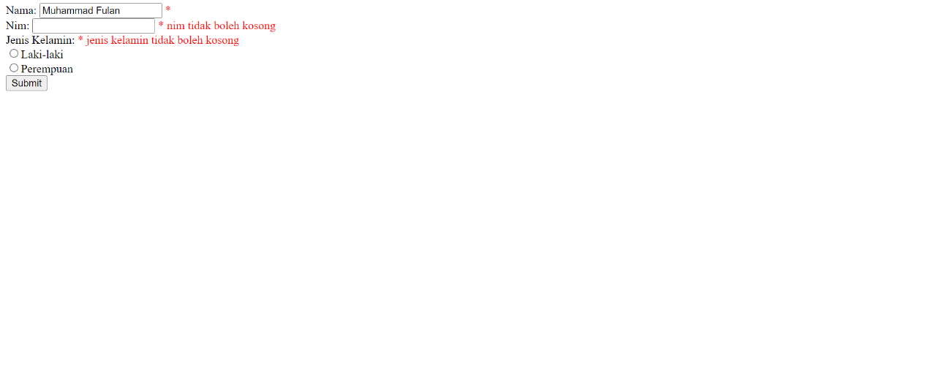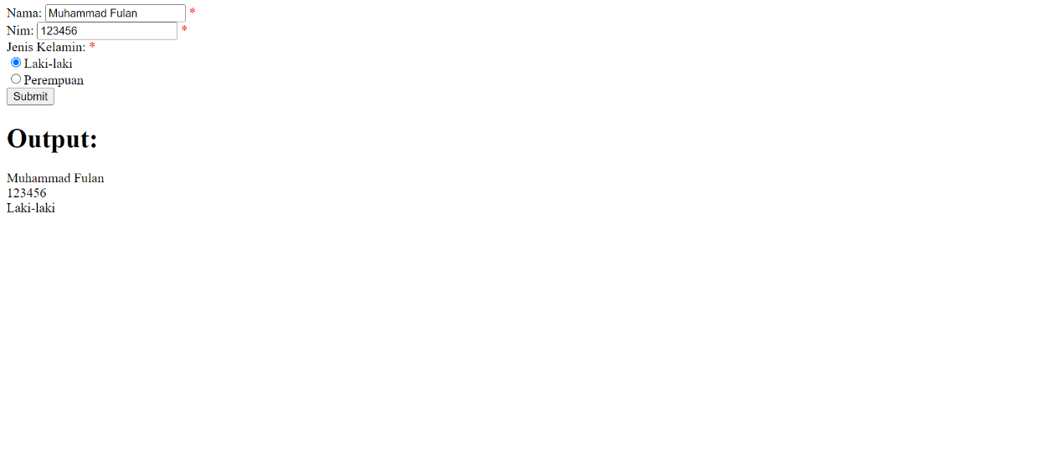

Gambar 13. Screenshot Hasil Jawaban Soal 2

### Pembahasan

Pada baris ke 1, <!DOCTYPE html>: Deklarasi tipe dokumen HTML. Ini menandakan bahwa dokumen adalah dokumen HTML versi 5.

Pada baris ke 2, <html>: Tag pembuka untuk elemen HTML.

Pada baris ke 4, <head>: Tag pembuka untuk bagian kepala dokumen HTML. Ini berisi informasi meta dan referensi ke file eksternal seperti CSS atau JavaScript.

Pada baris ke 6-10, <style> .error { color: red; } </style>: Mendefinisikan gaya CSS untuk kelas .error, yang digunakan untuk memformat pesan kesalahan menjadi warna merah.

Pada baris ke 11, <title>Soal 2</title>: Ini menentukan judul halaman web.

Pada baris ke 12, </head>: Tag penutup untuk bagian kepala dokumen HTML.

Pada baris ke 14, <body>: Tag pembuka untuk bagian tubuh dokumen HTML. Ini berisi konten yang akan ditampilkan pada halaman web.

Pada baris ke 15, <?php ... ?>: Blok PHP yang di dalamnya terdapat logika validasi formulir dan logika untuk menampilkan output setelah formulir disubmit.

Pada baris ke 16, $namaError = $nimError = $genderError = "";: Deklarasi variabel untuk menyimpan pesan kesalahan yang mungkin terjadi pada input nama, NIM, dan jenis kelamin.

Pada baris ke 17, if (isset($_POST["submit"])) { ... }: Blok kondisional PHP yang berjalan jika tombol submit ditekan.

Pada baris ke 18, if (empty($_POST["nama"])) { ... }: Memeriksa apakah input nama kosong.

Pada baris ke 19, $namaError = "nama tidak boleh kosong";: Menetapkan pesan kesalahan jika input nama kosong.

Pada baris ke 21, if (empty($_POST["nim"])) { ... }: Memeriksa apakah input nim kosong.

Pada baris ke 22, $nimError = "nim tidak boleh kosong";: Menetapkan pesan kesalahan jika input nim kosong.

Pada baris ke 24, if (empty($_POST["gender"])) { ... }: Memeriksa apakah input gender kosong.

Pada baris ke 25, $genderError = "jenis kelamin tidak boleh kosong";: Menetapkan pesan kesalahan jika input gender kosong.

Pada baris ke 29, <form action="" method="post">: Membuka tag form dengan metode HTTP POST, yang akan mengirim data ke halaman itu sendiri saat formulir disubmit.

Pada baris ke 30, Nama: <input type="text" name="nama" value="<?= isset($_POST['nama']) ? $_POST['nama'] : '' ?>">: Menampilkan input field untuk memasukkan nama. Value dari input ini akan diisi dengan nilai dari input yang dikirimkan sebelumnya jika ada.

Pada baris ke 31, <span class="error">* <?php echo $namaError; ?></span>: Menampilkan pesan kesalahan input nama jika ada. Pesan kesalahan ini akan ditampilkan dengan warna merah karena kelas .error telah didefinisikan dalam CSS.

Pada baris ke 32, Nim: <input type="text" name="nim" value="<?= isset($_POST['nim']) ? $_POST['nim'] : '' ?>">: Menampilkan input field untuk memasukkan NIM. Value dari input ini akan diisi dengan nilai dari input yang dikirimkan sebelumnya jika ada.

Pada baris ke 33, <span class="error">* <?php echo $nimError; ?></span>: Menampilkan pesan kesalahan input NIM jika ada.

Pada baris ke 34, Jenis Kelamin: <span class="error">* <?php echo $genderError; ?></span><br>: Menampilkan pesan kesalahan input jenis kelamin jika ada.

Pada baris ke 35, <input type="radio" name="gender" value="Laki-laki" <?php if (isset($_POST["gender"]) and $_POST["gender"] == "Laki-laki") echo "checked"; ?>>Laki-laki<br>: Menampilkan input radio untuk memilih jenis kelamin "Laki-laki" dan mengecek apakah jenis kelamin tersebut dipilih sebelumnya.

Pada baris ke 36, <input type="radio" name="gender" value="Perempuan" <?php if (isset($_POST["gender"]) and $_POST["gender"] == "Perempuan") echo "checked"; ?>>Perempuan<br>: Menampilkan input radio untuk memilih jenis kelamin "Perempuan" dan mengecek apakah jenis kelamin tersebut dipilih sebelumnya.

Pada baris ke 37, <button type="submit" name="submit">Submit</button>: Tombol untuk mengirimkan formulir.

isset($_POST['nama']) ? $_POST['nama'] : '': Menetapkan nilai input nama ke dalam atribut value inputan, dengan memeriksa apakah data telah dikirimkan sebelumnya.

<span class="error">* <?php echo $namaError; ?></span>: Menampilkan pesan kesalahan input nama jika ada.

Pada baris ke 40, if (!empty($_POST["nama"]) and !empty($_POST["nim"]) and !empty($_POST["gender"])) { ... }: Memeriksa apakah semua input telah diisi sebelum menampilkan output.

Pada baris ke 41, <h1>Output: </h1>: Menampilkan judul output.

Pada baris ke 44, echo $_POST["nama"] . "<br>";: Menampilkan nilai input nama.

Pada baris ke 47, echo $_POST["nim"] . "<br>";: Menampilkan nilai input NIM.

Pada baris ke 50, echo $_POST["gender"];: Menampilkan nilai input jenis kelamin.

Pada baris ke 55, </body>: Tag penutup untuk bagian tubuh dokumen HTML.

Pada baris ke 57, </html>: Tag penutup untuk elemen HTML.

## SOAL 3

1. Buatlah sebuah program untuk melakukan konversi suhu antara Celcius (C) , Fahrenheit (F), Reamur (Re) dan Kelvin (K).

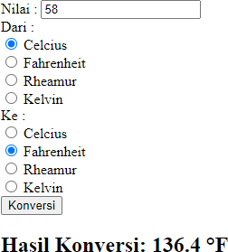Output yang diinginkan :

Gambar 14. Soal 3

Simpan dengan nama file: PRAK203.php

### Source Code

|  |  |
| --- | --- |
| 1  2  3  4  5  6  7  8  9  10  11  12  13  14  15  16  17  18  19  20  21  22  23  24  25  26  27  28  29  30  31  32  33  34  35  36  37  38  39  40  41  42  43  44  45  46  47  48  49  50  51  52  53  54  55  56  57  58  59  60  61  62  63  64  65  66  67  68  69  70  71  72  73  74  75  76  77 | <!DOCTYPE html>  <html>  <head>      <title>Soal 3</title>  </head>  <body>        <form action="" method="post">          Nilai : <input type="number" name="nilai" value="<?= isset($_POST['nilai']) ? $_POST['nilai'] : '' ?>"><br>          Dari : <br>          <input type="radio" name="dari" value="celcius" <?php if (isset($_POST["dari"]) and $_POST["dari"] == "celcius") echo "checked"; ?>>Celcius<br>          <input type="radio" name="dari" value="fahrenheit" <?php if (isset($_POST["dari"]) and $_POST["dari"] == "fahrenheit") echo "checked"; ?>>Fahrenheit<br>          <input type="radio" name="dari" value="reamur" <?php if (isset($_POST["dari"]) and $_POST["dari"] == "reamur") echo "checked"; ?>>Rheamur<br>          <input type="radio" name="dari" value="kelvin" <?php if (isset($_POST["dari"]) and $_POST["dari"] == "kelvin") echo "checked"; ?>>Kelvin<br>          Ke : <br>          <input type="radio" name="ke" value="celcius" <?php if (isset($_POST["ke"]) and $_POST["ke"] == "celcius") echo "checked"; ?>>Celcius<br>          <input type="radio" name="ke" value="fahrenheit" <?php if (isset($_POST["ke"]) and $_POST["ke"] == "fahrenheit") echo "checked"; ?>>Fahrenheit<br>          <input type="radio" name="ke" value="reamur" <?php if (isset($_POST["ke"]) and $_POST["ke"] == "reamur") echo "checked"; ?>>Rheamur<br>          <input type="radio" name="ke" value="kelvin" <?php if (isset($_POST["ke"]) and $_POST["ke"] == "kelvin") echo "checked"; ?>>Kelvin<br>          <button type="submit" name="konversi">Konversi</button>      </form>      <?php      if (isset($_POST["konversi"])) {          if (!empty($_POST["dari"]) and !empty($_POST["ke"])) {              $nilai = $_POST["nilai"];              $konversi = array(                  "celcius" => array(                      "celcius" => $nilai,                      "fahrenheit" => ($nilai * 9/5) + 32,                      "reamur" => $nilai * 4/5,                      "kelvin" => $nilai + 273.15                  ),                  "fahrenheit" => array(                      "celcius" => ($nilai - 32) * 5/9,                      "fahrenheit" => $nilai,                      "reamur" => ($nilai - 32) * 4/9,                      "kelvin" => ($nilai + 459.67) * 5/9                  ),                  "reamur" => array(                      "celcius" => $nilai * 5/4,                      "fahrenheit" => ($nilai * 9/4) + 32,                      "reamur" => $nilai,                      "kelvin" => ($nilai * 5/4) + 273.15                  ),                  "kelvin" => array(                      "celcius" => $nilai - 273.15,                      "fahrenheit" => ($nilai * 9/5) - 459.67,                      "reamur" => ($nilai - 273.15) * 4/5,                      "kelvin" => $nilai                  )              );              echo "<h2>Hasil Konversi: " . number_format($konversi[$_POST['dari']][$_POST['ke']], 1) . " &deg;";                // Memilih simbol suhu berdasarkan unit yang dipilih              if ($_POST['ke'] == 'fahrenheit') {                  echo "F";              } elseif ($_POST['ke'] == 'celcius') {                  echo "C";              } elseif ($_POST['ke'] == 'reamur') {                  echo "Re";              } elseif ($_POST['ke'] == 'kelvin') {                  echo "K";              } else {                  echo strtoupper($_POST['ke'][0]);              }              echo "</h2>";          }      }      ?>  </body>  </html> |

Tabel 12. Source Code Soal 3

### Output Program

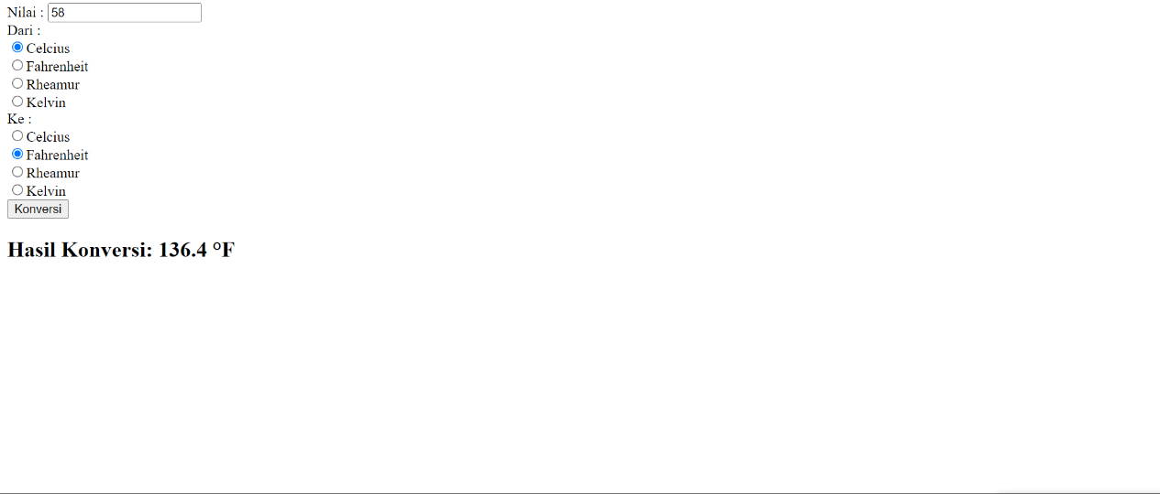

Gambar 15. Screenshot Hasil Jawaban Soal 3

### Pembahasan

Pada baris ke 1, <!DOCTYPE html>: Deklarasi tipe dokumen HTML. Ini menandakan bahwa dokumen adalah dokumen HTML versi 5.

Pada baris ke 2, <html>: Tag pembuka untuk elemen HTML.

Pada baris ke 4, <head>: Tag pembuka untuk bagian kepala dokumen HTML. Ini berisi informasi meta dan judul halaman.

Pada baris ke 5, <title>Soal 3</title>: Ini menentukan judul halaman web.

Pada baris ke 6, </head>: Tag penutup untuk bagian kepala dokumen HTML.

Pada baris ke 8, <body>: Tag pembuka untuk bagian tubuh dokumen HTML. Ini berisi konten yang akan ditampilkan pada halaman web.

Pada baris ke 10, <form action="" method="post">: Membuka tag form dengan metode HTTP POST, yang akan mengirim data ke halaman itu sendiri saat formulir disubmit.

Pada baris ke 11, Nilai : <input type="number" name="nilai" value="<?= isset($_POST['nilai']) ? $_POST['nilai'] : '' ?>"><br>: Menampilkan input field untuk memasukkan nilai yang akan dikonversi. Value dari input ini akan diisi dengan nilai dari input yang dikirimkan sebelumnya jika ada.

Pada baris ke 12, Dari : <br>: Menampilkan label "Dari" untuk unit suhu asal.

Pada baris ke 13, <input type="radio" name="dari" value="celcius" <?php if (isset($_POST["dari"]) and $_POST["dari"] == "celcius") echo "checked"; ?>>Celcius<br>: Menampilkan input radio untuk memilih unit suhu "Celcius" dan mengecek apakah unit suhu tersebut dipilih sebelumnya.

Pada baris ke 14, <input type="radio" name="dari" value="fahrenheit" <?php if (isset($_POST["dari"]) and $_POST["dari"] == "fahrenheit") echo "checked"; ?>>Fahrenheit<br>: Ini adalah input radio untuk memilih unit suhu "Fahrenheit". Jika data dari formulir telah dikirim sebelumnya dan nilai dari input "dari" adalah "fahrenheit", maka atribut "checked" akan ditambahkan, yang menandakan bahwa opsi ini dipilih secara default.

Pada baris ke 15, <input type="radio" name="dari" value="reamur" <?php if (isset($_POST["dari"]) and $_POST["dari"] == "reamur") echo "checked"; ?>>Rheamur<br>: Ini adalah input radio untuk memilih unit suhu "Rheamur". Jika data dari formulir telah dikirim sebelumnya dan nilai dari input "dari" adalah "reamur", maka atribut "checked" akan ditambahkan, yang menandakan bahwa opsi ini dipilih secara default.

Pada baris ke 16, <input type="radio" name="dari" value="kelvin" <?php if (isset($_POST["dari"]) and $_POST["dari"] == "kelvin") echo "checked"; ?>>Kelvin<br>: Ini adalah input radio untuk memilih unit suhu "Kelvin". Jika data dari formulir telah dikirim sebelumnya dan nilai dari input "dari" adalah "kelvin", maka atribut "checked" akan ditambahkan, yang menandakan bahwa opsi ini dipilih secara default.

Pada baris ke 17, Ke : <br>: Label yang menunjukkan arah konversi, yaitu dari satuan suhu yang dipilih ke satuan suhu lainnya.

Pada baris ke 18, <input type="radio" name="ke" value="celcius" <?php if (isset($_POST["ke"]) and $_POST["ke"] == "celcius") echo "checked"; ?>>Celcius<br>: Ini adalah input radio untuk memilih unit suhu "Celcius" sebagai unit tujuan konversi. Jika data dari formulir telah dikirim sebelumnya dan nilai dari input "ke" adalah "celcius", maka atribut "checked" akan ditambahkan, yang menandakan bahwa opsi ini dipilih secara default.

Pada baris ke 19, <input type="radio" name="ke" value="fahrenheit" <?php if (isset($_POST["ke"]) and $_POST["ke"] == "fahrenheit") echo "checked"; ?>>Fahrenheit<br>: Ini adalah input radio untuk memilih unit suhu "Fahrenheit" sebagai unit tujuan konversi. Jika data dari formulir telah dikirim sebelumnya dan nilai dari input "ke" adalah "fahrenheit", maka atribut "checked" akan ditambahkan, yang menandakan bahwa opsi ini dipilih secara default.

Pada baris ke 20, <input type="radio" name="ke" value="reamur" <?php if (isset($_POST["ke"]) and $_POST["ke"] == "reamur") echo "checked"; ?>>Rheamur<br>: Ini adalah input radio untuk memilih unit suhu "Rheamur" sebagai unit tujuan konversi. Jika data dari formulir telah dikirim sebelumnya dan nilai dari input "ke" adalah "reamur", maka atribut "checked" akan ditambahkan, yang menandakan bahwa opsi ini dipilih secara default.

Pada baris ke 21, <input type="radio" name="ke" value="kelvin" <?php if (isset($_POST["ke"]) and $_POST["ke"] == "kelvin") echo "checked"; ?>>Kelvin<br>: Ini adalah input radio untuk memilih unit suhu "Kelvin" sebagai unit tujuan konversi. Jika data dari formulir telah dikirim sebelumnya dan nilai dari input "ke" adalah "kelvin", maka atribut "checked" akan ditambahkan, yang menandakan bahwa opsi ini dipilih secara default.

Pada baris ke 22, <button type="submit" name="konversi">Konversi</button>: Tombol untuk mengirimkan formulir dan memulai proses konversi.

Pada baris ke 25-26, <?php if (isset($_POST["konversi"])) { ... }: Ini adalah awal dari blok PHP yang dijalankan jika tombol "konversi" ditekan.

Pada baris ke 27, if (!empty($_POST["dari"]) and !empty($_POST["ke"])) { ... }: Pengecekan apakah input untuk unit suhu asal dan tujuan tidak kosong. Jika keduanya tidak kosong, maka proses konversi akan dilakukan.

Pada baris ke 28, $nilai = $_POST["nilai"];: Mengambil nilai yang dimasukkan dari input field untuk nilai yang akan dikonversi.

Pada baris ke 30, $konversi = array(...);: Mendefinisikan array asosiatif yang berisi rumus konversi untuk berbagai kombinasi unit suhu.

Pada baris ke 57, echo "<h2>Hasil Konversi: " . number_format($konversi[$_POST['dari']][$_POST['ke']], 1) . " &deg;";: Menampilkan hasil konversi dengan memilih nilai dari array konversi berdasarkan unit suhu asal dan tujuan. Hasil ditampilkan dengan satu angka desimal.

Pada baris ke 60-61, if ($_POST['ke'] == 'fahrenheit') { ... }: Pengecekan apakah unit suhu tujuan adalah Fahrenheit. Jika iya, maka simbol "F" akan ditampilkan sebagai satuan suhu.

Pada baris ke 62-63, elseif ($_POST['ke'] == 'celcius') { ... }: Pengecekan apakah unit suhu tujuan adalah Celcius. Jika iya, maka simbol "C" akan ditampilkan sebagai satuan suhu.

Pada baris ke 64-65, elseif ($_POST['ke'] == 'reamur') { ... }: Pengecekan apakah unit suhu tujuan adalah Reamur. Jika iya, maka simbol "Re" akan ditampilkan sebagai satuan suhu.

Pada baris ke 66-67, elseif ($_POST['ke'] == 'kelvin') { ... }: Pengecekan apakah unit suhu tujuan adalah Kelvin. Jika iya, maka simbol "K" akan ditampilkan sebagai satuan suhu.

Pada baris ke 68, else { ... }: Bagian ini akan dieksekusi jika unit suhu tujuan tidak cocok dengan opsi sebelumnya. Ini akan menampilkan huruf pertama dari unit suhu tujuan dalam huruf kapital.

Pada baris ke 71, echo "</h2>";: Menutup tag <h2> yang dibuka sebelumnya sebelum menampilkan simbol satuan suhu.

Pada baris ke 74, <?php } ?>: Ini adalah penutup dari blok PHP.

Pada baris ke 75, </body>: Tag penutup untuk bagian tubuh dokumen HTML.

Pada baris ke 77, </html>: Tag penutup untuk elemen HTML.

## SOAL 4

1. Buatlah program untuk membaca ejaan dari bilangan cacah Format Masukan :Sebuah baris berisi satu buah bilangan cacah dan batas maksimal 999. ( a >= 0 < 1000 )

Format Keluaran :

Sebuah baris berisi sebuah bilangan cacah yang merupakan Ejaan dari bilangan tersebut atau batas limit bilangan.

|  |  |
| --- | --- |
| **Input** | **Output** |
| 3 | Satuan |
| 0 | Nol |
| 1000 | Anda Menginput Melebihi Limit Bilangan |
| 632 | Ratusan |
| 13 | Belasan |

Output yang diinginkan :

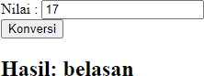

Simpan dengan nama file: PRAK104.php

### Source Code

|  |  |
| --- | --- |
| 1  2  3  4  5  6  7  8  9  10  11  12  13  14  15  16  17  18  19  20  21  22  23  24  25  26  27  28  29  30  31  32  33  34  35  36  37  38  39 | <!DOCTYPE html>  <html>  <head>      <title>Soal 4</title>  </head>  <body>      <form action="" method="post">          Nilai : <input type="number" name="nilai" value="<?= isset($_POST['nilai']) ? $_POST['nilai'] : '' ?>" min="0" required><br>          <button type="submit" name="konversi">Konversi</button>      </form>      <?php      if (isset($_POST["konversi"])) {          echo "<h1>";          if (!empty($_POST["nilai"]) or empty($_POST["nilai"])) {              echo "Hasil: ";          }          $nilai = $_POST["nilai"];          if ($nilai == 0) {              echo "Nol";          } elseif ($nilai >= 1 && $nilai <= 9) {              echo "Satuan";          } elseif ($nilai >= 11 && $nilai <= 19) {              echo "Belasan";          } elseif ($nilai >= 10 && $nilai <= 99) {              echo "Puluhan";          } elseif ($nilai >= 100 && $nilai <= 999) {              echo "Ratusan";          } else {              echo "Anda Menginput Melebihi Limit Bilangan";          }          echo "</h1>";      }      ?>  </body>  </html> |

Tabel 13. Source Code Soal 4

### Output Program

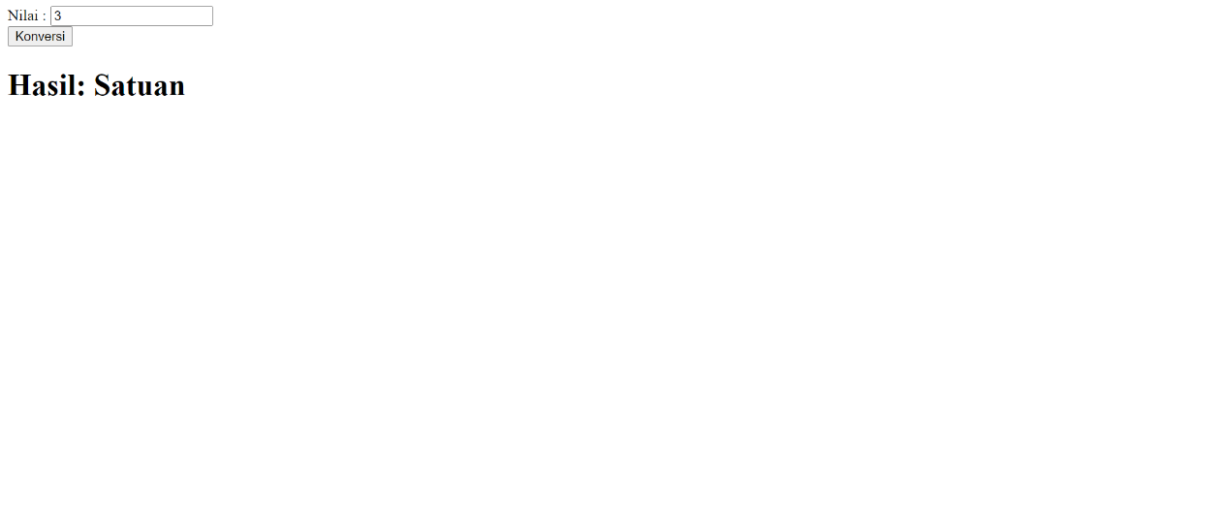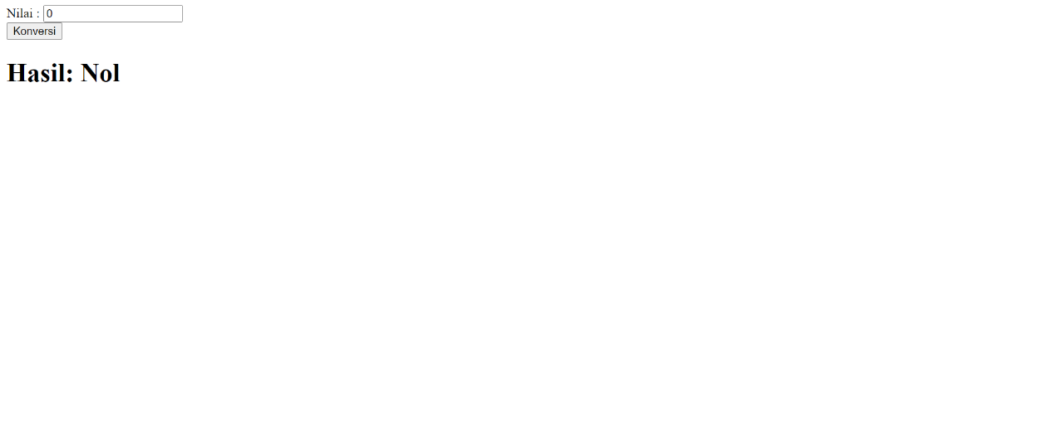

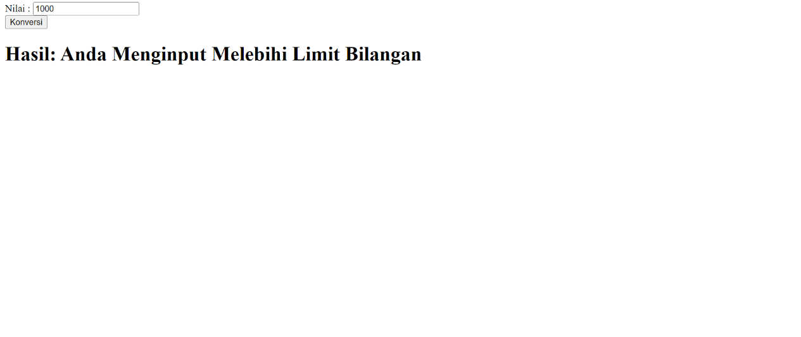

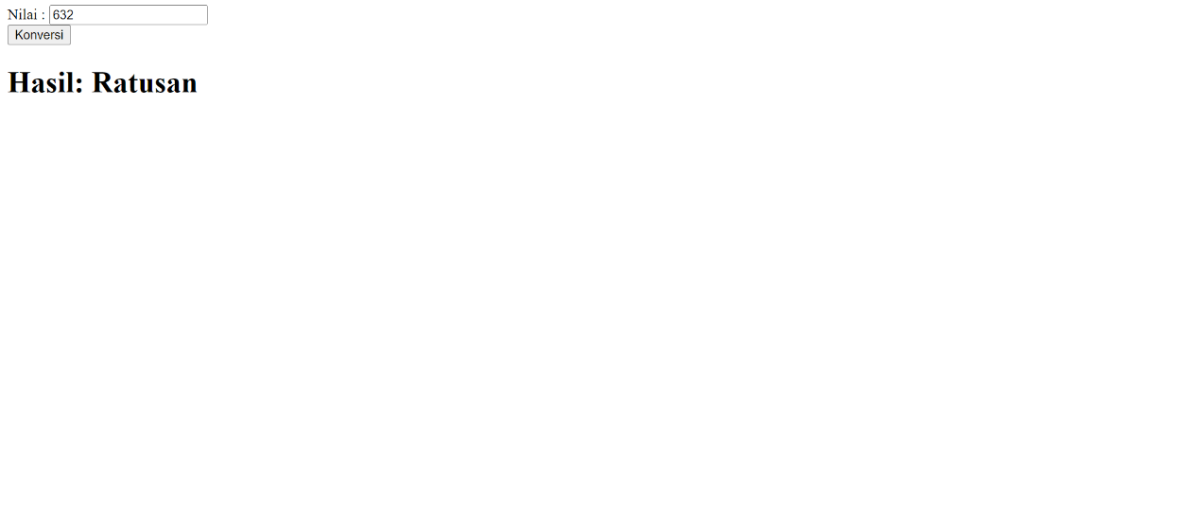

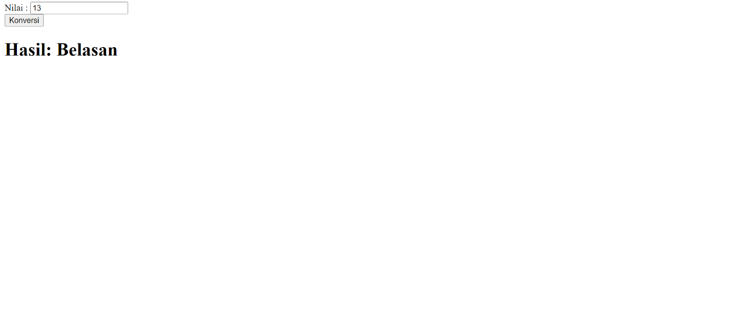

Gambar 16. Screenshot Hasil Jawaban Soal 4

### Pembahasan

Pada baris ke 1, <!DOCTYPE html>: Deklarasi tipe dokumen HTML. Menunjukkan bahwa dokumen ini adalah dokumen HTML versi 5.

Pada baris ke 2, <html>: Tag pembuka untuk elemen HTML.

Pada baris ke 4, <head>: Tag pembuka untuk bagian kepala dokumen HTML. Berisi informasi meta dan judul halaman.

Pada baris ke 5, <title>Soal 4</title>: Ini menentukan judul halaman web.

Pada baris ke 6, </head>: Tag penutup untuk bagian kepala dokumen HTML.

Pada bariske 8, <body>: Tag pembuka untuk bagian badan dokumen HTML. Ini tempat konten utama dari halaman web ditempatkan.

Pada baris ke 9, <form action="" method="post">: Mulai sebuah form dengan metode HTTP POST. Ketika form disubmit, data akan dikirim ke halaman yang sama.

Pada baris ke 10, Nilai : <input type="number" name="nilai" value="<?= isset($_POST['nilai']) ? $_POST['nilai'] : '' ?>" min="0" required><br>: Menampilkan input field untuk memasukkan nilai yang akan dikonversi. Nilai input diambil dari $_POST['nilai'] jika sudah ada, jika tidak, input akan kosong. Nilai minimum yang diizinkan adalah 0, dan atribut required memastikan bahwa bidang tersebut harus diisi sebelum formulir dikirimkan.

Pada baris ke 11, <button type="submit" name="konversi">Konversi</button>: Tombol untuk mengirimkan formulir dan memulai proses konversi.

Pada baris ke 13, <?php ... ?>: Mulai blok kode PHP.

Pada baris ke 15, if (isset($_POST["konversi"])) {: Memeriksa apakah tombol "konversi" telah ditekan.

Pada baris ke 16, echo "<h1>";: Mencetak tag pembuka <h1> untuk menampilkan hasil konversi.

Pada baris ke 17, if (!empty($_POST["nilai"]) or empty($_POST["nilai"])) {: Memeriksa apakah nilai tidak kosong atau kosong.

Pada baris ke 18, echo "Hasil: ";: Jika nilai tidak kosong atau kosong, mencetak "Hasil: ".

Pada baris ke 20, $nilai = $_POST["nilai"];: Menyimpan nilai yang dimasukkan oleh pengguna ke dalam variabel $nilai.

Pada baris ke 21, if ($nilai == 0) { ... }: Memeriksa apakah nilai sama dengan 0.

Pada baris ke 22, echo "Nol";: Jika ya, mencetak "Nol".

Pada baris ke 23, elseif ($nilai >= 1 && $nilai <= 9) { ... }: Memeriksa apakah nilai berada di antara 1 dan 9.

Pada baris ke 24, echo "Satuan";: Jika ya, mencetak "Satuan".

Pada baris ke 25, elseif ($nilai >= 11 && $nilai <= 19) { ... }: Memeriksa apakah nilai berada di antara 11 dan 19.

Pada baris ke 26, echo "Belasan";: Jika ya, mencetak "Belasan".

Pada baris ke 27, elseif ($nilai >= 10 && $nilai <= 99) { ... }: Memeriksa apakah nilai berada di antara 10 dan 99.

Pada baris ke 28, echo "Puluhan";: Jika ya, mencetak "Puluhan".

Pada baris ke 29, elseif ($nilai >= 100 && $nilai <= 999) { ... }: Memeriksa apakah nilai berada di antara 100 dan 999.

Pada baris ke 30, echo "Ratusan";: Jika ya, mencetak "Ratusan".

Pada baris ke 31, else { ... }: Jika nilai tidak memenuhi kondisi di atas.

Pada baris ke 32, echo "Anda Menginput Melebihi Limit Bilangan";: Mencetak pesan bahwa pengguna telah memasukkan nilai yang melebihi batas.

Pada baris ke 34, echo "</h1>";: Mencetak tag penutup </h1> untuk menutup hasil konversi.

Pada baris ke 36, ?>: Menutup blok kode PHP.

Pada baris ke 37, </body>: Tag penutup untuk bagian badan dokumen HTML.

Pada baris ke 39, </html>: Tag penutup untuk elemen HTML.

# MODUL 3 : PERULANGAN DAN KONDISIONAL

## SOAL 1

1. Buatlah sebuah program yang dapat mencetak output tergantung banyaknya jumlah input seperti yang diberikan contoh. Wajib menggunakan perulangan while dalam implementasi.

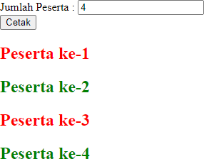Contoh Output 1:

Gambar 17. Soal 1 ke 1

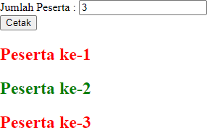Contoh Output 2:

Gambar 18. Soal 1 ke 2

Simpan dengan nama file: PRAK301.php

### Source Code

|  |  |
| --- | --- |
| 1  2  3  4  5  6  7  8  9  10  11  12  13  14  15  16  17  18  19  20  21  22  23  24  25  26  27 | <!DOCTYPE html>  <html>  <head>      <title>Soal 1</title>  </head>  <body>      <?php $i = 1; ?>      <form action="" method="post">          <label for="jumlah">Jumlah Peserta :</label>          <input type="text" name="jumlah"> </br>          <button type="submit" name="submit">Cetak</button>      </form>      <?php if (isset($_POST['submit'])) : ?>          <?php while ($i <= $_POST['jumlah']) { ?>              <?php if ($i % 2 == 1) { ?>                  <h2 style="color: red">Peserta ke-<?= $i; ?></h2>              <?php } else { ?>                  <h2 style="color: green">Peserta ke-<?= $i; ?></h2>              <?php } ?>              <?php $i = $i + 1; ?>          <?php } ?>      <?php endif; ?>  </body>  </html> |

Tabel 14. Source Code Soal 1

### Output Program

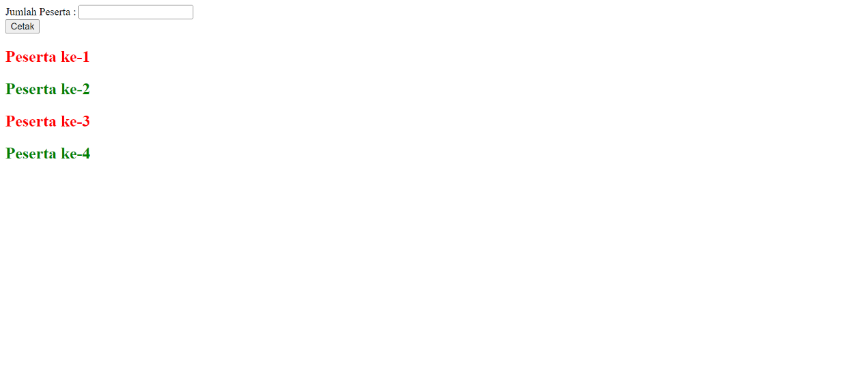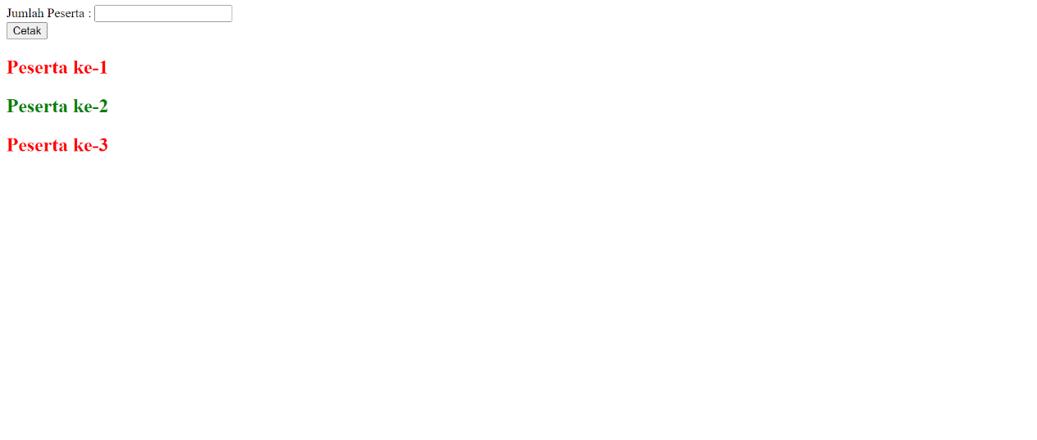

Gambar 19. Screenshot Hasil Jawaban Soal 1

### Pembahasan

Pada baris ke 1, <!DOCTYPE html>: Deklarasi tipe dokumen HTML, menandakan bahwa dokumen ini adalah dokumen HTML.

Pada baris ke 2, <html>: Tag pembuka untuk elemen HTML.

Pada baris ke 4, <head>: Tag pembuka untuk bagian kepala dokumen HTML. Di dalamnya, biasanya terdapat informasi meta dan judul halaman.

Pada baris ke 5, <title>Soal 1</title>: Menetapkan judul halaman menjadi "Soal 1".

Pada baris ke 6, </head>: Tag penutup untuk bagian kepala dokumen HTML.

Pada baris ke 8, <body>: Tag pembuka untuk bagian badan dokumen HTML. Ini tempat konten utama dari halaman web ditempatkan.

Pada baris ke 9, <?php $i = 1; ?>: Baris kode PHP yang menetapkan variabel $i dengan nilai awal 1.

Pada baris ke 10, <form action="" method="post">: Membuka tag form dengan metode HTTP POST.

Pada baris ke 11, <label for="jumlah">Jumlah Peserta :</label>: Menampilkan label "Jumlah Peserta" untuk input field.

Pada baris ke 12, <input type="text" name="jumlah">: Input field untuk memasukkan jumlah peserta.

Pada baris ke 13, <button type="submit" name="submit">Cetak</button>: Tombol submit untuk mengirimkan formulir.

Pada baris ke 15, <?php if (isset($_POST['submit'])) : ?>: Mulai blok PHP untuk memeriksa apakah tombol "submit" telah ditekan.

Pada baris ke 16, <?php while ($i <= $_POST['jumlah']) { ?>: Memulai perulangan while selama nilai $i kurang dari atau sama dengan jumlah peserta yang dimasukkan oleh pengguna.

Pada baris ke 17, <?php if ($i % 2 == 1) { ?>: Memeriksa apakah nomor peserta adalah ganjil.

Pada baris ke 18, <h2 style="color: red">Peserta ke-<?= $i; ?></h2>: Menampilkan nomor peserta dengan warna merah jika ganjil.

Pada baris ke 19, <?php } else { ?>: Blok else untuk menangani nomor peserta genap.

Pada baris ke 20, <h2 style="color: green">Peserta ke-<?= $i; ?></h2>: Menampilkan nomor peserta dengan warna hijau jika genap.

Pada baris ke 21, <?php } ?>: Penutup blok if-else.

Pada baris ke 22, <?php $i = $i + 1; ?>: Memperbarui nilai $i setelah setiap iterasi perulangan.

Pada baris ke 23, <?php endwhile; ?>: Penutup perulangan while.

Pada baris ke 24, <?php endif; ?>: Penutup blok if.

Pada baris ke 25, </body>: Tag penutup untuk bagian badan dokumen HTML.

Pada baris ke 27, </html>: Tag penutup untuk elemen HTML.

## SOAL 2

1. Buatlah program yang dapat menampilkan bentuk segitiga dari gambar yang dimasukkan. Input baris pertama adalah tinggi segitiga. Input berikutnya adalah alamat gambar yang akan digunakan untuk membangun segitiga. Gunakan link berikut sebagai inputan gambar : [https://cdn0.iconfinder.com/data/icons/web-and-mobile-icons-volume-2/128/52-512.png.](https://cdn0.iconfinder.com/data/icons/web-and-mobile-icons-volume-2/128/52-512.png.%20) Wajib menggunakan perulangan **while** dalam implementasinya.

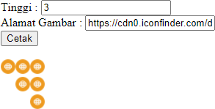Contoh Output 1:

Gambar 20. Soal 2 ke 1

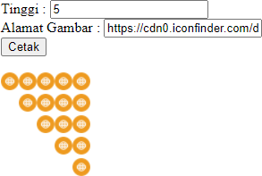Contoh Output 2:

Gambar 21. Soal 2 ke 2

Simpan dengan nama file: PRAK302.php

### Source Code

|  |  |
| --- | --- |
| 1  2  3  4  5  6  7  8  9  10  11  12  13  14  15  16  17  18  19  20  21  22  23  24  25  26  27  28  29  30  31  32  33  34  35  36  37  38  39  40  41  42  43  44  45  46 | <!DOCTYPE html>  <html>  <head>      <title>Soal 2</title>  </head>  <body>      <form action="" method="post">          <label for="jumlah">Tinggi :</label>          <input type="text" name="jumlah"> <br>          <label for="alamat">Alamat Gambar :</label>          <input type="text" name="alamat"> <br>          <button type="submit" name="submit">Cetak</button>      </form>      <br>      <?php      if (isset($_POST['submit'])) {          $max = $_POST['jumlah'];          $i = 1;          $j = 1;          $k = $max;          $gambar = $_POST['alamat'];      }      ?>      <?php if (isset($_POST['submit'])) : ?>          <?php while ($i <= $max) { ?>              <?php while ($j < $i) { ?>                  <img style="width: 25px; opacity: 0;" src="<?= $gambar ?>" alt="">                  <?php $j = $j + 1; ?>              <?php } ?>              <?php while ($k >= $i) { ?>                  <img style="width : 25px" src="<?= $gambar ?>" alt="">                  <?php $k = $k - 1; ?>              <?php } ?>              <br>              <?php              $j = 1;              $k = $max;              $i = $i + 1;              ?>          <?php } ?>      <?php endif; ?>  </body>  </html> |

Tabel 15. Source Code Soal 2

### Output Program

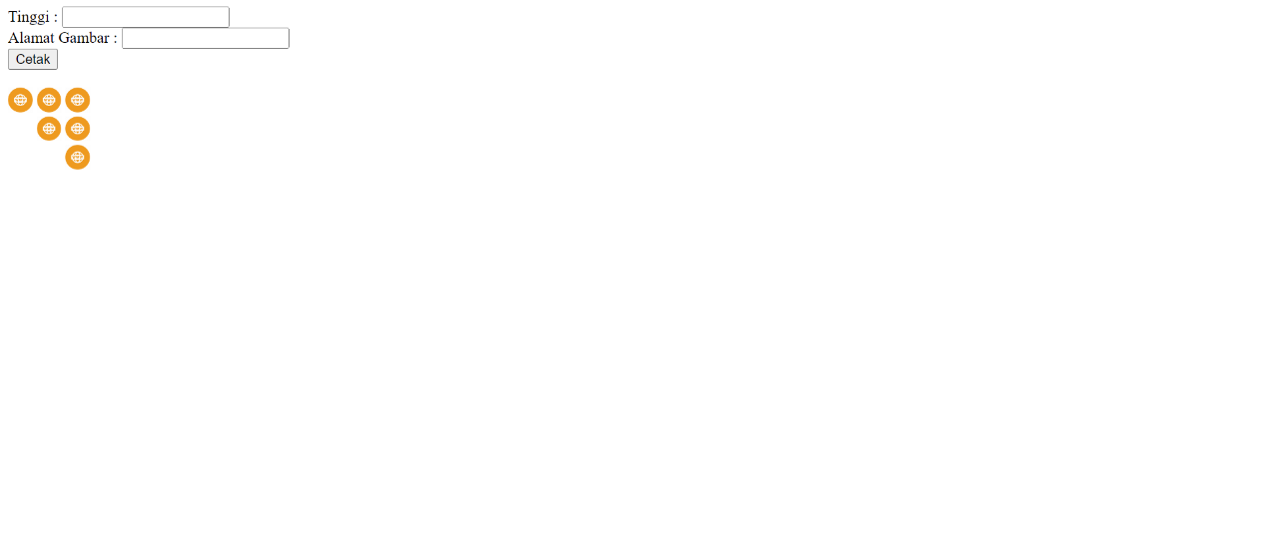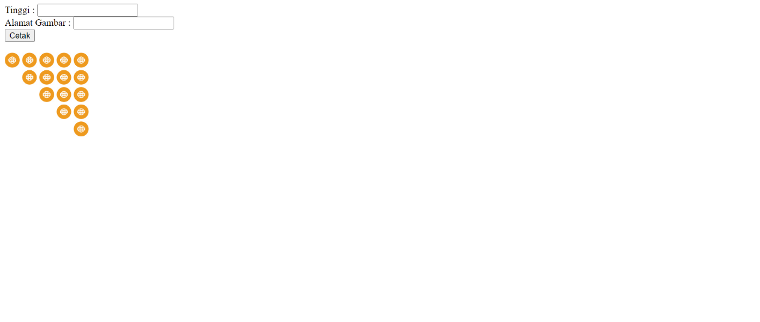

Gambar 22. Screenshot Hasil Jawaban Soal 2

### Pembahasan

Pada baris ke 1, <!DOCTYPE html>: Deklarasi tipe dokumen HTML, menandakan bahwa dokumen ini adalah dokumen HTML.

Pada baris ke 2, <html>: Tag pembuka untuk elemen HTML.

Pada baris ke 4, <head>: Tag pembuka untuk bagian kepala dokumen HTML. Di dalamnya, biasanya terdapat informasi meta dan judul halaman.

Pada baris ke 5, <title>Soal 2</title>: Menetapkan judul halaman menjadi "Soal 2".

Pada baris ke 6, </head>: Tag penutup untuk bagian kepala dokumen HTML.

Pada baris ke 8, <body>: Tag pembuka untuk bagian badan dokumen HTML. Ini tempat konten utama dari halaman web ditempatkan.

Pada baris ke 9, <form action="" method="post">: Membuka tag form dengan metode HTTP POST.

Pada baris ke 10, <label for="jumlah">Tinggi :</label>: Menampilkan label "Tinggi" untuk input field.

Pada baris ke 11, <input type="text" name="jumlah"> <br>: Input field untuk memasukkan tinggi, diikuti dengan tag <br> untuk membuat baris baru.

Pada baris ke 12, <label for="alamat">Alamat Gambar :</label>: Menampilkan label "Alamat Gambar" untuk input field.

Pada baris ke 13, <input type="text" name="alamat"> <br>: Input field untuk memasukkan alamat gambar, diikuti dengan tag <br> untuk membuat baris baru.

Pada baris ke 14, <button type="submit" name="submit">Cetak</button>: Tombol submit untuk mengirimkan formulir.

Pada baris ke 16, <br>: Tag HTML untuk membuat baris baru dalam halaman.

Pada baris ke 17-18, <?php if (isset($_POST['submit'])) { ... } ?>: Memulai blok PHP yang berjalan jika tombol "submit" ditekan. Variabel $max, $i, $j, dan $k dideklarasikan dan diinisialisasi dengan nilai dari input form. Variabel $gambar diisi dengan nilai dari input form alamat gambar.

Pada baris ke 26, <?php if (isset($_POST['submit'])) : ?>: Memulai blok PHP untuk memeriksa apakah tombol "submit" telah ditekan (versi singkat dari if statement).

Pada baris ke 27, <?php while ($i <= $max) { ?>: Memulai perulangan while dengan kondisi bahwa $i kurang dari atau sama dengan $max.

Pada baris ke 28, <?php while ($j < $i) { ?>: Memulai perulangan while dengan kondisi bahwa $j kurang dari $i.

Pada baris ke 29, <img style="width: 25px; opacity: 0;" src="<?= $gambar ?>" alt="">: Menampilkan gambar dengan lebar 25 piksel dan opasitas 0. Nilai gambar diambil dari variabel $gambar.

Pada baris ke 30, <?php $j = $j + 1; ?>: Memperbarui nilai $j setiap iterasi perulangan.

Pada baris ke 31, <?php } ?>: Menutup blok perulangan while.

Pada baris ke 32, <?php while ($k >= $i) { ?>: Memulai perulangan while dengan kondisi bahwa $k lebih besar dari atau sama dengan $i.

Pada baris ke 33, <img style="width : 25px" src="<?= $gambar ?>" alt="">: Menampilkan gambar dengan lebar 25 piksel. Nilai gambar diambil dari variabel $gambar.

Pada baris ke 34, <?php $k = $k - 1; ?>: Memperbarui nilai $k setiap iterasi perulangan.

Pada baris ke 36, <br>: Menambahkan baris baru setelah menampilkan gambar sesuai dengan tinggi yang ditentukan.

Pada baris ke 36-41, <?php $j = 1; $k = $max; $i = $i + 1; ?>: Memperbarui nilai variabel $j, $k, dan $i setelah satu baris gambar selesai ditampilkan.

Pada baris ke 42, <?php endwhile; ?>: Menutup blok perulangan while.

Pada baris ke 43, <?php endif; ?>: Menutup blok if.

Pada baris ke 44, </body>: Tag penutup untuk bagian badan dokumen HTML.

Pada baris ke 46, </html>: Tag penutup untuk elemen HTML.

## SOAL 3

1. Buatlah sebuah program untuk mencek suatu bilangan pada deret, jika bilangan tersebut ditambah 7 apakah merupakan bilangan kelipatan 5. Input pertama adalah batas bawah deret. Input baris kedua adalah batas atas deret bilangan. Output adalah menampilkan deret bilangan dan bilangan yang diminta diganti dengan gambar bintang. Wajib menggunakan perulangan do while dalam implementasi. Source gambar bisa didownload disini: <https://www.freepnglogos.com/images/star-images-9441.html>

Contoh Output 1:

Gambar 23. Soal 3

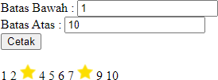

Gambar 24. Soal 3 ke 1

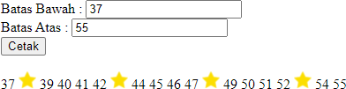Contoh Output 2:

Gambar 25. Soal 3 ke 2

Simpan dengan nama file: PRAK303.php

### Source Code

|  |  |
| --- | --- |
| 1  2  3  4  5  6  7  8  9  10  11  12  13  14  15  16  17  18  19  20  21  22  23  24  25  26  27  28  29  30  31  32  33  34  35  36  37  38  39 | <!DOCTYPE html>  <html>  <head>        <title>Soal 3</title>  </head>  <body>      <form action="" method="post">          <label for="bawah">Batas Bawah :</label>          <input type="text" name="bawah"> </br>          <label for="atas">Batas Atas :</label>          <input type="text" name="atas"> </br>          <button type="submit" name="submit">Cetak</button>      </form>      <br>      <?php      $i;      $j;      ?>      <?php if (isset($_POST['submit'])) : ?>          <?php          $i = $_POST['bawah'];          $j = $_POST['atas'];          ?>          <?php do { ?>              <?php if (($i + 7) % 5 == 0) { ?>                  <img style="width: 20px;" src="https://www.freepnglogos.com/uploads/star-png/file-featured-article-star-svg-wikimedia-commons-8.png"alt="">              <?php } else { ?>                  <?= $i; ?>              <?php } ?>              <?php $i = $i + 1; ?>          <?php } while ($i <= $j) ?>      <?php endif; ?>  </body>  </html> |

Tabel 16. Source Code Soal 3

### Output Program

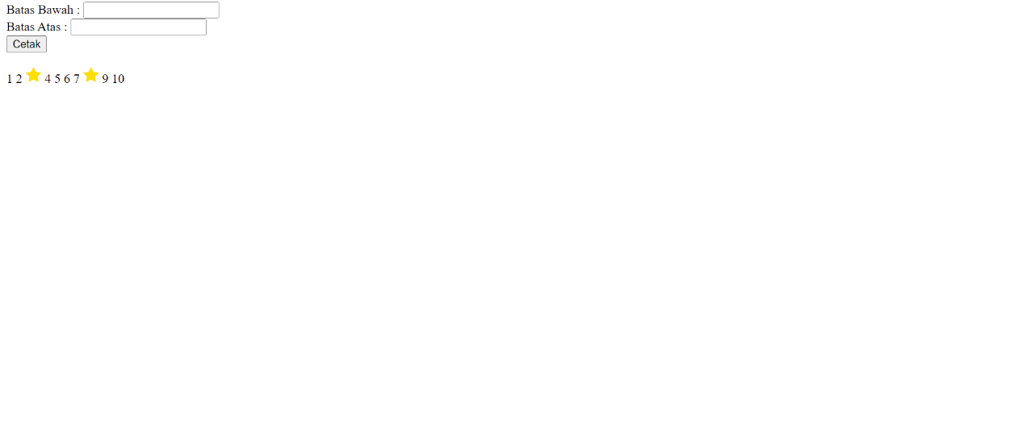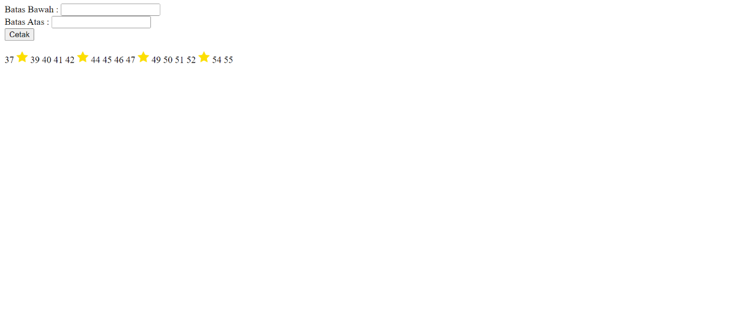

Gambar 26. Screenshot Hasil Jawaban Soal 3

### Pembahasan

Pada baris ke 1, <!DOCTYPE html>: Deklarasi tipe dokumen HTML, menandakan bahwa dokumen ini adalah dokumen HTML.

Pada baris ke 2, <html>: Tag pembuka untuk elemen HTML.

Pada baris ke 4, <head>: Tag pembuka untuk bagian kepala dokumen HTML. Di dalamnya, biasanya terdapat informasi meta dan judul halaman.

Pada baris ke 6, <title>Soal 3</title>: Menetapkan judul halaman menjadi "Soal 3".

Pada baris ke 7, </head>: Tag penutup untuk bagian kepala dokumen HTML.

Pada baris ke 9, <body>: Tag pembuka untuk bagian badan dokumen HTML. Ini tempat konten utama dari halaman web ditempatkan.

Pada baris ke 10, <form action="" method="post">: Membuka tag form dengan metode HTTP POST.

Pada baris ke 11, <label for="bawah">Batas Bawah :</label>: Menampilkan label "Batas Bawah" untuk input field.

Pada baris ke 12, <input type="text" name="bawah"> </br>: Input field untuk memasukkan nilai batas bawah, diikuti dengan tag <br> untuk membuat baris baru.

Pada baris ke 13, <label for="atas">Batas Atas :</label>: Menampilkan label "Batas Atas" untuk input field.

Pada baris ke 14, <input type="text" name="atas"> </br>: Input field untuk memasukkan nilai batas atas, diikuti dengan tag <br> untuk membuat baris baru.

Pada baris ke 15, <button type="submit" name="submit">Cetak</button>: Tombol submit untuk mengirimkan formulir dengan nama tombol "submit".

Pada baris ke 18-21, <?php $i; $j; ?>: Inisialisasi variabel $i dan $j tanpa memberikan nilai awal.

Pada baris ke 23, <?php if (isset($_POST['submit'])) : ?>: Memulai blok PHP untuk memeriksa apakah tombol "submit" telah ditekan (versi singkat dari if statement).

Pada baris ke 24-27, <?php $i = $_POST['bawah']; $j = $_POST['atas']; ?>: Memperbarui nilai variabel $i dan $j dengan nilai yang diterima dari input form.

Pada baris ke 28, <?php do { ?>: Memulai perulangan do-while.

Pada baris ke 29, <?php if (($i + 7) % 5 == 0) { ?>: Memeriksa apakah hasil dari ekspresi ($i + 7) % 5 adalah 0.

Pada baris ke 30, <img style="width: 20px;" src="https://www.freepnglogos.com/uploads/star-png/file-featured-article-star-svg-wikimedia-commons-8.png"alt="">: Menampilkan gambar bintang dengan lebar 20 piksel jika hasil ekspresi adalah 0.

Pada baris ke 31, <?php } else { ?>: Blok else untuk menangani kasus lainnya.

Pada baris ke 32, <?= $i; ?>: Menampilkan nilai $i jika hasil ekspresi bukan 0.

Pada baris ke 34, <?php $i = $i + 1; ?>: Memperbarui nilai variabel $i setiap iterasi perulangan.

Pada baris ke 35, <?php } while ($i <= $j) ?>: Menutup perulangan do-while.

Pada baris ke 36, <?php endif; ?>: Menutup blok if.

Pada baris ke 37, </body>: Tag penutup untuk bagian badan dokumen HTML.

Pada baris ke 39, </html>: Tag penutup untuk elemen HTML.

## SOAL 4

1. Buatlah sebuah program untuk menampilkan banyak bintang sesuai dengan jumlah bintang pada saat diinput. Output program berupa banyak gambar bintang sesuai input serta tombol “Tambah” dan “Kurang”. Saat tombol “Tambah” ditekan maka jumlah bintang akan bertambah 1, apabila tombol “Kurang” ditekan maka jumlah bintang akan berkurang
2. Source gambar bisa didownload disini: [https://www.freepnglogos.com/images/star- images-9441.html](https://www.freepnglogos.com/images/star-%20images-9441.html)

Contoh Ouput 1 (Sebelum disubmit)

Gambar 27. Soal 4 ke 1

Contoh Output 2 (Sesudah disubmit):

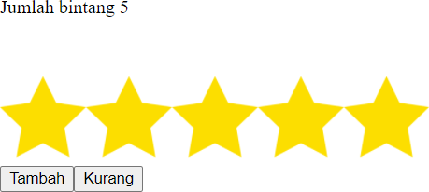

Gambar 28. Soal 4 ke 2

Contoh Output 2 (Ketika tombol “**Tambah**” ditekan):

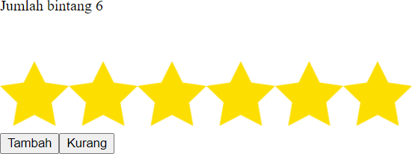

Gambar 29. Soal 4 ke 3

Simpan dengan nama file: PRAK304.php

### Source Code

|  |  |
| --- | --- |
| 1  2  3  4  5  6  7  8  9  10  11  12  13  14  15  16  17  18  19  20  21  22  23  24  25  26  27  28  29  30  31  32  33  34  35  36  37  38  39  40  41  42 | <!DOCTYPE html>  <html>  <head>      <title>Soal 4</title>  </head>  <body>      <?php      $bintang = isset($_POST['bintang']) ? $_POST['bintang'] : NULL;      $picture = "<img style='width: 70px;' src='https://www.freepnglogos.com/uploads/star-png/file-featured-article-star-svg-wikimedia-commons-8.png' >";      if ($_SERVER["REQUEST_METHOD"] == "POST") {          if (isset($_POST['tambah'])) {              $bintang += 1;          }          if (isset($_POST['kurang'])) {              $bintang -= 1;          }      }      if (empty($bintang)) { ?>          <form action="" method="post">              <label for="bintang">Jumlah bintang </label>              <input type="text" name="bintang"> </br>              <button type="submit" name="submit">Submit</button>          </form>      <?php } else {          echo "Jumlah bintang $bintang "; ?>          <br><br>          <?php for ($i = 0; $i < $bintang; $i++) {              echo "$picture";          } ?>          <form action="" method="post">              <input type="hidden" name="bintang" value="<?= $bintang ?>">              <button type="submit" name="tambah">tambah</button>              <button type="submit" name="kurang">kurang</button>          </form>      <?php } ?>  </body>  </html> |

Tabel 17. Source Code Soal 4

### Output Program

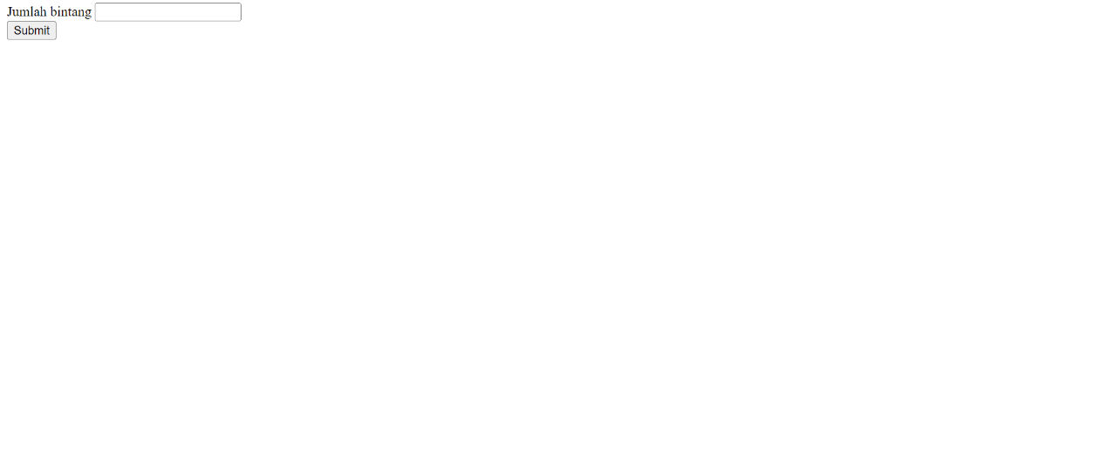

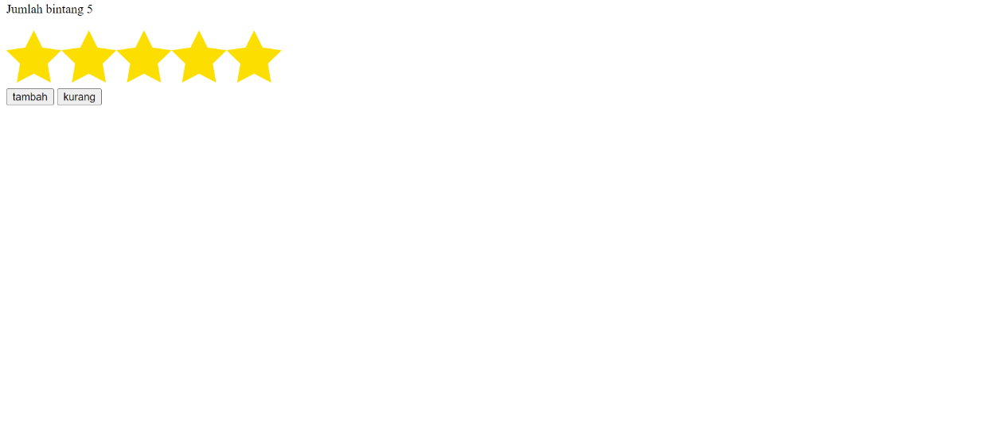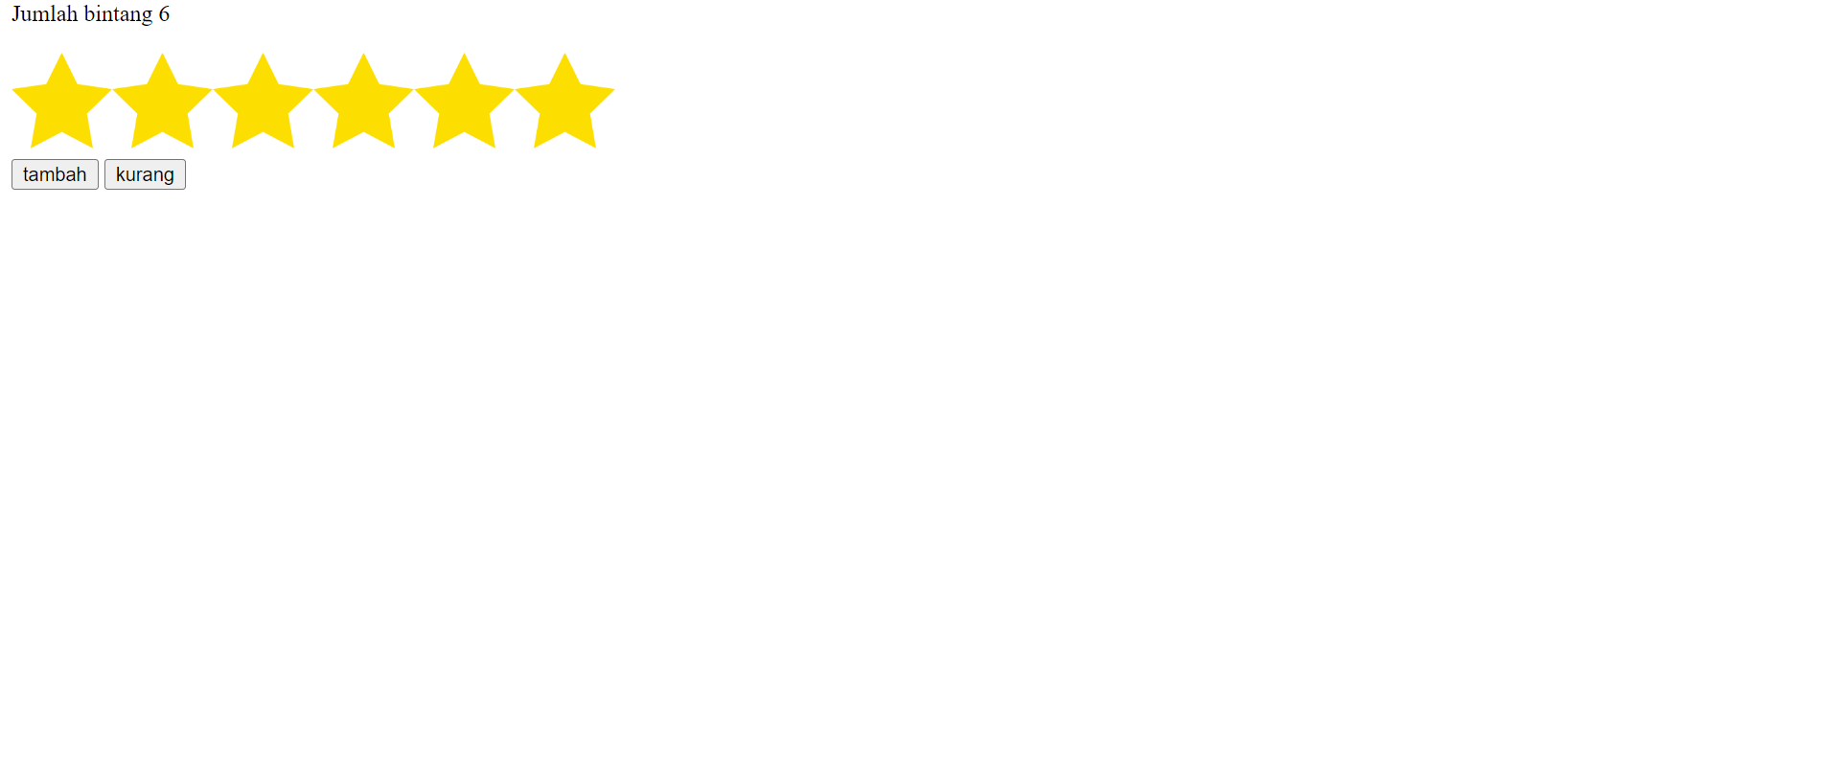

Gambar 30. Screenshot Hasil Jawaban Soal 4

### Pembahasan

Pada baris ke 1, <!DOCTYPE html>: Deklarasi tipe dokumen HTML, menunjukkan bahwa dokumen adalah dokumen HTML.

Pada baris ke 2, <html>: Tag pembuka untuk elemen HTML.

Pada baris ke 4, <head>: Tag pembuka untuk bagian kepala dokumen HTML, di mana meta-informasi dan judul halaman ditempatkan.

Pada baris ke 5, <title>Soal 4</title>: Menetapkan judul halaman sebagai "Soal 4".

Pada baris ke 6, </head>: Tag penutup untuk bagian kepala dokumen HTML.

Pada baris ke 8, <body>: Tag pembuka untuk bagian badan dokumen HTML, di mana konten utama halaman web ditempatkan.

Pada baris ke 9, <?php $bintang = isset($_POST['bintang']) ? $_POST['bintang'] : NULL; ?>: Mendeklarasikan variabel $bintang yang akan menampung jumlah bintang. Jika nilai $_POST['bintang'] ada, maka variabel $bintang diinisialisasi dengan nilai tersebut, jika tidak, diinisialisasi dengan NULL.

Pada baris ke 10, $picture = "<img style='width: 70px;' src='https://www.freepnglogos.com/uploads/star-png/file-featured-article-star-svg-wikimedia-commons-8.png' >";: Mendeklarasikan variabel $picture yang menyimpan kode HTML untuk menampilkan gambar bintang dengan lebar 70 piksel.

Pada baris ke 13, if ($_SERVER["REQUEST_METHOD"] == "POST") { ... }: Memeriksa apakah metode permintaan adalah POST, yang menunjukkan bahwa formulir telah disubmit.

Pada baris ke 14, if (isset($_POST['tambah'])) { ... }: Memeriksa apakah tombol "tambah" telah ditekan. Jika ya, variabel $bintang akan ditambah 1.

Pada baris ke 17, if (isset($_POST['kurang'])) { ... }: Memeriksa apakah tombol "kurang" telah ditekan. Jika ya, variabel $bintang akan dikurangi 1.

Pada baris ke 22, if (empty($bintang)) { ... } else { ... }: Memeriksa apakah nilai $bintang kosong. Jika ya, menampilkan form untuk memasukkan jumlah bintang. Jika tidak, menampilkan jumlah bintang dan gambar-gambar bintang, serta tombol untuk menambah atau mengurangi jumlah bintang.

Pada baris ke 23, <form action="" method="post">: Membuka tag form dengan metode HTTP POST.

Pada baris ke 24, <label for="bintang">Jumlah bintang </label>: Menampilkan label "Jumlah bintang" untuk input field.

Pada baris ke 25, <input type="text" name="bintang"> </br>: Input field untuk memasukkan jumlah bintang.

Pada baris ke 26, <button type="submit" name="submit">Submit</button>: Tombol submit untuk mengirimkan formulir.

Pada baris ke 28, <?php } else { ... } ?>: Blok else dari kondisi jika $bintang tidak kosong.

Pada baris ke 29, echo "Jumlah bintang $bintang "; ?>: Menampilkan jumlah bintang yang telah dimasukkan oleh pengguna.

Pada baris ke 30, <br><br>: Menambahkan dua baris kosong untuk pemisah.

Pada baris ke 31, <?php for ($i = 0; $i < $bintang; $i++) { ... } ?>: Melakukan perulangan untuk menampilkan gambar-gambar bintang sejumlah $bintang.

Pada baris ke 33, <?php } ?>: Menutup blok else dari kondisi jika $bintang tidak kosong.

Pada baris ke 34, <form action="" method="post">: Membuka tag form dengan metode HTTP POST.

Pada baris ke 35, <input type="hidden" name="bintang" value="<?= $bintang ?>">: Menyimpan nilai $bintang dalam sebuah input field tersembunyi untuk mengirimkannya kembali ke server saat formulir disubmit kembali.

Pada baris ke 36, <button type="submit" name="tambah">tambah</button>: Tombol untuk menambah jumlah bintang.

Pada baris ke 37, <button type="submit" name="kurang">kurang</button>: Tombol untuk mengurangi jumlah bintang.

Pada baris ke 38, </form>: Menutup tag form.

Pada baris ke 40, </body>: Tag penutup untuk bagian badan dokumen HTML.

Pada baris ke 42, </html>: Tag penutup untuk elemen HTML.

## SOAL 5

1. Buatlah sebuah program yang menerima masukan string kemudian mencetak string tersebut dengan masing-masing karakter pada string tercetak sebanyak panjang dari string masukan. Pada masing-masing karakter, karakter pertama harus tercetak kapital sedangkan sisanya harus tidak kapital.

Contoh program:

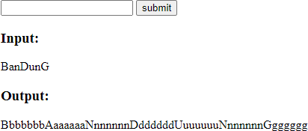Contoh 1

Gambar 31. Soal 5 ke 1

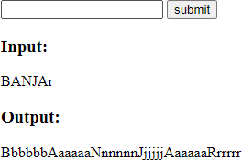Contoh 2

Gambar 32. Soal 5 ke 2

Simpan dengan nama file: PRAK305.php

### Source Code

|  |  |
| --- | --- |
| 1  2  3  4  5  6  7  8  9  10  11  12  13  14  15  16  17  18  19  20  21  22  23  24  25  26  27  28  29  30  31  32  33  34  35  36 | <!DOCTYPE html>  <html>  <head>    <title>Soal 5</title>  </head>  <body>    <form action="" method="post" style="margin-bottom: 10px;">      <label for="kata"></label>      <input type="text" name="kata" id="kata">      <button type="submit" name="submit">Submit</button>    </form>    <?php    if (isset($_POST['submit'])) :      $kata = $_POST['kata'];      $arr = str_split($kata);      $output = "";      for ($i = 1; $i <= count($arr); $i = $i + 1) {        for ($j = 1; $j <= count($arr); $j = $j + 1) {          if ($j == 1) {            $output .= strtoupper($arr[$i - 1]);          } else {            $output .= strtolower($arr[$i - 1]);          }        }      }    ?>      <h3>Input:</h3>      <?php echo $kata; ?><br>      <h3>Output:</h3>      <?php echo $output; ?>    <?php endif; ?>  </body>  </html> |

Tabel 18. Source Code Soal 5

### Output Program

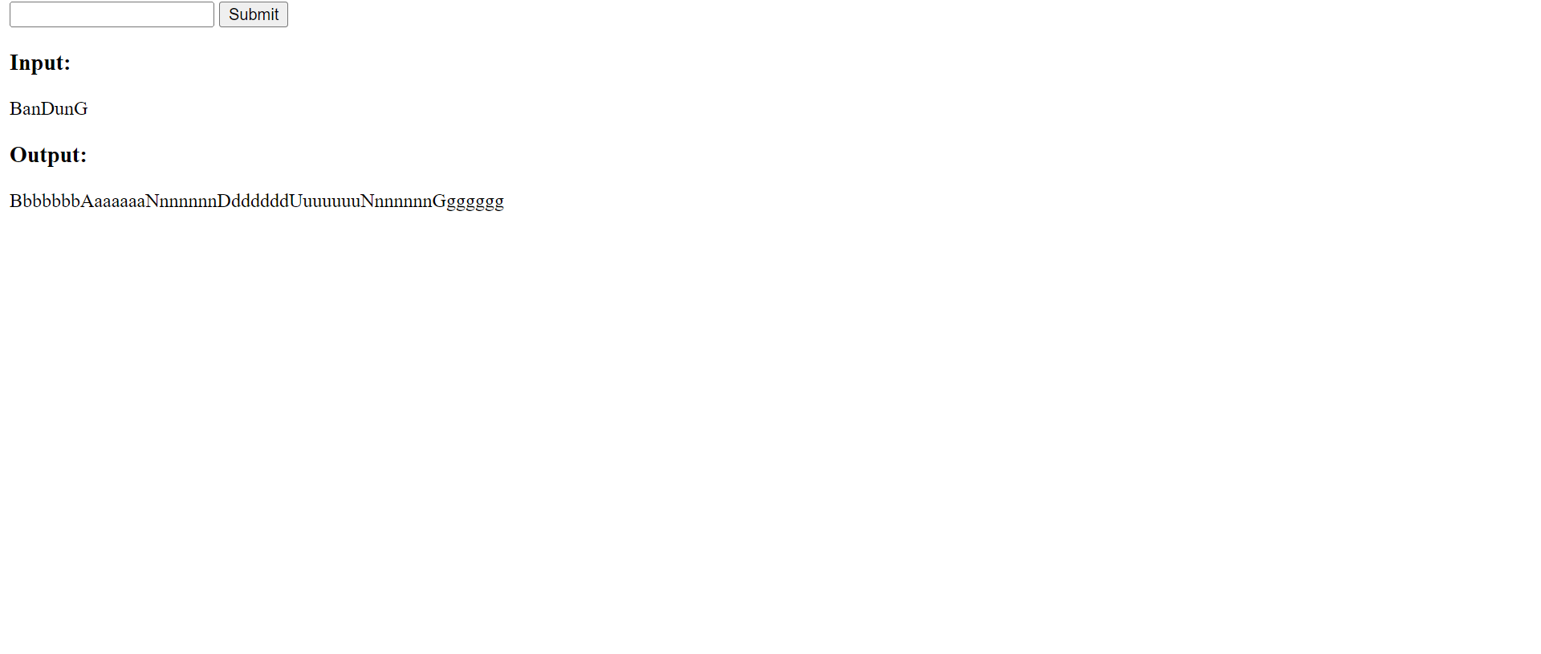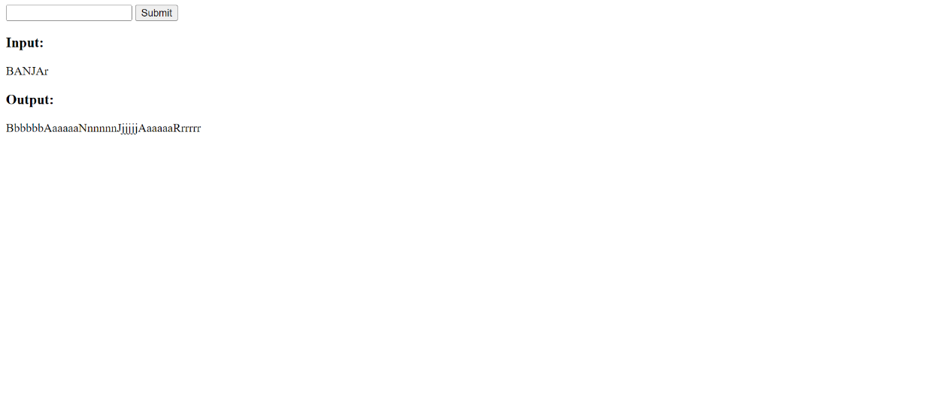

Gambar 33. Screenshot Hasil Jawaban Soal 5

### Pembahasan

Pada baris ke 1, <!DOCTYPE html>: Deklarasi tipe dokumen HTML, menunjukkan bahwa dokumen adalah dokumen HTML.

Pada baris ke 2, <html>: Tag pembuka untuk elemen HTML.

Pada baris ke 4, <head>: Tag pembuka untuk bagian kepala dokumen HTML, di mana meta-informasi dan judul halaman ditempatkan.

Pada baris ke 5, <title>Soal 5</title>: Menetapkan judul halaman sebagai "Soal 5".

Pada baris ke 6, </head>: Tag penutup untuk bagian kepala dokumen HTML.

Pada baris ke 8, <body>: Tag pembuka untuk bagian badan dokumen HTML, di mana konten utama halaman web ditempatkan.

Pada baris ke 9, <form action="" method="post" style="margin-bottom: 10px;">: Membuka tag form dengan metode HTTP POST. Atribut action kosong, yang berarti formulir akan mengirimkan data ke halaman itu sendiri. Atribut style digunakan untuk memberikan margin bawah sebesar 10 piksel pada formulir.

Pada baris ke 10, <label for="kata"></label>: Label kosong untuk input field.

Pada baris ke 11, <input type="text" name="kata" id="kata">: Input field yang memungkinkan pengguna memasukkan kata.

Pada baris ke 12, <button type="submit" name="submit">Submit</button>: Tombol submit untuk mengirimkan formulir dengan nama tombol "submit".

Pada baris ke 14-15, <?php if (isset($_POST['submit'])) : ?>: Memulai blok PHP untuk memeriksa apakah tombol submit telah ditekan (versi singkat dari if statement).

Pada baris ke 16, $kata = $_POST['kata'];: Mengambil nilai yang dimasukkan pengguna melalui input field dan menyimpannya dalam variabel $kata.

Pada baris ke 17, $arr = str_split($kata);: Mengonversi kata yang dimasukkan menjadi sebuah array karakter dengan menggunakan fungsi str_split().

Pada baris ke 18, $output = "";: Mendeklarasikan variabel $output yang akan menampung hasil konversi.

Pada baris ke 19, for ($i = 1; $i <= count($arr); $i = $i + 1) { ... }: Perulangan untuk mengakses setiap karakter dalam array $arr.

Pada baris ke 20, for ($j = 1; $j <= count($arr); $j = $j + 1) { ... }: Perulangan bersarang untuk mengakses setiap karakter dalam array $arr untuk setiap karakter dalam array $arr.

Pada baris ke 21, if ($j == 1) { ... }: Memeriksa apakah karakter yang sedang diproses adalah karakter pertama dalam setiap iterasi.

Pada baris ke 22, $output .= strtoupper($arr[$i - 1]);: Jika karakter adalah karakter pertama, konversikan karakter tersebut menjadi huruf besar dan tambahkan ke variabel $output.

Pada baris ke 23, else { ... }: Blok else jika karakter bukan karakter pertama.

Pada baris ke 24, $output .= strtolower($arr[$i - 1]);: Jika karakter bukan karakter pertama, konversikan karakter tersebut menjadi huruf kecil dan tambahkan ke variabel $output.

Pada baris ke 29, <h2>Input:</h2>: Ini adalah tag HTML untuk menampilkan teks "Input:" dengan format heading level 2.

Pada baris ke 30, <?php echo $kata; ?><br>: Menampilkan kata yang dimasukkan oleh pengguna.

Pada baris ke 31, <h2>Output:</h2>: Tag HTML untuk menampilkan teks "Output:" dengan format heading level 2.

Pada baris ke 32, <?php echo $output; ?>: Menampilkan hasil konversi.

Pada baris ke 33, <?php endif; ?>: Menutup blok if.

Pada baris ke 34, </body>: Tag penutup untuk bagian badan dokumen HTML.

Pada baris ke 36, </html>: Tag penutup untuk elemen HTML.

# MODUL 4 : ARRAY

## SOAL 1

1. Buatlah sebuah program yang dapat mencetak output berupa matriks tergantung banyaknya jumlah input seperti yang diberikan contoh. Input pertama adalah Panjang dari matriks, input kedua adalah lebar dari matrks, input ketiga adalah nilai dari matriks dipisahkan spasi.

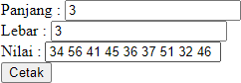Contoh Output 1:

Gambar 34. Soal ke 1

|  |  |  |
| --- | --- | --- |
| 34 | 56 | 41 |
| 45 | 36 | 37 |
| 51 | 32 | 46 |

Tabel 19. Contoh output soal 1

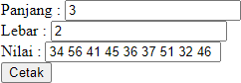Contoh Output 2:

Gambar 35. Soal 1 ke 2

Panjang nilai tidak sesuai dengan ukuran matriks

Simpan dengan nama file: PRAK401.php

### Source Code

|  |  |
| --- | --- |
| 1  2  3  4  5  6  7  8  9  10  11  12  13  14  15  16  17  18  19  20  21  22  23  24  25  26  27  28  29  30  31  32  33  34  35  36  37  38  39  40  41  42  43  44  45  46  47  48  49  50  51  52  53  54  55  56  57  58  59  60  61  62  63  64  65  66  67  68 | <!DOCTYPE html>  <html>  <head>        <title>Soal 1</title>      <style>          table,          td,          tr {              border-collapse: collapse;              border: 1px solid;              padding: 10px;              text-align: center;              width: wrap;              height: wrap;          }      </style>  </head>  <body>      <form action="" method="post">          Panjang : <input type="text" name="panjang"><br>          Lebar : <input type="text" name="lebar"><br>          Nilai : <input type="text" name="nilai"><br>          <input type="submit" name="submit" value="Cetak" style="margin-bottom: 10px;">      </form>      <?php      $panjang = "";      $lebar = "";      $nilai = "";      if (isset($_POST['submit'])) {          if (isset($_POST['panjang'])) {              $panjang = $_POST['panjang'];              $lebar = $_POST['lebar'];              $nilai = $_POST['nilai'];          }          $panjangNilai = explode(" ", $nilai);          $ukuranMatriks = $panjang * $lebar;          if ($ukuranMatriks < count($panjangNilai)) {              echo "Panjang nilai tidak sesuai dengan ukuran matriks";          } else { ?>              <table>                  <?php                  for ($i = 0; $i < $panjang; $i++) {                      ?>                      <tr>                          <?php for ($j = 0; $j < $lebar; $j++) { ?>                              <td>                                  <?php                                  if (empty($panjangNilai[($i * $panjang) + $j])) {                                      echo 0;                                  } else {                                      echo $panjangNilai[($i * $panjang) + $j];                                  }                                  ?>                              </td>                          <?php } ?>                      </tr>                  <?php } ?>              </table>              <?php          }      }      ?>  </body>  </html> |

Tabel 20. Source Code Soal 1

### Output Program

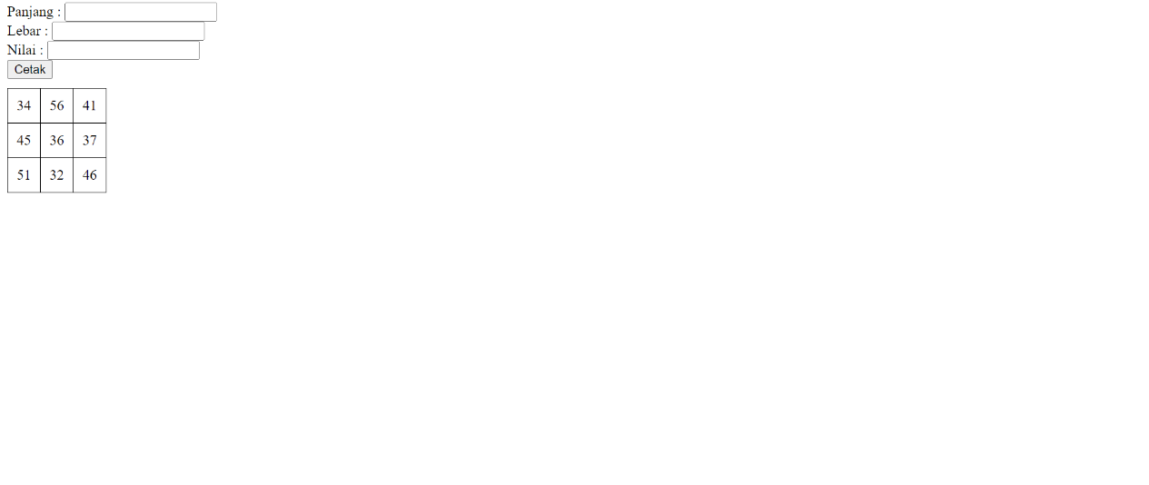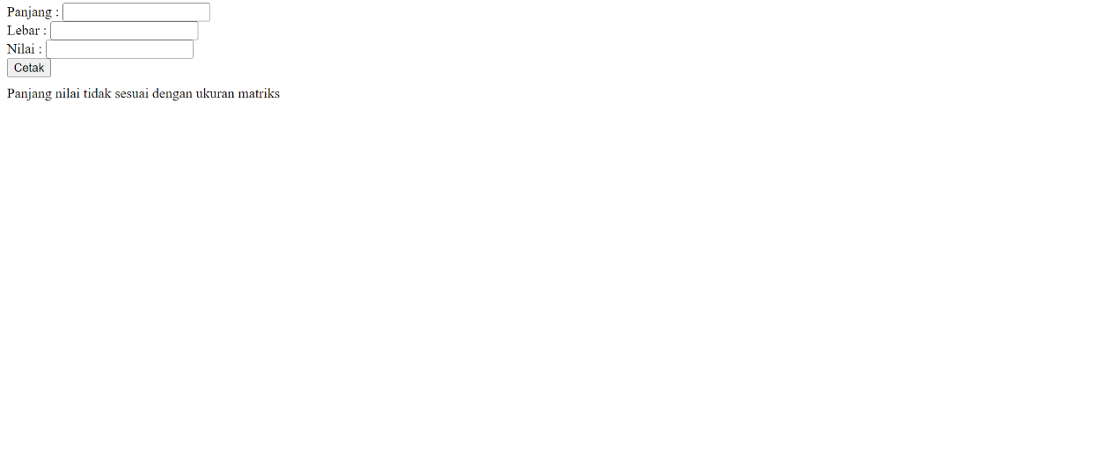

Gambar 36. Screenshot Hasil Jawaban Soal 1

### Pembahasan

Pada baris ke 1, <!DOCTYPE html>: Deklarasi tipe dokumen HTML.

Pada baris ke 2, <html>: Tag pembuka untuk elemen HTML.

Pada baris ke 4, <head>: Tag pembuka untuk bagian kepala dokumen HTML, di mana meta-informasi dan judul halaman ditempatkan.

Pada baris ke 6, <title>Soal 1</title>: Menetapkan judul halaman sebagai "Soal 1".

Pada baris ke 7, <style>: Tag pembuka untuk menuliskan CSS dalam dokumen HTML.

Pada baris ke 8-17, table, td, tr { ... }: CSS yang diberikan untuk mengatur tampilan tabel, sel, dan baris.

Pada baris ke 18, </style>: Tag penutup untuk bagian style.

Pada baris ke 19, </head>: Tag penutup untuk bagian kepala dokumen HTML.

Pada baris ke 21, <body>: Tag pembuka untuk bagian badan dokumen HTML, di mana konten utama halaman web ditempatkan.

Pada baris ke 22, <form action="" method="post">: Membuka tag form dengan metode HTTP POST. Atribut action kosong, yang berarti formulir akan mengirimkan data ke halaman itu sendiri.

Pada baris ke 23, Panjang : <input type="text" name="panjang"><br>: Menampilkan label "Panjang" dengan input field untuk memasukkan panjang.

Pada baris ke 24, Lebar : <input type="text" name="lebar"><br>: Menampilkan label "Lebar" dengan input field untuk memasukkan lebar.

Pada baris ke 25, Nilai : <input type="text" name="nilai"><br>: Menampilkan label "Nilai" dengan input field untuk memasukkan nilai-nilai matriks.

Pada baris ke 26, <input type="submit" name="submit" value="Cetak" style="margin-bottom: 10px;">: Tombol submit untuk mengirimkan formulir dengan nama tombol "submit" dan teks "Cetak".

Pada baris ke 27, </form>: Menutup tag form.

Pada baris ke 28, <?php ... ?>: Memulai blok PHP.

Pada baris ke 29-31, $panjang = ""; $lebar = ""; $nilai = "";: Menginisialisasi variabel $panjang, $lebar, dan $nilai dengan string kosong.

Pada baris ke 32, if (isset($_POST['submit'])) { ... }: Memeriksa apakah tombol submit telah ditekan.

Pada baris ke 33, if (isset($_POST['panjang'])) { ... }: Memeriksa apakah nilai panjang telah dimasukkan oleh pengguna.

Pada baris ke 34-36, $panjang = $_POST['panjang']; $lebar = $_POST['lebar']; $nilai = $_POST['nilai'];: Mengambil nilai panjang, lebar, dan nilai dari input field dan menyimpannya dalam variabel terkait.

Pada baris ke 38, $panjangNilai = explode(" ", $nilai);: Mengonversi string nilai menjadi array menggunakan spasi sebagai delimiter.

Pada baris ke 39, $ukuranMatriks = $panjang * $lebar;: Menghitung ukuran total matriks.

Pada baris ke 40, if ($ukuranMatriks < count($panjangNilai)) { ... }: Memeriksa apakah panjang nilai matriks sesuai dengan ukuran matriks yang dimasukkan oleh pengguna.

Pada baris ke 42, } else { ?>: Penutup dari blok if sebelumnya. Memulai blok else untuk menampilkan tabel hasil matriks.

Pada baris ke 43, <table>: Tag pembuka untuk menampilkan tabel.

Pada baris ke 44-45, <?php for ($i = 0; $i < $panjang; $i++) { ... } ?>: Mulai perulangan untuk membuat baris pada tabel. Perulangan ini akan berjalan sebanyak nilai panjang yang dimasukkan pengguna.

Pada baris ke 47, <tr>: Tag pembuka untuk menandai baris dalam tabel HTML.

Pada baris ke 48, <?php for ($j = 0; $j < $lebar; $j++) { ... } ?>: Perulangan bersarang untuk membuat sel pada tiap baris. Perulangan ini akan berjalan sebanyak nilai lebar yang dimasukkan pengguna.

Pada baris ke 51, if (empty($panjangNilai[($i * $panjang) + $j])) { ... }: Memeriksa apakah nilai pada indeks tersebut kosong.

Pada baris ke 52, echo 0;: Menampilkan nilai 0 jika nilai pada indeks tersebut kosong.

Pada baris ke 54, echo $panjangNilai[($i * $panjang) + $j];: Menampilkan nilai dari matriks pada indeks yang sesuai.

Pada baris ke 57, </td>: Tag penutup untuk sel pada tabel.

Pada baris ke 59, </tr>: Tag penutup untuk baris pada tabel.

Pada baris ke 61, </table>: Tag penutup untuk tabel.

Pada baris ke 62, <?php } ?>: Penutup dari blok perulangan for untuk membuat baris pada tabel.

Pada baris ke 64-65, } ?>: Penutup dari blok if (isset($_POST['submit'])).

Pada baris ke 66, </body>: Tag penutup untuk bagian badan dokumen HTML.

Pada baris ke 68, </html>: Tag penutup untuk elemen HTML.

## SOAL 2

1. Diberikan sebuah kumpulan data seperti berikut:

|  |  |  |  |
| --- | --- | --- | --- |
| Nama | NIM | Nilai UTS | Nilai UAS |
| Andi | 2101001 | 87 | 65 |
| Budi | 2101002 | 76 | 79 |
| Tono | 2101003 | 50 | 41 |
| Jessica | 2101004 | 60 | 75 |

Tabel 21. Soal 2

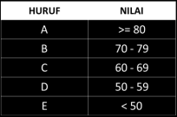Implementasikan data diatas menjadi multi-dimensional associative array pada Bahasa pemrograman PHP kemudian tambahkan dua kolom baru. Kolom pertama adalah hasil perhitungan nilai akhir dari nilai UTS dan UAS dengan rumus seperti berikut: 40% UTS + 60% UAS. Kolom kedua berisi nilai huruf dari nilai akhir berdasarkan ketentuan berikut:

Gambar 37. Soal 2 ke 1

**\*dua kolom baru tersebut didapatkan berdasarkan baris kode logika hasil implementasi bukan dihitung manual**

Sehingga didapatkan output seperti berikut

|  |  |  |  |  |  |
| --- | --- | --- | --- | --- | --- |
| **Nama** | **NIM** | **Nilai UTS** | **Nilai UAS** | **Nilai Akhir** | **Huruf** |
| Andi | 2101001 | 87 | 65 | 73.8 | B |
| Budi | 2101002 | 76 | 79 | 77.8 | B |
| Tono | 2101003 | 50 | 41 | 44.6 | E |
| Jessica | 2101004 | 60 | 75 | 69 | C |

Tabel 22. Contoh output soal 2

Simpan dengan nama file: PRAK402.php

### Source Code

|  |  |
| --- | --- |
| 1  2  3  4  5  6  7  8  9  10  11  12  13  14  15  16  17  18  19  20  21  22  23  24  25  26  27  28  29  30  31  32  33  34  35  36  37  38  39  40  41  42  43  44  45  46  47  48  49  50  51  52  53  54  55  56  57  58  59  60  61  62  63  64  65  66  67  68  69  70  71 | <!DOCTYPE html>  <html>    <head>            <style>               table, td, th {              border: solid 1px black;              border-collapse:collapse;              text-align:left;              padding: 5px 25px 5px 6px;              th{                  background-color: lightgrey;          }      }          </style>      </head>      <body>      <table>              <tr>                  <th>Nama</th>                  <th>NIM</th>                  <th>Nilai UTS</th>                  <th>Nilai UAS</th>                  <th>Nilai Akhir</th>                  <th>Huruf</th>              </tr>          <?php          $list = array(              array("nama" => "Andi", "nim" => "2101001", "nilaiuts" => 87, "nilaiuas" => 65),              array("nama" => "Budi", "nim" => "2101002", "nilaiuts" => 76, "nilaiuas" => 79),              array("nama" => "Tono", "nim" => "2101003", "nilaiuts" => 50, "nilaiuas" => 41),              array("nama" => "Jessica", "nim" => "2101004", "nilaiuts" => 60, "nilaiuas" => 75)          );          ?>                  <?php                      echo "<tr>";                  for($a = 0; $a < count($list); $a++)                  {                      echo "<td>".$list[$a]["nama"]."</td>";                      echo "<td>".$list[$a]["nim"]."</td>";                      echo "<td>".$list[$a]["nilaiuts"]."</td>";                      echo "<td>".$list[$a]["nilaiuas"]."</td>";                      echo "<td>".$list[$a]["nilaiakhir"] = (($list[$a]['nilaiuts'] * 0.4)+($list[$a]['nilaiuas'] * 0.6))."</td>";                      if($list[$a]['nilaiakhir'] > 80)                      {                          echo "<td>".$list[$a]['huruf'] = 'A'."</td>";                      }                      elseif($list[$a]['nilaiakhir'] < 80 and $list[$a]['nilaiakhir'] >= 70)                      {                          echo "<td>".$list[$a]['huruf'] = 'B'."</td>";                      }                      elseif($list[$a]['nilaiakhir'] < 70 and $list[$a]['nilaiakhir'] >= 60)                      {                          echo "<td>".$list[$a]['huruf'] = 'C'."</td>";                      }                      elseif($list[$a]['nilaiakhir'] < 60 and $list[$a]['nilaiakhir'] >= 50)                      {                          echo "<td>".$list[$a]['huruf'] = 'D'."</td>";                      }                      else                      {                          echo "<td>".$list[$a]['huruf'] = 'E'."</td>";                      }                      echo "</tr>";                  }                  ?>          </table>  </body>  </html> |

Tabel 23. Source Code Soal 2

### Output Program

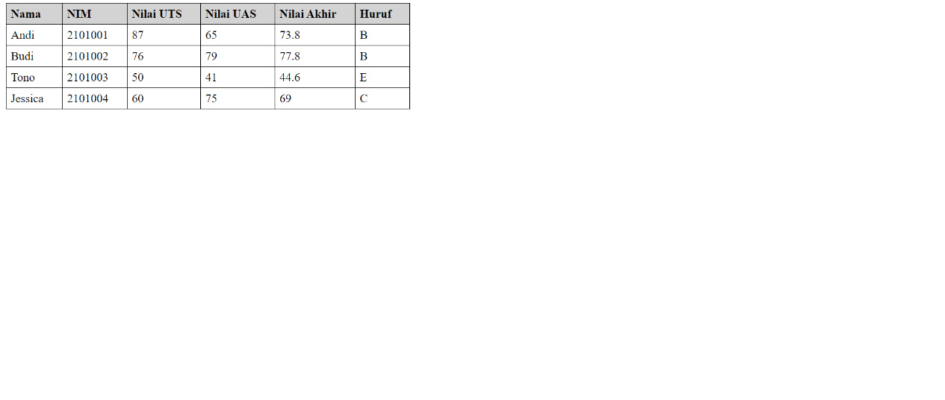

Gambar 38. Screenshot Hasil Jawaban Soal 2

### Pembahasan

Pada baris ke 1, <!DOCTYPE html>: Deklarasi tipe dokumen HTML.

Pada baris ke 2, <html>: Tag pembuka untuk elemen HTML.

Pada baris ke 4, <head>: Tag pembuka untuk bagian kepala dokumen HTML, di mana meta-informasi dan link ke stylesheet ditempatkan.

Pada baris ke 6, <style>: Tag pembuka untuk menuliskan CSS dalam dokumen HTML.

Pada baris ke 7, table, td, th { ... }: CSS yang diberikan untuk mengatur tampilan tabel (table), sel (td), dan header sel (th).

Pada baris ke 8, border: solid 1px black;: Mengatur border tabel, sel, dan header sel menjadi solid dengan ketebalan 1px dan warna hitam.

Pada baris ke 9, border-collapse:collapse;: Mengatur agar garis antara sel tabel menjadi satu, sehingga terlihat seperti satu garis.

Pada baris ke 10, text-align:left;: Mengatur teks dalam sel tabel menjadi rata kiri.

Pada baris ke 11, padding: 5px 25px 5px 6px;: Mengatur ruang isi dalam sel tabel. Padding menyatakan urutan atas-kanan-bawah-kiri, dalam hal ini: 5px atas, 25px kanan, 5px bawah, dan 6px kiri.

Pada baris ke 13-14, th { ... }: CSS tambahan untuk mengatur tampilan header sel. Memberikan latar belakang abu-abu muda pada header sel.

Pada baris ke 17, </style>: Tag penutup untuk bagian style.

Pada baris ke 18, </head>: Tag penutup untuk bagian kepala dokumen HTML.

Pada baris ke 19, <body>: Tag pembuka untuk bagian badan dokumen HTML, di mana konten utama halaman web ditempatkan.

Pada baris ke 20, <table>: Tag pembuka untuk menampilkan tabel.

Pada baris ke 21, <tr>: Tag pembuka untuk menandai baris pertama (header) dalam tabel.

Pada baris ke 22-27, <th>: Tag pembuka untuk menandai sel header pada tabel.

Pada baris ke 28, </th>: Tag penutup untuk sel header pada tabel.

Pada baris ke 29, <?php ... ?>: Memulai blok PHP.

Pada baris ke 30-34, $list = array(...);: Mendefinisikan array $list yang berisi daftar mahasiswa beserta detailnya seperti nama, NIM, nilai UTS, dan nilai UAS.

Pada baris ke 36, ?>: Penutup dari blok PHP sebelumnya.

Pada baris ke 37-38, <?php echo "<tr>";: Membuka tag baris baru dalam tabel.

Pada baris ke 39, for($a = 0; $a < count($list); $a++) { ... }: Melakukan perulangan untuk setiap elemen dalam array $list.

Pada baris ke 41, echo "<td>".$list[$a]["nama"]."</td>";: Menampilkan nilai nama mahasiswa dalam sel tabel.

Pada baris ke 42, echo "<td>".$list[$a]["nim"]."</td>";: Menampilkan nilai NIM mahasiswa dalam sel tabel.

Pada baris ke 43, echo "<td>".$list[$a]["nilaiuts"]."</td>";: Menampilkan nilai UTS mahasiswa dalam sel tabel.

Pada baris ke 44, echo "<td>".$list[$a]["nilaiuas"]."</td>";: Menampilkan nilai UAS mahasiswa dalam sel tabel.

Pada baris ke 45, echo "<td>".$list[$a]["nilaiakhir"] = (($list[$a]['nilaiuts'] * 0.4)+($list[$a]['nilaiuas'] * 0.6))."</td>";: Menghitung dan menampilkan nilai akhir mahasiswa berdasarkan bobot UTS (40%) dan UAS (60%) dalam sel tabel.

Pada baris ke 46, if($list[$a]['nilaiakhir'] > 80) { ... }: Memeriksa nilai akhir mahasiswa dan menentukan huruf nilai yang sesuai.

Pada baris ke 48, echo "<td>".$list[$a]['huruf'] = 'A'."</td>";: Menampilkan huruf nilai A dalam sel tabel.

Pada baris ke 50, elseif($list[$a]['nilaiakhir'] < 80 and $list[$a]['nilaiakhir'] >= 70) { ... }: Memeriksa dan menampilkan huruf nilai B jika nilai akhir mahasiswa berada dalam rentang 70-79.

Pada baris ke 52, echo "<td>".$list[$a]['huruf'] = 'B'."</td>";: Jika kondisi di atas terpenuhi, maka menampilkan huruf nilai B dalam sel tabel.

Pada baris ke 54, elseif($list[$a]['nilaiakhir'] < 70 and $list[$a]['nilaiakhir'] >= 60) { ... }: Memeriksa dan menampilkan huruf nilai C jika nilai akhir mahasiswa berada dalam rentang 60-69.

Pada baris ke 56, echo "<td>".$list[$a]['huruf'] = 'C'."</td>";: Jika kondisi di atas terpenuhi, maka menampilkan huruf nilai C dalam sel tabel.

Pada baris ke 58, elseif($list[$a]['nilaiakhir'] < 60 and $list[$a]['nilaiakhir'] >= 50) { ... }: Memeriksa dan menampilkan huruf nilai D jika nilai akhir mahasiswa berada dalam rentang 50-59.

Pada baris ke 60, echo "<td>".$list[$a]['huruf'] = 'D'."</td>";: Jika kondisi di atas terpenuhi, maka menampilkan huruf nilai D dalam sel tabel.

Pada bariske 62, else { ... }: Menampilkan huruf nilai E jika nilai akhir mahasiswa di bawah 50.

Pada baris ke 66, echo "</tr>";: Menutup baris dalam tabel.

Pada baris ke 68, ?>: Penutup dari blok PHP.

Pada baris ke 69, </table>: Tag penutup untuk tabel.

Pada baris ke 70, </body>: Tag penutup untuk bagian badan dokumen HTML.

Pada baris ke 71, </html>: Tag penutup untuk elemen HTML.

## SOAL 3

1. Diberikan sebuah kumpulan data seperti berikut:

|  |  |  |  |  |
| --- | --- | --- | --- | --- |
| No |  | Nama | Mata Kuliah diambil | SKS |
| 1 |  | Ridho | Pemrograman I | 2 |
|  |  |  | Praktikum Pemrograman I | 1 |
|  |  |  | Pengantar Lingkungan  Lahan Basah | 2 |
|  |  |  | Arsitektur Komputer | 3 |
| 2 |  | Ratna | Basis Data I | 2 |
|  |  |  | Praktikum Basis Data I | 1 |
|  |  |  | Kalkulus | 3 |
| 3 |  | Tono | Rekayasa Perangkat Lunak | 3 |
|  |  |  | Analisis dan Perancangan  Sistem | 3 |
|  |  |  | Komputasi Awan | 3 |
|  |  |  | Kecerdasan Bisnis | 3 |

Tabel 24. Soal 3

Implementasikan data diatas menjadi multi-dimensional associative array pada Bahasa pemrograman PHP kemudian tambahkan dua kolom baru. Kolom pertama adalah total sks dari mata kuliah yang diambil mahasiswa. Kolom kedua adalah keterangan jika total sks yang diambil kurang dari 7 maka diberi keterangan “Revisi KRS”, jika tidak maka diberi keterangan “Tidak Revisi”.

**\*dua kolom baru tersebut didapatkan berdasarkan baris kode logika hasil implementasi bukan dihitung manual**

Cetak hasil output seperti berikut:

|  |  |  |  |  |  |
| --- | --- | --- | --- | --- | --- |
| **No** | **Nama** | **Mata Kuliah diambil** | **SKS** | **Total SKS** | **Keterangan** |
| 1 | Ridho | Pemrograman I | 2 | 8 | Tidak Revisi |
|  |  | Praktikum Pemrograman I | 1 |  |  |
|  |  | Pengantar Lingkungan  Lahan Basah | 2 |  |  |
|  |  | Arsitektur Komputer | 3 |  |  |
| 2 | Ratna | Basis Data I | 2 | 6 | Revisi KRS |
|  |  | Praktikum Basis Data I | 1 |  |  |
|  |  | Kalkulus | 3 |  |  |
| 3 | Tono | Rekayasa Perangkat  Lunak | 3 | 12 | Tidak Revisi |
|  |  | Analisis dan Perancangan  Sistem | 3 |  |  |
|  |  | Komputasi Awan | 3 |  |  |
|  |  | Kecerdasan Bisnis | 3 |  |  |

Tabel 25. Contoh output soal 3

Simpan dengan nama file: PRAK403.php

### Source Code

|  |  |
| --- | --- |
| 1  2  3  4  5  6  7  8  9  10  11  12  13  14  15  16  17  18  19  20  21  22  23  24  25  26  27  28  29  30  31  32  33  34  35  36  37  38  39  40  41  42  43  44  45  46  47  48  49  50  51  52  53  54  55  56  57  58  59  60  61  62  63  64  65  66  67  68  69  70  71  72  73  74  75  76  77  78  79  80  81  82  83  84  85  86  87  88  89  90  91  92  93  94  95  96  97  98  99  100 | <!DOCTYPE html>  <html>    <head>            <style>              td, table{                  border: 1px solid #000;                  padding : 5px;                  border-collapse : collapse;              }              th{                  border: 1px solid #000;                  padding : 5px;                  background-color: lightgrey;              }          </style>      </head>      <body>      <table>              <tr>                  <th>No</th>                  <th>Nama</th>                  <th>Mata Kuliah diambil</th>                  <th>SKS</th>                  <th>Total SKS</th>                  <th>Keterangan</th>              </tr>      <?php          $matkul = array(              array("no" => "1", "nama" => "Ridho",              "matkul" => array(                  array("matakuliah" => "Pemograman I", "sks" => 2),                  array("matakuliah" => "Praktikum Pemograman I", "sks" => 1),                  array("matakuliah" => "Pengantar Lingkungan Lahan Basah", "sks" => 2),                  array("matakuliah" => "Arsitektur Komputer", "sks" => 3)                  )              ),              array("no" => "2", "nama" => "Ratna",              "matkul" => array(                  array("matakuliah" => "Basis Data I", "sks" => 2),                  array("matakuliah" => "Praktikum Basis Data I", "sks" => 1),                  array("matakuliah" => "Kalkulus", "sks" => 3),                  )              ),              array("no" => "3", "nama" => "Tono",              "matkul" => array(                  array("matakuliah" => "Rekayasa Perangkat Lunak", "sks" => 3),                  array("matakuliah" => "Analisis dan Perancangan Sistem", "sks" => 3),                  array("matakuliah" => "Komputasi Awan", "sks" => 3),                   array("matakuliah" => "Kecerdasan Bisnis", "sks" => 3)                  )                )          );          for($a = 0; $a < count($matkul); $a++)              {                  $matkul[$a]['totalsks'] = 0;                  for($b = 0; $b < count($matkul[$a]["matkul"]); $b++)                  {                      $matkul[$a]["totalsks"] += $matkul[$a]["matkul"][$b]["sks"];                  }              }          ?>            <?php              for($a = 0; $a < count($matkul); $a++)              {                  echo "<tr>";                  for($b = 0; $b < count($matkul[$a]["matkul"]); $b++)                  {                      if($b == 0){                          echo "<td>".$matkul[$a]["no"]."</td>";                          echo "<td>".$matkul[$a]["nama"]."</td>";                          echo "<td>".$matkul[$a]["matkul"][$b]["matakuliah"]."</td>";                          echo "<td>".$matkul[$a]["matkul"][$b]["sks"]."</td>";                          echo "<td>".$matkul[$a]["totalsks"]."</td>";                          if($matkul[$a]["totalsks"] < 7){                              echo "<td style = 'background-color : #FF0000'>".$matkul[$a]["keterangan"] = "Revisi KRS"."</td>";                          }                          else{                              echo "<td style = 'background-color : #00B050'>".$matkul[$a]["keterangan"] = "Tidak Revisi"."</td>";                          }                      }                      else{                          echo "<td></td>";                          echo "<td></td>";                          echo "<td>".$matkul[$a]["matkul"][$b]["matakuliah"]."</td>";                          echo "<td>".$matkul[$a]["matkul"][$b]["sks"]."</td>";                          echo "<td></td>";                          echo "<td></td>";                      }                      echo "</tr>";                  }              }          ?>      </table>  </body>  </html> |

Tabel 26. Source Code Soal 3

### Output Program

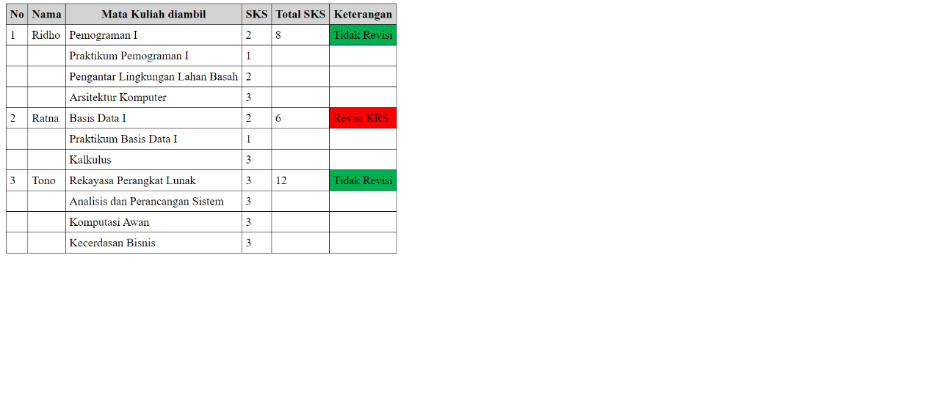

Gambar 39. Screenshot Hasil Jawaban Soal 3

### Pembahasan

Pada baris ke 1, <!DOCTYPE html>: Deklarasi tipe dokumen HTML. Ini menandakan bahwa dokumen adalah dokumen HTML.

Pada baris ke 2, <html>: Tag pembuka untuk elemen HTML.

Pada baris ke 4, <head>: Tag pembuka untuk bagian kepala dokumen HTML. Ini berisi informasi meta dan judul halaman.

Pada baris ke 6, <style>: Tag pembuka untuk menulis gaya CSS dalam dokumen HTML.

Pada baris ke 7, td, table { ... }: Mendefinisikan gaya CSS untuk elemen <td> dan <table>. Ini mengatur border, padding, dan collapse border.

Pada baris ke 12, th { ... }: Mendefinisikan gaya CSS untuk elemen <th>. Ini mengatur border, padding, dan background color.

Pada baris ke 17, </style>: Tag penutup untuk bagian gaya CSS.

Pada baris ke 18, </head>: Tag penutup untuk bagian kepala dokumen HTML.

Pada baris ke 19, <body>: Tag pembuka untuk bagian tubuh dokumen HTML. Ini berisi konten yang akan ditampilkan pada halaman web.

Pada baris ke 20, <table>: Tag pembuka untuk menampilkan tabel di HTML.

Pada baris ke 21, <tr>: Tag pembuka untuk baris dalam tabel.

Pada baris ke 22-27, <th>: Tag pembuka untuk sel header dalam tabel.

Pada baris ke 22-27, </th>: Tag penutup untuk sel header dalam tabel.

Pada baris ke 28, </tr>: Tag penutup untuk baris dalam tabel.

Pada baris ke 29, <?php ... ?>: Ini adalah kode PHP yang digunakan untuk menginisialisasi array $matkul yang berisi data mahasiswa dan mata kuliah yang diambil.

Pada baris ke 30, $matkul = array(: Mendefinisikan variabel $matkul sebagai sebuah array.

Pada baris ke 31, array("no" => "1", "nama" => "Ridho", "matkul" => array(...)): Inisialisasi data mahasiswa dan mata kuliah yang diambil dalam array asosiatif.

Pada baris ke 33, array("matakuliah" => "Pemograman I", "sks" => 2): Inisialisasi mata kuliah dan jumlah SKS yang diambil oleh mahasiswa tersebut.

Pada baris ke 34, array("matakuliah" => "Praktikum Pemograman I", "sks" => 1): Mendefinisikan elemen kedua dari array mata kuliah yang diambil. Array ini juga memiliki dua kunci: "matakuliah" untuk nama mata kuliah ("Praktikum Pemrograman I") dan "sks" untuk jumlah SKS (1).

Pada baris ke 35, array("matakuliah" => "Pengantar Lingkungan Lahan Basah", "sks" => 2): Mendefinisikan satu elemen dalam array $matkul. Elemen ini memiliki dua kunci, yaitu "matakuliah" yang nilainya adalah string "Pengantar Lingkungan Lahan Basah", dan "sks" yang nilainya adalah integer 2. Ini merepresentasikan satu mata kuliah yang diambil oleh mahasiswa bersama jumlah SKS yang diberikan untuk mata kuliah tersebut.

Pada baris ke 36, array("matakuliah" => "Arsitektur Komputer", "sks" => 3): Mendefinisikan satu elemen lagi dalam array $matkul. Elemen ini juga memiliki dua kunci, yaitu "matakuliah" dengan nilai string "Arsitektur Komputer", dan "sks" dengan nilai integer 3. Ini merepresentasikan mata kuliah kedua yang diambil oleh mahasiswa bersama dengan jumlah SKS yang diberikan untuk mata kuliah tersebut.

Pada bari ke 38, ),: Penutup dari array yang berisi informasi tentang mahasiswa dan mata kuliah yang diambilnya. Ini menutup elemen terakhir dari array $matkul.

Pada baris ke 39, array("no" => "2", "nama" => "Ratna", ...: Mendefinisikan elemen array kedua dari $matkul. Ini mewakili informasi tentang mahasiswa kedua, yaitu "Ratna", beserta mata kuliah yang diambilnya.

"no" => "2", "nama" => "Ratna",: Menginisialisasi kunci-kunci asosiatif untuk informasi mahasiswa kedua. "no" menyimpan nomor identifikasi mahasiswa, dalam kasus ini "2", dan "nama" menyimpan nama mahasiswa, yaitu "Ratna".

Pada baris ke 40, "matkul" => array(: Mendefinisikan kunci "matkul" yang menyimpan array mata kuliah yang diambil oleh mahasiswa "Ratna".

Pada baris ke 41, array("matakuliah" => "Basis Data I", "sks" => 2), ...: Mendefinisikan elemen-elemen array untuk mata kuliah yang diambil oleh mahasiswa "Ratna". Setiap elemen memiliki kunci "matakuliah" untuk nama mata kuliah dan kunci "sks" untuk jumlah SKS.

Pada baris ke 42, array("matakuliah" => "Praktikum Basis Data I", "sks" => 1), ...: Mendefinisikan elemen-elemen array untuk mata kuliah yang diambil oleh mahasiswa "Ratna". Setiap elemen memiliki kunci "matakuliah" untuk nama mata kuliah dan kunci "sks" untuk jumlah SKS.

Pada baris ke 43, array("matakuliah" => "Kalkulus", "sks" => 3), ...: Mendefinisikan elemen-elemen array untuk mata kuliah yang diambil oleh mahasiswa "Ratna". Setiap elemen memiliki kunci "matakuliah" untuk nama mata kuliah dan kunci "sks" untuk jumlah SKS.

Pada baris ke 46, array("no" => "3", "nama" => "Tono", ...: Potongan ini adalah elemen ketiga dari array $matkul, yang merepresentasikan informasi tentang mahasiswa ketiga, yaitu "Tono", bersama dengan daftar mata kuliah yang diambilnya.

Pada baris ke 46, "no" => "3", "nama" => "Tono",: Bagian ini mendefinisikan kunci-kunci asosiatif untuk informasi tentang mahasiswa ketiga. "no" digunakan untuk mengidentifikasi nomor mahasiswa, di sini adalah "3", sedangkan "nama" digunakan untuk menyimpan nama mahasiswa, yaitu "Tono".

Pada baris ke 47, "matkul" => array(: Ini adalah kunci yang digunakan untuk menyimpan daftar mata kuliah yang diambil oleh mahasiswa "Tono".

Pada baris ke 48, array("matakuliah" => "Rekayasa Perangkat Lunak", "sks" => 3), ...: Mendefinisikan setiap elemen array yang mewakili mata kuliah yang diambil oleh mahasiswa "Tono". Setiap elemen array ini memiliki dua kunci: "matakuliah" untuk menyimpan nama mata kuliah dan "sks" untuk menyimpan jumlah SKS yang terkait dengan mata kuliah tersebut. Ini sama dengan baris ke 49-51 untuk pembahasannya

Pada baris ke 56, for($a = 0; $a < count($matkul); $a++): Perulangan for yang mengiterasi setiap elemen array $matkul.

Pada baris ke 58, $matkul[$a]['totalsks'] = 0;: Menginisialisasi kunci 'totalsks' pada setiap elemen array mahasiswa di $matkul dengan nilai awal 0.

Pada baris ke 59, for($b = 0; $b < count($matkul[$a]["matkul"]); $b++): Perulangan for di dalam perulangan pertama untuk mengakses setiap elemen mata kuliah yang diambil oleh mahasiswa tersebut.

Pada baris ke 61, $matkul[$a]["totalsks"] += $matkul[$a]["matkul"][$b]["sks"];: Menambahkan jumlah SKS dari setiap mata kuliah yang diambil oleh mahasiswa ke dalam total SKS mereka.

Pada baris ke 66-67, <?php for($a = 0; $a < count($matkul); $a++): Ini adalah awal dari loop for yang digunakan untuk mengakses setiap elemen array $matkul, yang merepresentasikan setiap mahasiswa dan mata kuliah yang diambilnya.

Pada baris ke 69, echo "<tr>";: Baris ini mencetak tag pembuka <tr> untuk memulai baris baru dalam tabel HTML.

Pada baris ke 70, for($b = 0; $b < count($matkul[$a]["matkul"]); $b++): Ini adalah loop for yang digunakan untuk mengakses setiap mata kuliah yang diambil oleh mahasiswa dalam array $matkul[$a]["matkul"].

Pada baris ke 72, if($b == 0){: Pernyataan if ini digunakan untuk menentukan apakah ini adalah iterasi pertama dalam loop mata kuliah untuk suatu mahasiswa. Ini dilakukan untuk mencetak informasi mahasiswa (nomor, nama, dan total SKS) hanya sekali untuk setiap baris mahasiswa dalam tabel.

Pada baris ke 73, echo "<td>".$matkul[$a]["no"]."</td>";: Mencetak nomor mahasiswa dalam sel data tabel.

Pada baris ke 74, echo "<td>".$matkul[$a]["nama"]."</td>";: Mencetak nama mahasiswa dalam sel data tabel.

Pada baris ke 75, echo "<td>".$matkul[$a]["matkul"][$b]["matakuliah"]."</td>";: Mencetak nama mata kuliah dalam sel data tabel.

Pada baris ke 76, echo "<td>".$matkul[$a]["matkul"][$b]["sks"]."</td>";: Mencetak jumlah SKS mata kuliah dalam sel data tabel.

Pada baris ke 77, echo "<td>".$matkul[$a]["totalsks"]."</td>";: Mencetak total SKS yang diambil oleh mahasiswa dalam sel data tabel.

Pada baris ke 78, if($matkul[$a]["totalsks"] < 7){: Pernyataan if ini digunakan untuk memeriksa apakah total SKS yang diambil oleh mahasiswa kurang dari 7. Jika kondisinya benar, maka langkah-langkah dalam blok if akan dieksekusi.

Pada baris ke 79, echo "<td style = 'background-color : #FF0000'>".$matkul[$a]["keterangan"] = "Revisi KRS"."</td>";: Jika total SKS kurang dari 7, maka akan mencetak sel data tabel dengan latar belakang berwarna merah (#FF0000) dan isi keterangan "Revisi KRS". Variabel $matkul[$a]["keterangan"] juga diinisialisasi dengan nilai "Revisi KRS".

Pada baris ke 81, else{: Pernyataan else yang berpasangan dengan if sebelumnya. Jika total SKS tidak kurang dari 7, maka langkah-langkah dalam blok else ini akan dieksekusi.

Pada baris ke 82, echo "<td style = 'background-color : #00B050'>".$matkul[$a]["keterangan"] = "Tidak Revisi"."</td>";: Jika total SKS tidak kurang dari 7, maka akan mencetak sel data tabel dengan latar belakang berwarna hijau (#00B050) dan isi keterangan "Tidak Revisi". Variabel $matkul[$a]["keterangan"] juga diinisialisasi dengan nilai "Tidak Revisi".

Pada baris ke 86, else{: Pernyataan else ini digunakan ketika kondisi if sebelumnya tidak terpenuhi, yaitu jika bukan iterasi pertama dalam loop mata kuliah untuk mahasiswa tertentu.

Pada baris ke 87, echo "<td></td>";: Mencetak sel data tabel kosong.

Pada baris ke 88, echo "<td>".$matkul[$a]["matkul"][$b]["matakuliah"]."</td>";: Mencetak nama mata kuliah dalam sel data tabel.

Pada baris ke 89, echo "<td>".$matkul[$a]["matkul"][$b]["sks"]."</td>";: Mencetak jumlah SKS mata kuliah dalam sel data tabel.

Pada baris ke 90, echo "<td></td>";: Mencetak sel data tabel kosong.

Pada baris ke 91, echo "<td></td>";: Mencetak sel data tabel kosong.

Pada baris ke 94, echo "</tr>";: Mencetak tag penutup </tr> untuk menutup baris dalam tabel.

Pada baris ke 97, ?>: Penutup dari blok PHP.

Pada baris ke 98, </table>: Tag penutup untuk tabel.

Pada baris ke 99, </body>: Tag penutup untuk bagian badan dokumen HTML.

Pada baris ke 100, </html>: Tag penutup untuk elemen HTML.

# MODUL 5 : FUNCTION DAN DATABASE

## SOAL 1

Soal Praktikum:

1. 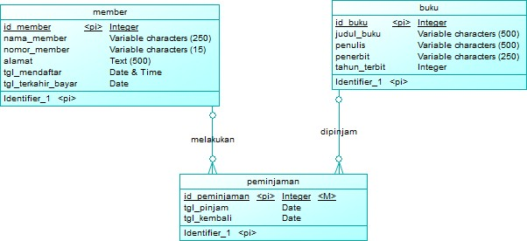Diberikan desain konseptual sebuah basis data seperti berikut

Gambar 40. Database Soal 1

Buatlah sebuah aplikasi berbasis web sederhana yang dapat melakukan operasi CRUD (Create, Read, Update, Delete) dari hasil implementasi desain basis data yang diberikan. Adapun ketentuan pembuatannya sebagai berikut:

1. Koneksi database dibuat menjadi satu file sendiri yaitu Koneksi.php, kemudian gunakan fungsi *require* ketika ingin melakukan operasi ke basis data.
2. Operasi data seperti Insert, Update, Delete, Get Data dibuat menjadi fungsi sendiri masing- masing dan disimpan di dalam satu file khusus yaitu Model.php
3. Minimal terdapat file-file berikut di dalam projek

|  |  |
| --- | --- |
| **Nama File** | **Keterangan** |
| Koneksi.php | Berisi fungsi-fungsi untuk melakukan koneksi ke basis data |
| Model.php | Berisi fungsi-fungsi untuk melakukan operasi data seperti insert, update, delete, get data untuk semua tabel |
| Member.php | Menampilkan semua data member dalam bentuk tabel dan terdapat tombol untuk melakukan tambah, edit, dan hapus data member. |
| FormMember.php | Menampilkan formulir isian untuk menambah atau mengubah data member. |
| Buku.php | Menampilkan semua data buku dalam bentuk tabel dan terdapat tombol untuk melakukan tambah, edit dan hapus data buku. |
| FormBuku.php | Menampilkan formulir isian untuk menambah atau mengubah data buku. |
| Peminjaman.php | Menampilkan semua data peminjaman dalam bentuk tabel dan terdapat tombol untuk melakukan tambah, edit, dan hapus data peminjaman. |
| FormPeminjaman.php | Menampilkan formulir isian untuk menambah atau mengubah data peminjaman. |

Tabel 27. Soal 1

Simpan dengan nama projek di Github: PRAK501

### Source Code

**Koneksi.php**

|  |  |
| --- | --- |
| 1  2  3  4  5  6  7  8  9  10  11  12  13 | <?php  function Koneksi(){      try {          $pdo_conn = new PDO('mysql:host=localhost;dbname=perpustakaan','root', '',              array(PDO::ATTR_ERRMODE, PDO::ERRMODE_EXCEPTION, PDO::ATTR_PERSISTENT => true)          );      } catch (PDOException $e) {          print "Koneksi atau query sedang bermasalah: " . $e->getMessage() . "<br/>";          die();      }      return $pdo_conn;  }  ?> |

Tabel 28. Source Code Soal 1 yang pertama

**Model.php**

|  |  |
| --- | --- |
| 1  2  3  4  5  6  7  8  9  10  11  12  13  14  15  16  17  18  19  20  21  22  23  24  25  26  27  28  29  30  31  32  33  34  35  36  37  38  39  40  41  42  43  44  45  46  47  48  49  50  51  52  53  54  55  56  57  58  59  60  61  62  63  64  65  66  67  68  69  70  71  72  73  74  75  76  77  78  79  80  81  52  83  84  85  86  87  88  89  90  91  92  93  94  95  96  97  98  99  100  101  102  103  104  105  106  107  108  109  110  111  112  113  114  115  116  117  118  119  120  121  122  123  124  125  126  127  128  129  130  131  132  133  134  135  136  137  138  139  140  141  142  143  144  145  146  147  148  149  150  151  152  153  154  155  156  157  158  159  160  161  162  163  164  165  166  167  168 | <?php  require("./Koneksi.php");  function GetAllData($tabel){      $sql = "SELECT * FROM $tabel";      $statement = Koneksi()->query($sql);      $alldata = $statement->fetchAll(PDO::FETCH_ASSOC);      if (!empty($alldata)){          if ($tabel == "member"){              foreach ($alldata as $value){                  echo "<tr>";                  echo "<td>" . $value['id_member'] . "</td>";                  echo "<td>" . $value['nama_member'] . "</td>";                  echo "<td>" . $value['nomor_member'] . "</td>";                  echo "<td>" . $value['alamat'] . "</td>";                  echo "<td>" . $value["tgl_mendaftar"] . "</td>";                  echo "<td>" . $value["tgl_terakhir_bayar"] . "</td>";                  echo "<td>";                  echo "<a href='FormMember.php?id_member=" . $value['id_member'] . "'>edit</a>";                  echo " | ";                  echo "<a href='Member.php?id_member=" . $value['id_member'] . "' onclick=\"return confirm('Yakin Hapus?')\">Hapus</a>";                  echo "</td>";                  echo "</tr>";              }          }          elseif($tabel == "buku"){              foreach ($alldata as $value){                  echo "<tr>";                  echo "<td>" . $value['id_buku'] . "</td>";                  echo "<td>" . $value['judul_buku'] . "</td>";                  echo "<td>" . $value['penulis'] . "</td>";                  echo "<td>" . $value['penerbit'] . "</td>";                  echo "<td>" . $value["tahun_terbit"] . "</td>";                  echo "<td>";                  echo "<a href='FormBuku.php?id_buku=" . $value['id_buku'] . "'>edit</a>";                  echo " | ";                  echo "<a href='Buku.php?id_buku=" . $value['id_buku'] . "' onclick=\"return confirm('Yakin Hapus?')\">Hapus</a>";                  echo "</td>";                  echo "</tr>";              }          }          elseif($tabel = "peminjaman"){              foreach ($alldata as $value){                  echo "<tr>";                  echo "<td>" . $value['id_peminjaman'] . "</td>";                  echo "<td>" . $value['id_member'] . "</td>";                  echo "<td>" . $value['id_buku'] . "</td>";                  echo "<td>" . $value["tgl_pinjam"] . "</td>";                  echo "<td>" . $value["tgl_kembali"] . "</td>";                  echo "<td>";                  echo "<a href='FormPeminjaman.php?id_peminjaman=" . $value['id_peminjaman'] . "'>edit</a>";                  echo " | ";                  echo "<a href='Peminjaman.php?id_peminjaman=" . $value['id_peminjaman'] . "' onclick=\"return confirm('Yakin Hapus?')\">Hapus</a>";                  echo "</td>";                  echo "</tr>";              }          }      }  }  function AddMember($nama_member, $nomor_member, $alamat, $tgl_mendaftar, $tgl_terakhir_bayar){      $sql = "INSERT INTO `member` ( `nama_member`, `nomor_member`, `alamat`, `tgl_mendaftar`, `tgl_terakhir_bayar`) VALUES (:nama_member,:nomor_member,:alamat,:tgl_mendaftar,:tgl_terakhir_bayar)";      $stmt = Koneksi()->prepare($sql);      $alldata = $stmt->execute(array(':nama_member' => $nama_member, ':nomor_member' => $nomor_member, ':alamat' => $alamat, ':tgl_mendaftar' => $tgl_mendaftar, ':tgl_terakhir_bayar' => $tgl_terakhir_bayar));      if (!empty($alldata)) {          header('location:Member.php');      }  }  function AddBuku($judul,$penulis,$penerbit,$thnterbit){      $sql = "INSERT INTO `buku` ( `judul_buku`, `penulis`, `penerbit`, `tahun_terbit`) VALUES (:judul,:penulis,:penerbit,:tahun_terbit)";      $stmt = koneksi()->prepare($sql);      $data = $stmt->execute(array(':judul' => $judul, ':penulis' => $penulis, ':penerbit' => $penerbit, ':tahun_terbit' => $thnterbit));      if (!empty($data)) {          header('location:Buku.php');      }  }  function AddPeminjaman($id_member, $id_buku, $tglpinjam, $tglkembali)  {      $sql = "INSERT INTO `peminjaman` (`id_member`, `id_buku`,`tgl_pinjam`, `tgl_kembali`) VALUES (:id_member,:id_buku,:tglpinjam,:tglkembali)";      $stmt = koneksi()->prepare($sql);      $data = $stmt->execute(array(':id_member' => $id_member,':id_buku' => $id_buku,':tglpinjam' => $tglpinjam, ':tglkembali'=> $tglkembali));      if (!empty($data)) {          header('location:Peminjaman.php');      }  }  function EditMember()  {      $stmt = Koneksi()->prepare("SELECT * FROM member where id_member=" . $_GET["id_member"]);      $stmt->execute();      $GLOBALS['result'] = $stmt->fetchAll();  }  function EditBuku()  {      $stmt = Koneksi()->prepare("SELECT * FROM buku where id_buku=" . $_GET["id_buku"]);      $stmt->execute();      $GLOBALS['result'] = $stmt->fetchAll();  }  function EditPeminjaman(){      $stmt = Koneksi()->prepare("SELECT * FROM peminjaman WHERE id_peminjaman =". $_GET['id_peminjaman']);      $stmt->execute();      $GLOBALS['result'] = $stmt->fetchAll();  }  function UpdateMember($id, $nama, $no_member, $almt, $tgl_daftar, $tgl_terakhir_bayar){      $pdo_statement = Koneksi()->prepare(          "UPDATE member SET nama_member='" . $nama . "', nomor_member='" . $no_member . "', alamat='" . $almt . "', tgl_mendaftar='" . $tgl_daftar . "', tgl_terakhir_bayar='" . $tgl_terakhir_bayar . "' WHERE id_member=" . $id      );      $result = $pdo_statement->execute();      if ($result) {          header('location:Member.php');      }  }  function UpdateBuku($id, $judul, $penulis, $penerbit, $thnterbit){      $pdo_statement = Koneksi()->prepare(          "UPDATE buku SET judul_buku='" . $judul . "', penulis='" . $penulis . "', penerbit='" . $penerbit . "', tahun_terbit='" . $thnterbit . "' WHERE id_buku=" . $id      );      $result = $pdo_statement->execute();      if ($result) {          header('location:Buku.php');      }  }  function UpdatePeminjaman($id, $tglpinjam, $tglkembali){      $pdo_statement = Koneksi()->prepare(          "UPDATE peminjaman SET tgl_pinjam='" . $tglpinjam ."', tgl_kembali='" . $tglkembali . "' WHERE id_peminjaman = ". $id      );      $res = $pdo_statement->execute();      if (!empty($res)) {          header('location:Peminjaman.php');      }  }  function DeleteMember($id_member)  {      $stmt = Koneksi()->prepare("DELETE FROM member WHERE id_member=" . $id_member);      $result = $stmt->execute();      if ($result) {          header('location:Member.php');      }  }  function DeleteBuku($id_buku)  {      $stmt = Koneksi()->prepare("DELETE FROM buku WHERE id_buku=" . $id_buku);      $result = $stmt->execute();      if ($result) {          header('location:Buku.php');      }  }  function DeletePeminjaman($id_peminjaman)  {      $stmt = Koneksi()->prepare("DELETE FROM peminjaman WHERE id_peminjaman=" . $id_peminjaman);      $result = $stmt->execute();      if ($result) {          header('location:Peminjaman.php');      }  }  ?> |

Tabel 29. Source Code Soal 1 yang kedua

**Member.php**

|  |  |
| --- | --- |
| 1  2  3  4  5  6  7  8  9  10  11  12  13  14  15  16  17  18  19  20  21  22  23  24  25  26  27  28  29  30  31  32  33  34  35  36  37  38  39  40  41  42  43  44  45  46  47  48  49  50  51  52  53  54  55  56  57  58  59  60  61  62  63  64  65  66  67  68  69  70  71  72  73  74  75  76  77  78  79  80  81  82  83  84  85  86  87  88  89  90  91  92 | <?php  require('./Model.php');  if (isset($_GET['id_member'])) {      DeleteMember($_GET['id_member']);  }  ?>  <!DOCTYPE html>  <html lang="en">  <head>      <meta charset="UTF-8">      <meta http-equiv="X-UA-Compatible" content="IE=edge">      <meta name="viewport" content="width=device-width, initial-scale=1.0">      <title>Member</title>      <style>          body {              font-family: Arial, sans-serif;              background-color: #f4f4f4;              margin: 0;              padding: 0;          }          table {              width: 90%;              margin: 20px auto;              border-collapse: collapse;              background-color: #fff;              box-shadow: 0 4px 8px rgba(0, 0, 0, 0.1);          }          th, td {              padding: 12px 15px;              text-align: left;              border-bottom: 1px solid #ddd;          }          th {              background-color: #4CAF50;              color: #fff;              font-weight: bold;              text-transform: uppercase;          }          td {              font-size: 14px;          }          tr:nth-child(even) {              background-color: #f2f2f2;          }          tr:hover {              background-color: #e0e0e0;          }          .action-btns {              text-align: center;          }          .button {              display: inline-block;              padding: 8px 12px;              color: #fff;              background-color: #4CAF50;              border: none;              border-radius: 4px;              cursor: pointer;              text-decoration: none;              transition: background-color 0.3s;              font-size: 14px;              margin: 5px;          }          .button:hover {              background-color: #45a049;          }      </style>  </head>  <body>      <div style="text-align: center; margin-top: 20px;">          <a href="FormMember.php" class="button">Tambah Data</a>          <a href="HalamanUtama.php" class="button">Kembali ke Halaman Utama</a>      </div>      <br><br>      <table>          <thead>              <tr>                  <th>Id_Member</th>                  <th>Nama</th>                  <th>Nomor Member</th>                  <th>Alamat</th>                  <th>Tanggal Daftar</th>                  <th>Tanggal Bayar</th>                  <th>Edit/Hapus</th>              </tr>          </thead>          <tbody>              <?= GetAllData("member") ?>          </tbody>      </table>  </body>  </html> |

Tabel 30. Source Code Soal 1 yang ketiga

**FormMember.php**

|  |  |
| --- | --- |
| 1  2  3  4  5  6  7  8  9  10  11  12  13  14  15  16  17  18  19  20  21  22  23  24  25  26  27  28  29  30  31  32  33  34  35  36  37  38  39  40  41  42  43  44  45  46  47  48  49  50  51  52  53  54  55  56  57  58  59  60  61  62  63  64  65  66  67  68  69  70  71  72  73  74  75  76  77  78 | <?php require('./Model.php');  if (isset($_GET['id_member'])) {      EditMember();  }  ?>  <!DOCTYPE html>  <html lang="en">  <head>      <meta charset="UTF-8">      <meta http-equiv="X-UA-Compatible" content="IE=edge">      <meta name="viewport" content="width=device-width, initial-scale=1.0">      <?php echo (isset($_GET['id_member'])) ? "<title>Update Data | Member</title>" : "<title>Tambah Data | Member</title>" ?>      <style>          body {              font-family: Arial, sans-serif;              background-color: #f4f4f4;              margin: 0;              padding: 0;          }          form {              width: 50%;              margin: 50px auto;              background-color: #fff;              padding: 20px;              border-radius: 8px;              box-shadow: 0 0 10px rgba(0, 0, 0, 0.1);          }          input[type="text"], textarea, input[type="datetime-local"], input[type="date"] {              width: 100%;              padding: 10px;              margin-bottom: 10px;              border: 1px solid #ccc;              border-radius: 4px;              box-sizing: border-box;          }          button {              background-color: #4CAF50;              color: #fff;              padding: 10px 20px;              border: none;              border-radius: 4px;              cursor: pointer;              font-size: 16px;              transition: background-color 0.3s;          }          button:hover {              background-color: #45a049;          }      </style>  </head>  <body>      <form action="" method="post">          <input type="text" name="nama_member" <?php echo (isset($_GET['id_member'])) ?  "value='" . $result[0]["nama_member"] . "'" : "value=''"; ?> required><br>          <input type="text" name="nomor_member" <?php echo (isset($_GET['id_member'])) ?  "value='" . $result[0]["nomor_member"] . "'" : "value=''"; ?> required><br>          <textarea name="alamat" cols="30" rows="10" required><?php echo (isset($_GET['id_member'])) ? $result[0]["alamat"] : ""; ?></textarea><br>          <input type="datetime-local" name="tgl_daftar" <?php echo (isset($_GET['id_member'])) ?  "value='" . date('Y-m-d\TH:i', strtotime($result[0]["tgl_mendaftar"])) . "'" : "value=''"; ?> required><br>          <input type="date" name="tgl_terakhir_bayar" <?php echo (isset($_GET['id_member'])) ?  "value='" . $result[0]["tgl_terakhir_bayar"] . "'" : "value=''"; ?> required><br>          <?php          if (isset($_GET['id_member'])) {              echo "<button type=\"submit\" name=\"update\">Update</button>";          } else {              echo "<button type=\"submit\" name=\"submit\">Tambah</button>";          }          ?>      </form>      <?php      if (isset($_POST['submit'])) {          $tgl_daftar = date_create($_POST['tgl_daftar']);          $tgl_daftar = date_format($tgl_daftar, "Y-m-d H:i:s");          AddMember($_POST['nama_member'], $_POST['nomor_member'], $_POST['alamat'], $tgl_daftar, $_POST['tgl_terakhir_bayar']);      }      if (isset($_POST['update'])) {          $tgl_daftar = date('Y-m-d H:i:s', strtotime($_POST['tgl_daftar']));          UpdateMember($_GET['id_member'], $_POST['nama_member'], $_POST['nomor_member'], $_POST['alamat'], $tgl_daftar, $_POST['tgl_terakhir_bayar']);      }      ?>  </body>  </html> |

Tabel 31. Source Code Soal 1 yang keempat

**Buku.php**

|  |  |
| --- | --- |
| 1  2  3  4  5  6  7  8  9  10  11  12  13  14  15  16  17  18  19  20  21  22  23  24  25  26  27  28  29  30  31  32  33  34  35  36  37  38  39  40  41  42  43  44  45  46  47  48  49  50  51  52  53  54  55  56  57  58  59  60  61  62  63  64  65  66  67  68  69  70  71  72  73  74  75  76  77  78  79  80  81  82  83  84  85  86  87  88  89  90  91 | <?php  require('./Model.php');  if (isset($_GET['id_buku'])) {      DeleteBuku($_GET['id_buku']);  }  ?>  <!DOCTYPE html>  <html lang="en">  <head>      <meta charset="UTF-8">      <meta http-equiv="X-UA-Compatible" content="IE=edge">      <meta name="viewport" content="width=device-width, initial-scale=1.0">      <title>Buku</title>      <style>          body {              font-family: Arial, sans-serif;              background-color: #f4f4f4;              margin: 0;              padding: 0;          }          table {              width: 90%;              margin: 20px auto;              border-collapse: collapse;              background-color: #fff;              box-shadow: 0 4px 8px rgba(0, 0, 0, 0.1);          }          th, td {              padding: 12px 15px;              text-align: left;              border-bottom: 1px solid #ddd;          }          th {              background-color: #4CAF50;              color: #fff;              font-weight: bold;              text-transform: uppercase;          }          td {              font-size: 14px;          }          tr:nth-child(even) {              background-color: #f2f2f2;          }          tr:hover {              background-color: #e0e0e0;          }          .action-btns {              text-align: center;          }          .button {              display: inline-block;              padding: 8px 12px;              color: #fff;              background-color: #4CAF50;              border: none;              border-radius: 4px;              cursor: pointer;              text-decoration: none;              transition: background-color 0.3s;              font-size: 14px;              margin: 5px;          }          .button:hover {              background-color: #45a049;          }      </style>  </head>  <body>      <div style="text-align: center; margin-top: 20px;">          <a href="FormBuku.php" class="button">Tambah Data</a>          <a href="HalamanUtama.php" class="button">Kembali Ke Halaman Utama</a>      </div>      <br><br>      <table>          <thead>              <tr>                  <th>Id Buku</th>                  <th>Judul Buku</th>                  <th>Penulis Bukur</th>                  <th>Penerbit</th>                  <th>Tahun Terbit</th>                  <th>Edit/Hapus</th>              </tr>          </thead>          <tbody>              <?= GetAllData("buku") ?>          </tbody>      </table>  </body>  </html> |

Tabel 32. Source Code Soal 1 yang kelima

**FormBuku.php**

|  |  |
| --- | --- |
| 1  2  3  4  5  6  7  8  9  10  11  12  13  14  15  16  17  18  19  20  21  22  23  24  25  26  27  28  29  30  31  32  33  34  35  36  37  38  39  40  41  42  43  44  45  46  47  48  49  50  51  52  53  54  55  56  57  58  59  60  61  62  63  64  65  66  67  68  69  70  71  72  73  74  75 | <?php require('./Model.php');  if (isset($_GET['id_buku'])) {      EditBuku();  }  ?>  <!DOCTYPE html>  <html lang="en">  <head>      <meta charset="UTF-8">      <meta http-equiv="X-UA-Compatible" content="IE=edge">      <meta name="viewport" content="width=device-width, initial-scale=1.0">      <title>FormBuku</title>      <style>          body {              font-family: Arial, sans-serif;              background-color: #f4f4f4;              margin: 0;              padding: 0;          }          form {              width: 50%;              margin: 50px auto;              background-color: #fff;              padding: 20px;              border-radius: 8px;              box-shadow: 0 0 10px rgba(0, 0, 0, 0.1);          }          input[type="text"] {              width: 100%;              padding: 10px;              margin-bottom: 10px;              border: 1px solid #ccc;              border-radius: 4px;              box-sizing: border-box;          }          button {              background-color: #4CAF50;              color: #fff;              padding: 10px 20px;              border: none;              border-radius: 4px;              cursor: pointer;              font-size: 16px;              transition: background-color 0.3s;          }          button:hover {              background-color: #45a049;          }      </style>  </head>  <body>      <form action="" method="post">          <input type="text" name="judul" <?php echo (isset($_GET['id_buku'])) ?  "value='" . $result[0]["judul_buku"] . "'" : "value=''"; ?> required><br>          <input type="text" name="penulis" <?php echo (isset($_GET['id_buku'])) ?  "value='" . $result[0]["penulis"] . "'" : "value=''"; ?> required><br>          <input type="text" name="penerbit" <?php echo (isset($_GET['id_buku'])) ?  "value='" . $result[0]["penerbit"] . "'" : "value=''"; ?> required><br>          <input type="text" name="tahunterbit" <?php echo (isset($_GET['id_buku'])) ?  "value='" . $result[0]["tahun_terbit"] . "'" : "value=''"; ?> required><br>          <?php          if (isset($_GET['id_buku'])) {              echo "<button type=\"submit\" name=\"edit\">Update</button>";          } else {              echo "<button type=\"submit\" name=\"submit\">Tambah</button>";          }          ?>      </form>      <?php      if (isset($_POST['submit'])) {          AddBuku($_POST['judul'], $_POST['penulis'], $_POST['penerbit'], $_POST['tahunterbit']);      }      if (isset($_POST['edit'])) {          UpdateBuku($_GET['id_buku'], $_POST['judul'], $_POST['penulis'], $_POST['penerbit'], $_POST['tahunterbit']);      }      ?>  </body>  </html> |

Tabel 33. Source Code Soal 1 yang keenam

**Peminjaman.php**

|  |  |
| --- | --- |
| 1  2  3  4  5  6  7  8  9  10  11  12  13  14  15  16  17  18  19  20  21  22  23  24  25  26  27  28  29  30  31  32  33  34  35  36  37  38  39  40  41  42  43  44  45  46  47  48  49  50  51  52  53  54  55  56  57  58  59  60  61  62  63  64  65  66  67  68  69  70  71  72  73  74  75  76  77  78  79  80  81  82  83  84  85  86  87  88  89  90  91 | <?php  require('./Model.php');  if (isset($_GET['id_peminjaman'])) {      DeletePeminjaman($_GET['id_peminjaman']);  }  ?>  <!DOCTYPE html>  <html lang="en">  <head>      <meta charset="UTF-8">      <meta http-equiv="X-UA-Compatible" content="IE=edge">      <meta name="viewport" content="width=device-width, initial-scale=1.0">      <title>Peminjaman</title>      <style>          body {              font-family: Arial, sans-serif;              background-color: #f4f4f4;              margin: 0;              padding: 0;          }          table {              width: 90%;              margin: 20px auto;              border-collapse: collapse;              background-color: #fff;              box-shadow: 0 4px 8px rgba(0, 0, 0, 0.1);          }          th, td {              padding: 12px 15px;              text-align: left;              border-bottom: 1px solid #ddd;          }          th {              background-color: #4CAF50;              color: #fff;              font-weight: bold;              text-transform: uppercase;          }          td {              font-size: 14px;          }          tr:nth-child(even) {              background-color: #f2f2f2;          }          tr:hover {              background-color: #e0e0e0;          }          .action-btns {              text-align: center;          }          .button {              display: inline-block;              padding: 8px 12px;              color: #fff;              background-color: #4CAF50;              border: none;              border-radius: 4px;              cursor: pointer;              text-decoration: none;              transition: background-color 0.3s;              font-size: 14px;              margin: 5px;          }          .button:hover {              background-color: #45a049;          }      </style>  </head>  <body>      <div style="text-align: center; margin-top: 20px;">          <a href="FormPeminjaman.php" class="button">Tambah Data</a>          <a href="HalamanUtama.php" class="button">Kembali ke Halaman Utama</a>      </div>      <br><br>      <table>          <thead>              <tr>                  <th>Id Peminjaman</th>                  <th>Id Member</th>                  <th>Id Buku</th>                  <th>Tanggal Pinjam</th>                  <th>Tanggal Kembali</th>                  <th>Edit/Hapus</th>              </tr>          </thead>          <tbody>              <?= GetAllData("peminjaman") ?>          </tbody>      </table>  </body>  </html> |

Tabel 34. Source Code Soal 1 yang ketujuh

**FormPeminjaman.php**

|  |  |
| --- | --- |
| 1  2  3  4  5  6  7  8  9  10  11  12  13  14  15  16  17  18  19  20  21  22  23  24  25  26  27  28  29  30  31  32  33  34  35  36  37  38  39  40  41  42  43  44  45  46  47  48  49  50  51  52  53  54  55  56  57  58  59  60  61  62  63  64  65  66  67  68  69  70  71  72  73  74 | <?php require('./Model.php');  if (isset($_GET['id_peminjaman'])) {      EditPeminjaman();  }  ?>  <!DOCTYPE html>  <html lang="en">  <head>      <meta charset="UTF-8">      <meta http-equiv="X-UA-Compatible" content="IE=edge">      <meta name="viewport" content="width=device-width, initial-scale=1.0">      <title>FormPeminjaman</title>      <style>          body {              font-family: Arial, sans-serif;              background-color: #f4f4f4;              margin: 0;              padding: 0;          }          form {              width: 50%;              margin: 50px auto;              background-color: #fff;              padding: 20px;              border-radius: 8px;              box-shadow: 0 0 10px rgba(0, 0, 0, 0.1);          }          input[type="text"], input[type="date"] {              width: 100%;              padding: 10px;              margin-bottom: 10px;              border: 1px solid #ccc;              border-radius: 4px;              box-sizing: border-box;          }          button {              background-color: #4CAF50;              color: #fff;              padding: 10px 20px;              border: none;              border-radius: 4px;              cursor: pointer;              font-size: 16px;              transition: background-color 0.3s;          }          button:hover {              background-color: #45a049;          }      </style>  </head>  <body>      <form action="" method="post">          <input type="text" name="id_member" <?php echo (isset($_GET['id_peminjaman'])) ?  "value='" . $result[0]["id_member"] . "'" : "value=''"; ?> required><br>          <input type="text" name="id_buku" <?php echo (isset($_GET['id_peminjaman'])) ?  "value='" . $result[0]["id_buku"] . "'" : "value=''"; ?> required><br>          <input type="date" name="tgl_pinjam" <?php echo (isset($_GET['id_peminjaman'])) ?  "value='" . $result[0]["tgl_pinjam"] . "'" : "value=''"; ?> required><br>          <input type="date" name="tgl_kembali" <?php echo (isset($_GET['id_peminjaman'])) ?  "value='" . $result[0]["tgl_kembali"] . "'" : "value=''"; ?> required><br>          <?php          if (isset($_GET['id_peminjaman'])) {              echo "<button type=\"submit\" name=\"update\">Update</button>";          } else {              echo "<button type=\"submit\" name=\"submit\">Tambah</button>";          }          ?>      </form>      <?php      if (isset($_POST['submit'])) {          AddPeminjaman($_POST['id_member'], $_POST['id_buku'], $_POST['tgl_pinjam'], $_POST['tgl_kembali']);      }      if (isset($_POST['update'])) {          UpdatePeminjaman($_GET['id_peminjaman'], $_POST['id_member'], $_POST['id_buku'], $_POST['tgl_pinjam'], $_POST['tgl_kembali']);      }      ?>  </body>  </html> |

Tabel 35. Source Code Soal 1 yang kedelapan

**HalamanUtama.php**

|  |  |
| --- | --- |
| 1  2  3  4  5  6  7  8  9  10  11  12  13  14  15  16  17  18  19  20  21  22  23  24  25  26  27  28  29  30  31  32  33  34  35  36  37  38  39  40  41  42  43  44  45  46  47  48  49  50  51  52  53  54  55  56  57  58  59  60  61  62  63  64  65  66  67  68  69  70  71  72  73 | <!DOCTYPE html>  <html lang="en">  <head>      <meta charset="UTF-8">      <meta http-equiv="X-UA-Compatible" content="IE=edge">      <meta name="viewport" content="width=device-width, initial-scale=1.0">      <title>Halaman Utama</title>      <style>          body {              font-family: Arial, sans-serif;              background-color: #f4f4f4;              margin: 0;              padding: 0;          }          table {              border-collapse: collapse;              margin: 50px auto;              background-color: #fff;              border-radius: 10px;              box-shadow: 0px 0px 10px rgba(0, 0, 0, 0.1);          }          th, td {              border: 1px solid #ddd;              padding: 15px;              text-align: center;          }          th {              background-color: #f2f2f2;              border-bottom: 2px solid #ddd;          }          a {              text-decoration: none;              display: inline-block;              padding: 10px 30px;              margin: 10px;              color: #fff;              background-color: #4CAF50;              border: none;              border-radius: 5px;              cursor: pointer;              transition: background-color 0.3s;              text-transform: uppercase;              font-weight: bold;              letter-spacing: 1px;          }          a:hover {              background-color: #45a049;          }          h1 {              text-align: center;              color: #333;              margin-top: 50px;          }      </style>  </head>  <body>      <h1>Selamat Datang di Halaman Utama</h1>      <table>          <tr>              <th>Menu</th>          </tr>          <tr>              <td><a href="Member.php">Member</a></td>          </tr>          <tr>              <td><a href="Buku.php">Buku</a></td>          </tr>          <tr>              <td><a href="Peminjaman.php">Peminjaman</a></td>          </tr>      </table>  </body>  </html> |

Tabel 36. Source Code Soal 1 yang kesembilan

**perpustakaan.sql**

|  |  |
| --- | --- |
| 1  2  3  4  5  6  7  8  9  10  11  12  13  14  15  16  17  18  19  20  21  22  23  24  25  26  27  28  29  30  31  32  33  34  35  36  37  38  39  40  41  42  43  44  45  46  47  48  49  50  51  52  53  54  55  56  57  58  59  60  61  62  63  64  65  66  67  68  69  70  71  72  73  74  75  76  77  78  79  80  81  82  83  84  85  86  87  88  89  90  91  92  93  94  95  96  97  98  99  100  101  102  103  104  105  106  107  108  109  110  111  112  113  114  115  116  117  118  119  120  121  122  123  124  125  126  127  128  129  130  131  132  133  134  135  136  137  138  139  140  141  142  143  144  145  146  147  148  149  150 | SET SQL_MODE = "NO_AUTO_VALUE_ON_ZERO";  START TRANSACTION;  SET time_zone = "+00:00";  /*!40101 SET @OLD_CHARACTER_SET_CLIENT=@@CHARACTER_SET_CLIENT */;  /*!40101 SET @OLD_CHARACTER_SET_RESULTS=@@CHARACTER_SET_RESULTS */;  /*!40101 SET @OLD_COLLATION_CONNECTION=@@COLLATION_CONNECTION */;  /*!40101 SET NAMES utf8mb4 */;  --  -- Database: `perpustakaan`  --  -- --------------------------------------------------------  --  -- Table structure for table `buku`  --  CREATE TABLE `buku` (    `id_buku` int(11) NOT NULL,    `judul_buku` varchar(500) NOT NULL,    `penulis` varchar(500) NOT NULL,    `penerbit` varchar(250) NOT NULL,    `tahun_terbit` int(11) NOT NULL  ) ENGINE=InnoDB DEFAULT CHARSET=utf8mb4;  --  -- Dumping data for table `buku`  --  INSERT INTO `buku` (`id_buku`, `judul_buku`, `penulis`, `penerbit`, `tahun_terbit`) VALUES  (1, 'Laut Bercerita', 'Leila S. Chudori', 'Gramedia', 2017),  (2, 'Bumi Manusia', 'Pramoedya Ananta Toer', 'Hasta Mitra', 1980),  (3, 'Tentang Kamu', 'Tere Liye', 'Republika', 2016),  (4, 'Orang-orang proyek', 'Ahmad Tohari', 'Gramedia', 2002),  (5, 'Cantik Itu Luka', 'Eka Kurniawan', 'Penerbit Jendela', 2002);  -- --------------------------------------------------------  --  -- Table structure for table `member`  --  CREATE TABLE `member` (    `id_member` int(11) NOT NULL,    `nama_member` varchar(250) NOT NULL,    `nomor_member` varchar(15) NOT NULL,    `alamat` text NOT NULL,    `tgl_mendaftar` datetime NOT NULL,    `tgl_terakhir_bayar` date NOT NULL  ) ENGINE=InnoDB DEFAULT CHARSET=utf8mb4;  --  -- Dumping data for table `member`  --  INSERT INTO `member` (`id_member`, `nama_member`, `nomor_member`, `alamat`, `tgl_mendaftar`, `tgl_terakhir_bayar`) VALUES  (1, 'Farly', '082254655025', '  Jalan Purnama 2', '2024-05-10 12:39:00', '2024-05-26'),  (2, 'Dani', '087880145157', '  Jalan Handil Bakti', '2024-05-10 12:39:00', '2024-05-25'),  (3, 'Hafiz', '082158521395', '  Jalan Kayutangi', '2024-05-09 21:50:00', '2024-06-09'),  (4, 'Adi', '081224648256', '   Jalan Sungai Andai ', '2024-05-17 22:12:00', '2024-06-23'),  (5, 'Qohary', '087715052004', 'Jalan Tanah Laut', '2024-05-03 07:51:00', '2024-06-01');  -- --------------------------------------------------------  --  -- Table structure for table `peminjaman`  --  CREATE TABLE `peminjaman` (    `id_peminjaman` int(11) NOT NULL,    `id_member` int(11) NOT NULL,    `id_buku` int(11) NOT NULL,    `tgl_pinjam` date NOT NULL,    `tgl_kembali` date NOT NULL  ) ENGINE=InnoDB DEFAULT CHARSET=utf8mb4;  --  -- Dumping data for table `peminjaman`  --  INSERT INTO `peminjaman` (`id_peminjaman`, `id_member`, `id_buku`, `tgl_pinjam`, `tgl_kembali`) VALUES  (1, 2, 5, '2024-05-16', '2024-05-23'),  (2, 3, 4, '2024-05-08', '2024-05-18'),  (3, 1, 1, '2024-05-09', '2024-05-20'),  (4, 5, 3, '2024-05-18', '2024-05-25');  --  -- Indexes for dumped tables  --  --  -- Indexes for table `buku`  --  ALTER TABLE `buku`    ADD PRIMARY KEY (`id_buku`);  --  -- Indexes for table `member`  --  ALTER TABLE `member`    ADD PRIMARY KEY (`id_member`);  --  -- Indexes for table `peminjaman`  --  ALTER TABLE `peminjaman`    ADD PRIMARY KEY (`id_peminjaman`),    ADD KEY `id_member` (`id_member`),    ADD KEY `id_buku` (`id_buku`);  --  -- AUTO_INCREMENT for dumped tables  --  --  -- AUTO_INCREMENT for table `buku`  --  ALTER TABLE `buku`    MODIFY `id_buku` int(11) NOT NULL AUTO_INCREMENT, AUTO_INCREMENT=9;  --  -- AUTO_INCREMENT for table `member`  --  ALTER TABLE `member`    MODIFY `id_member` int(11) NOT NULL AUTO_INCREMENT, AUTO_INCREMENT=9;  --  -- AUTO_INCREMENT for table `peminjaman`  --  ALTER TABLE `peminjaman`    MODIFY `id_peminjaman` int(11) NOT NULL AUTO_INCREMENT, AUTO_INCREMENT=16;  --  -- Constraints for dumped tables  --  --  -- Constraints for table `peminjaman`  --  ALTER TABLE `peminjaman`    ADD CONSTRAINT `peminjaman_ibfk_1` FOREIGN KEY (`id_member`) REFERENCES `member` (`id_member`) ON DELETE CASCADE ON UPDATE CASCADE,    ADD CONSTRAINT `peminjaman_ibfk_2` FOREIGN KEY (`id_buku`) REFERENCES `buku` (`id_buku`) ON DELETE CASCADE ON UPDATE CASCADE;  COMMIT;  /*!40101 SET CHARACTER_SET_CLIENT=@OLD_CHARACTER_SET_CLIENT */;  /*!40101 SET CHARACTER_SET_RESULTS=@OLD_CHARACTER_SET_RESULTS */;  /*!40101 SET COLLATION_CONNECTION=@OLD_COLLATION_CONNECTION */; |

Tabel 37. Source Code Soal 1 yang kesepuluh

### Output Program

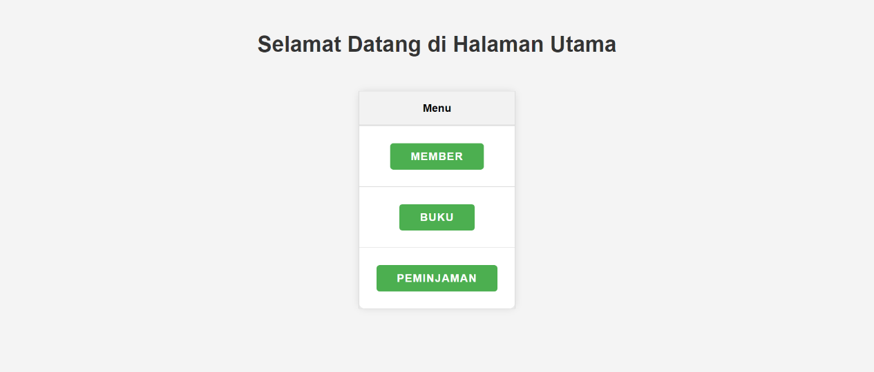

Gambar 41. Screenshot Hasil Jawaban Soal 1 untuk halaman utama

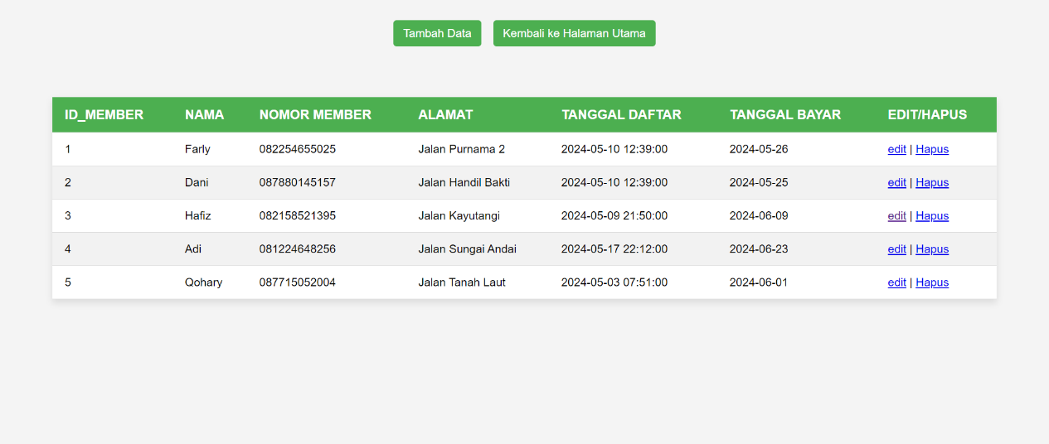

Gambar 42. Screenshot Hasil Jawaban Soal 1 untuk member

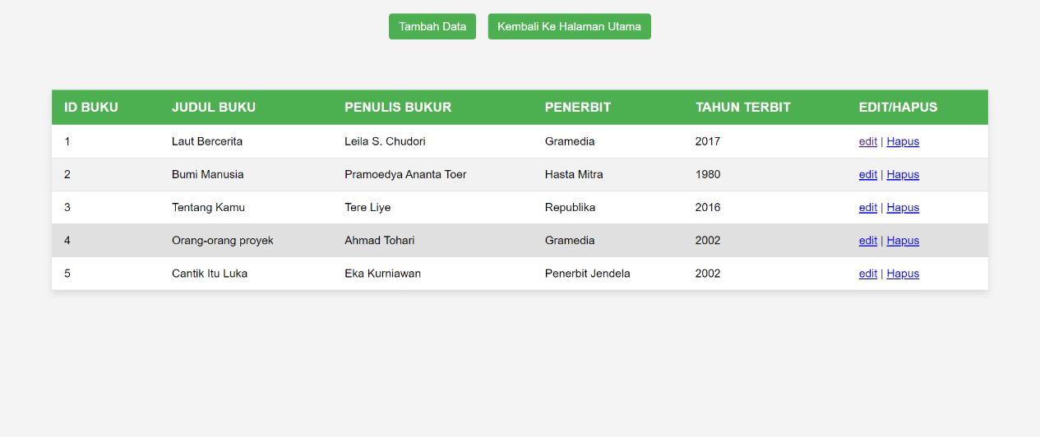

Gambar 43. Screenshot Hasil Jawaban Soal 1 untuk buku

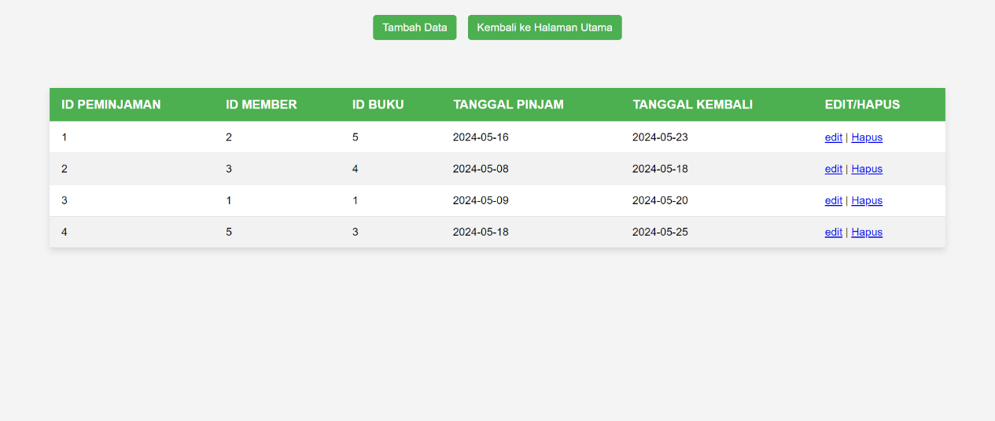

Gambar 44. Screenshot Hasil Jawaban Soal 1 untuk peminjaman

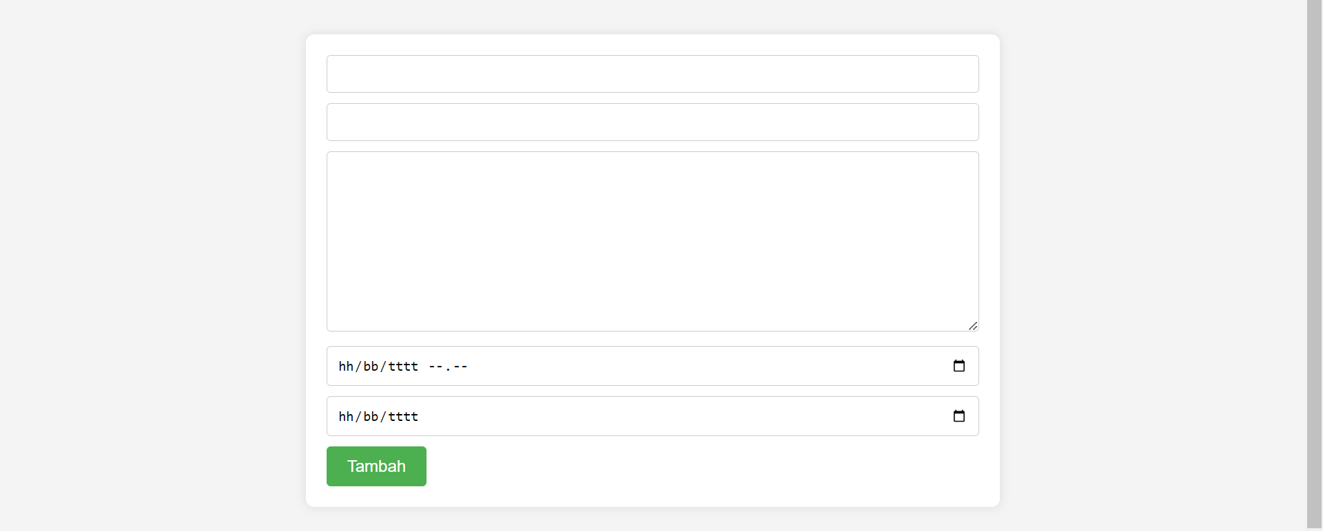

Gambar 45. Screenshot Hasil Jawaban Soal 1 untuk form member

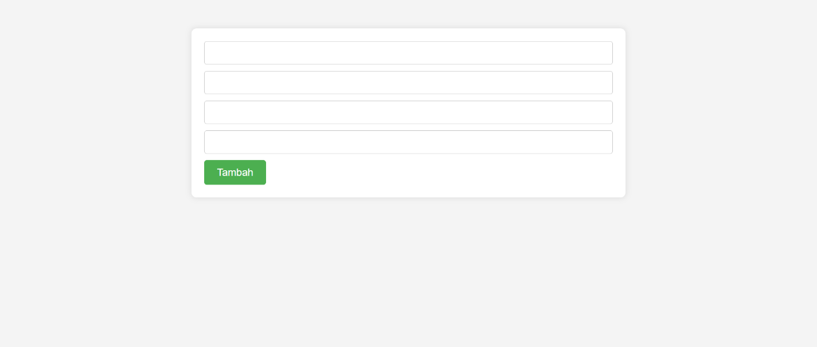

Gambar 46. Screenshot Hasil Jawaban Soal 1 untuk form buku

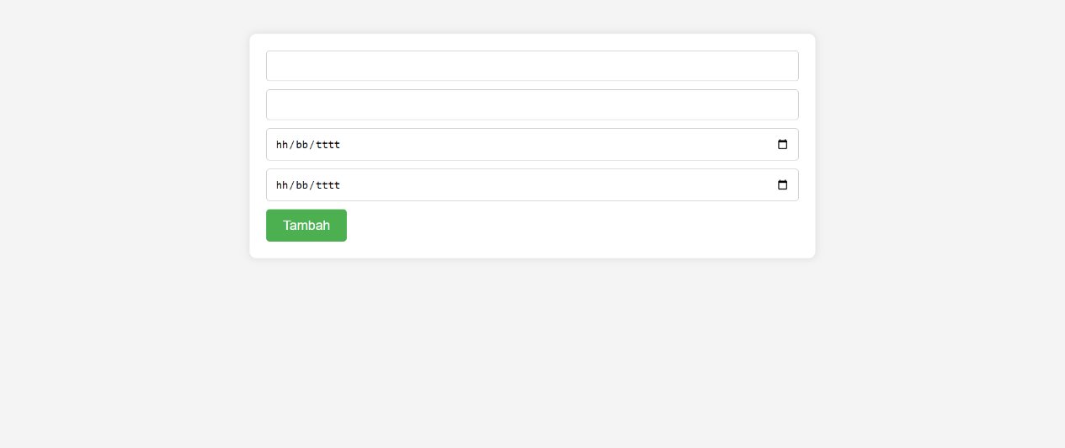

Gambar 47. Screenshot Hasil Jawaban Soal 1 untuk form peminjaman

### Pembahasan

**Untuk Koneksi.php**

Pada baris ke 1, <?php: Tag pembuka PHP.

Pada baris ke 2, function Koneksi(){: Mendefinisikan sebuah fungsi bernama Koneksi. Fungsi ini digunakan untuk membuat koneksi ke database MySQL.

Pada baris ke 3, try {: Memulai blok try untuk menangkap potensi pengecualian (exception) yang mungkin terjadi saat mencoba menghubungkan ke database.

Pada baris ke 4, $pdo_conn = new PDO('mysql:host=localhost;dbname=perpustakaan','root', '',: new PDO: Membuat instance baru dari kelas PDO, yang digunakan untuk terhubung ke database, 'mysql:host=localhost;dbname=perpustakaan': String DSN (Data Source Name) yang berisi informasi mengenai jenis database (MySQL), host (localhost), dan nama database (perpustakaan), 'root': Nama pengguna database (default MySQL user), '': Kata sandi pengguna database (kosong dalam kasus ini).

Pada baris ke 5, array(PDO::ATTR_ERRMODE, PDO::ERRMODE_EXCEPTION, PDO::ATTR_PERSISTENT => true): array(PDO::ATTR_ERRMODE, PDO::ERRMODE_EXCEPTION, PDO::ATTR_PERSISTENT => true): Array asosiasi yang berisi opsi-opsi tambahan untuk koneksi PDO, PDO::ATTR_ERRMODE, PDO::ERRMODE_EXCEPTION: Mengatur mode kesalahan menjadi ERRMODE_EXCEPTION, yang berarti PDO akan melemparkan pengecualian jika terjadi kesalahan, PDO::ATTR_PERSISTENT => true: Mengatur koneksi menjadi koneksi persisten (persistent connection), yang memungkinkan penggunaan kembali koneksi yang sama untuk mengurangi overhead koneksi.

Pada baris ke 6, ); : Penutup konstruktor PDO.

Pada baris ke 7, } catch (PDOException $e) {: Memulai blok catch untuk menangkap pengecualian yang dilemparkan oleh PDO jika terjadi kesalahan koneksi atau query.

Pada baris ke 8, print "Koneksi atau query sedang bermasalah: " . $e->getMessage() . "<br/>";, print: Mencetak pesan kesalahan ke layar, "Koneksi atau query sedang bermasalah: ": Pesan kesalahan yang ditampilkan jika terjadi pengecualian, $e->getMessage(): Mengambil pesan kesalahan spesifik dari pengecualian PDOException.

Pada baris ke 9, die();: Menghentikan eksekusi skrip lebih lanjut jika terjadi pengecualian.

Pada baris ke 10, }: Penutup blok catch.

Pada baris ke 11, return $pdo_conn;: Mengembalikan objek koneksi PDO jika koneksi berhasil dibuat.

Pada baris ke 12, }: Penutup fungsi Koneksi.

Pada baris ke 13, ?>: Tag penutup PHP.

**Untuk Model.php**

Pada baris ke 1, <?php: Ini adalah tag pembuka untuk mengindikasikan bahwa kode berikutnya adalah kode PHP.

Pada baris ke 2, require("./Koneksi.php");: Ini adalah perintah untuk memasukkan file "Koneksi.php" yang mengandung koneksi ke database. Ini diasumsikan bahwa file Koneksi.php berisi definisi fungsi Koneksi() yang digunakan dalam skrip ini.

Pada baris ke 4, function GetAllData($tabel){: Ini adalah definisi fungsi bernama GetAllData yang menerima satu parameter, yaitu $tabel. Fungsi ini bertujuan untuk mengambil semua data dari tabel yang disebutkan dalam parameter.

Pada baris ke 5, $sql = "SELECT * FROM $tabel";: Ini adalah query SQL yang disusun secara dinamis berdasarkan nama tabel yang diterima oleh fungsi GetAllData.

Pada baris ke 6, $statement = Koneksi()->query($sql);: Ini adalah pemanggilan fungsi Koneksi() untuk mendapatkan objek koneksi database, dan kemudian melakukan query SQL untuk menjalankan perintah yang disimpan dalam variabel $sql.

Pada baris ke 7, $alldata = $statement->fetchAll(PDO::FETCH_ASSOC);: Ini adalah eksekusi query untuk mengambil semua hasil data dari database dalam bentuk array asosiatif.

Pada baris ke 9, if (!empty($alldata)){: Ini adalah pengecekan apakah hasil query tidak kosong.

Pada baris ke 10, if ($tabel == "member"){: Pengecekan apakah tabel yang dimaksud adalah "member". Jika benar, maka dilakukan iterasi data dan menampilkan informasi anggota.

Pada baris ke 27, elseif($tabel == "buku"){: Pengecekan apakah tabel yang dimaksud adalah "buku". Jika benar, maka dilakukan iterasi data dan menampilkan informasi buku.

Pada baris ke 11,28,44, foreach ($alldata as $value){: Ini adalah iterasi melalui hasil data yang diambil dari tabel.

Pada baris ke 12, echo "<tr>";: Ini adalah tag HTML untuk memulai baris tabel.

Pada baris ke 13, echo "<td>" . $value['id_member'] . "</td>";: Ini adalah menampilkan nilai dari kolom 'id_member' dalam sebuah sel tabel.

Pada baris ke 20, echo "<a href='FormMember.php?id_member=" . $value['id_member'] . "'>edit</a>";: Ini adalah membuat hyperlink untuk mengedit data anggota dengan mengirimkan ID anggota melalui URL ke halaman FormMember.php.

Pada baris ke 22, echo "<a href='Member.php?id_member=" . $value['id_member'] . "' onclick=\"return confirm('Yakin Hapus?')\">Hapus</a>";: Ini adalah membuat hyperlink untuk menghapus data anggota dengan mengirimkan ID anggota melalui URL ke halaman Member.php dengan konfirmasi terlebih dahulu.

Pada baris ke 29, echo "<tr>";: Ini adalah tag HTML untuk memulai sebuah baris dalam sebuah tabel.

Pada baris ke 30, echo "<td>" . $value['id_buku'] . "</td>";: Ini mencetak nilai dari kolom 'id_buku' dari hasil query dalam sebuah sel tabel.

Pada baris ke 31, echo "<td>" . $value['judul_buku'] . "</td>";: Ini mencetak nilai dari kolom 'judul_buku' dari hasil query dalam sebuah sel tabel.

Pada baris ke 32, echo "<td>" . $value['penulis'] . "</td>";: Ini mencetak nilai dari kolom 'penulis' dari hasil query dalam sebuah sel tabel.

Pada baris ke 33, echo "<td>" . $value['penerbit'] . "</td>";: Ini mencetak nilai dari kolom 'penerbit' dari hasil query dalam sebuah sel tabel.

Pada baris ke 34, echo "<td>" . $value["tahun_terbit"] . "</td>";: Ini mencetak nilai dari kolom 'tahun_terbit' dari hasil query dalam sebuah sel tabel.

Pada baris ke 36, echo "<a href='FormBuku.php?id_buku=" . $value['id_buku'] . "'>edit</a>";: Ini mencetak sebuah hyperlink untuk mengarahkan pengguna ke halaman 'FormBuku.php' untuk mengedit buku dengan menyertakan ID buku sebagai parameter GET.

Pada baris ke 36, echo " | ";: Ini mencetak sebuah separator sederhana (garis vertikal) antara dua hyperlink.

Pada baris ke 38, echo "<a href='Buku.php?id_buku=" . $value['id_buku'] . "' onclick=\"return confirm('Yakin Hapus?')\">Hapus</a>";: Ini mencetak sebuah hyperlink untuk menghapus buku dengan menyertakan ID buku sebagai parameter GET ke halaman 'Buku.php', dan muncul konfirmasi dialog ketika hyperlink di klik.

Pada baris ke 39, echo "</td>";: Ini menutup sel tabel saat ini.

Pada baris ke 40, echo "</tr>";: Ini menutup baris dalam tabel.

Pada baris ke 43, elseif($tabel == "peminjaman"){: Ini akan selalu bernilai true sehingga bagian ini akan selalu dijalankan.

Pada baris ke 45, echo "<tr>";: Ini adalah tag HTML untuk memulai sebuah baris dalam sebuah tabel.

Pada baris ke 46, echo "<td>" . $value['id_peminjaman'] . "</td>";: Ini mencetak nilai dari kolom 'id_peminjaman' dari hasil query dalam sebuah sel tabel.

Pada baris ke 47, echo "<td>" . $value['id_member'] . "</td>";: Ini mencetak nilai dari kolom 'id_member' dari hasil query dalam sebuah sel tabel.

Pada baris ke 48, echo "<td>" . $value['id_buku'] . "</td>";: Ini mencetak nilai dari kolom 'id_buku' dari hasil query dalam sebuah sel tabel.

Pada baris ke 49, echo "<td>" . $value["tgl_pinjam"] . "</td>";: Ini mencetak nilai dari kolom 'tgl_pinjam' dari hasil query dalam sebuah sel tabel.

Pada baris ke 50, echo "<td>" . $value["tgl_kembali"] . "</td>";: Ini mencetak nilai dari kolom 'tgl_kembali' dari hasil query dalam sebuah sel tabel.

Pada baris ke 52, echo "<a href='FormPeminjaman.php?id_peminjaman=" . $value['id_peminjaman'] . "'>edit</a>";: Ini mencetak sebuah hyperlink untuk mengarahkan pengguna ke halaman 'FormPeminjaman.php' untuk mengedit peminjaman dengan menyertakan ID peminjaman sebagai parameter GET.

Pada baris ke 53, echo " | ";: Ini mencetak sebuah separator sederhana (garis vertikal) antara dua hyperlink.

Pada baris ke 54, echo "<a href='Peminjaman.php?id_peminjaman=" . $value['id_peminjaman'] . "' onclick=\"return confirm('Yakin Hapus?')\">Hapus</a>";: Ini mencetak sebuah hyperlink untuk menghapus peminjaman dengan menyertakan ID peminjaman sebagai parameter GET ke halaman 'Peminjaman.php', dan muncul konfirmasi dialog ketika hyperlink di klik.

Pada baris ke 55, echo "</td>";: Ini menutup sel tabel saat ini.

Pada baris ke 56, echo "</tr>";: Ini menutup baris dalam tabel.

Psda baris ke 66, function AddMember($nama_member, $nomor_member, $alamat, $tgl_mendaftar, $tgl_terakhir_bayar){: Ini adalah definisi fungsi AddMember yang akan menambahkan anggota baru ke database.

Pada baris ke 63, $sql = "INSERT INTO member(nama_member, nomor_member, alamat, tgl_mendaftar, tgl_terakhir_bayar) VALUES (:nama_member,:nomor_member,:alamat,:tgl_mendaftar,:tgl_terakhir_bayar)";: Ini adalah query SQL untuk memasukkan data anggota baru ke dalam tabel "member" dengan nilai yang diberikan sebagai parameter dinamis.

Pada baris ke 64, $stmt = Koneksi()->prepare($sql);: Ini adalah persiapan pernyataan SQL menggunakan koneksi database yang didapat dari fungsi Koneksi().

Pada baris ke 65, $alldata = $stmt->execute(array(':nama_member' => $nama_member, ':nomor_member' => $nomor_member, ':alamat' => $alamat, ':tgl_mendaftar' => $tgl_mendaftar, ':tgl_terakhir_bayar' => $tgl_terakhir_bayar));: Ini adalah eksekusi pernyataan yang telah disiapkan sebelumnya dengan menyertakan data anggota yang diberikan sebagai parameter.

Pada baris ke 66, if (!empty($alldata)) {: Ini adalah pengecekan apakah eksekusi query berhasil. Jika berhasil, maka akan diarahkan kembali ke halaman "Member.php".

Pada baris ke 71, Fungsi AddBuku($judul,$penulis,$penerbit,$thnterbit) dan AddPeminjaman($id_member, $id_buku, $tglpinjam, $tglkembali) adalah fungsi serupa yang menambahkan data buku dan data peminjaman baru ke dalam database dengan prinsip yang sama seperti fungsi AddMember.

Pada baris ke 91, 98. 105, function EditMember(), function EditBuku(), dan function EditPeminjaman() adalah fungsi yang bertugas untuk mengambil data spesifik yang akan diedit berdasarkan ID yang diberikan dalam parameter GET dari URL.

Pada baris ke 112, function UpdateMember($id, $nama, $no_member, $almt, $tgl_daftar, $tgl_terakhir_bayar){: Ini adalah definisi fungsi UpdateMember yang akan memperbarui data anggota yang sudah ada dalam database.

Pada baris ke 113, $pdo_statement = Koneksi()->prepare("UPDATE member SET nama_member='" . $nama . "', nomor_member='" . $no_member . "', alamat='" . $almt . "', tgl_mendaftar='" . $tgl_daftar . "', tgl_terakhir_bayar='" . $tgl_terakhir_bayar . "' WHERE id_member=" . $id);: Ini adalah query SQL untuk memperbarui data anggota dengan nilai baru yang diberikan sebagai parameter.

Pada baris ke 122, Fungsi UpdateBuku($id, $judul, $penulis, $penerbit, $thnterbit) dan UpdatePeminjaman($id, $tglpinjam, $tglkembali) adalah fungsi serupa yang memperbarui data buku dan data peminjaman berdasarkan ID yang diberikan dalam parameter dengan prinsip yang sama seperti fungsi UpdateMember.

Pada baris ke 143,152,160, Fungsi DeleteMember($id_member), DeleteBuku($id_buku), dan DeletePeminjaman($id_peminjaman) adalah fungsi yang bertugas untuk menghapus data anggota, buku, dan peminjaman berdasarkan ID yang diberikan dalam parameter.

Pada baris ke 162, $stmt = Koneksi()->prepare("DELETE FROM member WHERE id_member=" . $id_member);: Ini adalah query SQL untuk menghapus data anggota berdasarkan ID yang diberikan dalam parameter.

**Untuk Member.php**

Pada baris ke 1, <?php: Ini adalah tag pembuka untuk kode PHP.

Pada baris ke 2, require('./Model.php');: Ini adalah pernyataan untuk memasukkan file "Model.php" yang kemungkinan berisi definisi fungsi untuk interaksi dengan database, seperti fungsi DeleteMember() dan GetAllData() yang digunakan dalam skrip ini.

Pada baris ke 3, if (isset($_GET['id_member'])) { DeleteMember($_GET['id_member']); }: Ini adalah kondisional yang memeriksa apakah ada parameter "id_member" yang diterima melalui metode GET dalam URL. Jika ada, maka fungsi DeleteMember() akan dipanggil untuk menghapus anggota dari database berdasarkan ID yang diterima.

Pada baris ke 7, <!DOCTYPE html>: Ini adalah deklarasi tipe dokumen untuk dokumen HTML5.

Pada baris ke 8, <html lang="en">: Ini adalah tag pembuka untuk elemen HTML, dengan atribut lang yang menentukan bahasa dokumen (dalam hal ini bahasa Inggris).

Pada baris ke 9, <head>: Ini adalah elemen kepala dokumen HTML, yang berisi meta-informasi tentang dokumen, seperti karakteristik, judul, dan tautan ke stylesheet.

Pada baris ke 10, <meta charset="UTF-8">: Ini adalah meta tag yang menentukan karakter encoding dokumen sebagai UTF-8, yang merupakan standar umum untuk karakter encoding dalam dokumen HTML.

Pada baris ke 11, <meta http-equiv="X-UA-Compatible" content="IE=edge">: Ini adalah meta tag yang menentukan mode kompatibilitas Internet Explorer yang akan digunakan oleh browser.

Pada baris ke 12, <meta name="viewport" content="width=device-width, initial-scale=1.0">: Ini adalah meta tag yang menentukan pengaturan tampilan dan skalabilitas konten untuk perangkat seluler.

Pada baris ke 13, <title>Member</title>: Ini adalah judul halaman yang akan ditampilkan pada tab browser.

Pada baris ke 14, <style>: Ini adalah elemen untuk menuliskan CSS langsung dalam dokumen HTML.

Pada baris ke 15-20, body { ... }: Ini adalah aturan gaya CSS untuk elemen <body>, yang mengatur font, warna latar belakang, margin, dan padding.

Pada baris ke 21-27, table { ... }: Ini adalah aturan gaya CSS untuk elemen <table>, yang mengatur tata letak, ukuran, dan tampilan tabel.

Pada baris ke 51-63, .button { ... }: Ini adalah aturan gaya CSS untuk elemen dengan kelas "button", yang mengatur tampilan tombol.

Pada baris ke 67, </style>: Ini adalah tag penutup untuk elemen <style>.

Pada baris ke 68, </head>: Ini adalah tag penutup untuk elemen <head>.

Pada baris ke 69, <body>: Ini adalah elemen tubuh dari dokumen HTML, yang berisi semua konten yang akan ditampilkan kepada pengguna.

Pada baris ke 70, <div style="text-align: center; margin-top: 20px;"> ... </div>: Ini adalah sebuah div yang berisi dua hyperlink untuk menambahkan data anggota baru dan kembali ke halaman utama. Div ini memiliki gaya CSS yang mengatur penataan teks menjadi tengah dan memberikan margin atas sebesar 20 piksel.

Pada baris ke 71, <a href="FormMember.php" class="button">Tambah Data</a>: Ini adalah hyperlink yang mengarahkan pengguna ke halaman "FormMember.php" untuk menambahkan data anggota baru. Hyperlink ini ditampilkan sebagai tombol karena memiliki kelas "button".

Pada baris ke 72, <a href="HalamanUtama.php" class="button">Kembali ke Halaman Utama</a>: Ini adalah hyperlink yang mengarahkan pengguna kembali ke halaman utama dengan menggunakan kelas "button" untuk tampilan tombol.

Pada baris ke 75,90, <table> ... </table>: Ini adalah elemen tabel HTML yang digunakan untuk menampilkan data anggota.

Pada baris ke 76,89, <thead> ... </thead>: Ini adalah elemen kepala tabel yang berisi baris-baris judul kolom.

Pada baris ke 78-84, <th> ... </th>: Ini adalah elemen sel header tabel yang berisi judul-judul kolom.

Pada baris ke 87.89, <tbody> ... </tbody>: Ini adalah elemen tubuh tabel yang berisi data aktual dari anggota yang diambil dari panggilan fungsi GetAllData().

Pada baris ke 88, <?= GetAllData("member") ?>: Ini adalah penyingkatan sintaks PHP yang digunakan untuk memasukkan hasil panggilan fungsi GetAllData("member") ke dalam dokumen HTML. Ini akan menghasilkan baris-baris data anggota yang ditampilkan dalam tabel.

Pada baris ke 91, </body>: Ini adalah tag penutup untuk elemen <body>.

Pada baris ke 92, </html>: Ini adalah tag penutup untuk elemen <html>.

**Untuk FormMember.php**

Pada baris ke 1, <?php require('./Model.php');: Ini adalah tag pembuka untuk kode PHP, diikuti dengan pernyataan require('./Model.php');. Pernyataan ini mencoba untuk menyertakan file "Model.php", yang mungkin berisi definisi fungsi-fungsi yang akan digunakan dalam skrip ini.

Pada baris ke 2-3, if (isset($_GET['id_member'])) { EditMember(); }: Ini adalah sebuah kondisional yang memeriksa apakah parameter "id_member" diterima melalui metode GET dalam URL. Jika ya, maka fungsi EditMember() dipanggil. Namun, perlu diperhatikan bahwa tidak ada argumen yang diteruskan ke fungsi EditMember(), sehingga kemungkinan akan terjadi kesalahan.

Pada baris ke 6, <!DOCTYPE html>: Ini adalah deklarasi tipe dokumen untuk dokumen HTML5.

Pada baris ke 7, <html lang="en">: Ini adalah tag pembuka untuk elemen HTML dan menentukan bahasa (dalam kasus ini, bahasa Inggris).

Pada baris ke 8, <head>: Ini adalah elemen yang berisi informasi meta tentang halaman web, seperti charset, viewport, dan judul halaman.

Pada baris ke 9, <meta charset="UTF-8">: Ini adalah meta tag yang menentukan set karakter Unicode yang digunakan dalam halaman.

Pada baris ke 10, <meta http-equiv="X-UA-Compatible" content="IE=edge">: Ini adalah meta tag yang memberi instruksi kepada Internet Explorer untuk menggunakan versi terbaru dari mesin rendering.

Pada baris ke 12, <meta name="viewport" content="width=device-width, initial-scale=1.0">: Ini adalah meta tag yang memberikan instruksi kepada browser tentang cara mengontrol tampilan dan skala halaman pada perangkat dengan lebar layar yang berbeda.

Pada baris ke 13, <?php echo (isset($_GET['id_member'])) ? "<title>Update Data | Member</title>" : "<title>Tambah Data | Member</title>" ?>: Ini adalah ekspresi PHP yang menentukan judul halaman berdasarkan keberadaan parameter "id_member" dalam URL. Jika parameter tersebut ada, judul halaman akan menjadi "Update Data | Member", jika tidak, judulnya akan menjadi "Tambah Data | Member".

Pada baris ke 14, <style>: Ini adalah elemen untuk menyisipkan CSS inline dalam halaman HTML. pada konteks ini, membuat style pada table agar memiliki tampilan yang menarik

Pada baris ke 51, <body>: Ini adalah elemen yang berisi isi halaman HTML.

Pada baris ke 52, <form action="" method="post">: Ini adalah elemen form HTML dengan atribut action kosong dan metode POST.

Pada baris ke 53, <input type="text" name="nama_member" <?php echo (isset($_GET['id_member'])) ? "value='" . $result[0]["nama_member"] . "'" : "value=''"; ?> required><br>: Ini adalah elemen input teks HTML untuk nama member. Nilainya ditentukan berdasarkan keberadaan parameter "id_member" dalam URL.

Pada baris ke 54, <input type="text" name="nomor_member" <?php echo (isset($_GET['id_member'])) ? "value='" . $result[0]["nomor_member"] . "'" : "value=''"; ?> required><br>: Ini adalah elemen input teks HTML untuk nomor member. Jika parameter "id_member" diteruskan melalui URL, nilai input akan diatur ke nilai nomor_member dari indeks ke-0 dari array $result. Jika tidak, nilai input akan kosong. Atribut required menandakan bahwa input ini diperlukan.

Pada baris ke 55, <textarea name="alamat" cols="30" rows="10" required><?php echo (isset($_GET['id_member'])) ? $result[0]["alamat"] : ""; ?></textarea><br>: Ini adalah elemen textarea HTML untuk alamat member. Sama seperti sebelumnya, nilai textarea akan diatur ke alamat dari indeks ke-0 dari array $result jika parameter "id_member" diteruskan, dan akan kosong jika tidak. Atribut required menandakan bahwa input ini diperlukan.

Pada baris ke 56, <input type="datetime-local" name="tgl_daftar" <?php echo (isset($_GET['id_member'])) ? "value='" . date('Y-m-d\TH:i', strtotime($result[0]["tgl_mendaftar"])) . "'" : "value=''"; ?> required><br>: Ini adalah elemen input datetime-local HTML untuk tanggal mendaftar member. Jika parameter "id_member" diteruskan melalui URL, nilai input akan diatur ke tanggal_mendaftar dari indeks ke-0 dari array $result. Nilai ini akan diformat menjadi format datetime-local yang sesuai. Jika tidak, nilai input akan kosong. Atribut required menandakan bahwa input ini diperlukan.

Pada baris ke 57, <input type="date" name="tgl_terakhir_bayar" <?php echo (isset($_GET['id_member'])) ? "value='" . $result[0]["tgl_terakhir_bayar"] . "'" : "value=''"; ?> required><br>: Ini adalah elemen input date HTML untuk tanggal terakhir membayar member. Jika parameter "id_member" diteruskan melalui URL, nilai input akan diatur ke tgl_terakhir_bayar dari indeks ke-0 dari array $result. Jika tidak, nilai input akan kosong. Atribut required menandakan bahwa input ini diperlukan.

Pada baris ke 59-62, <?php if (isset($_GET['id_member'])) { echo "<button type=\"submit\" name=\"update\">Update</button>"; } else { echo "<button type=\"submit\" name=\"submit\">Tambah</button>"; } ?>: Ini adalah blok PHP yang menentukan apakah tombol yang akan ditampilkan adalah "Update" atau "Tambah" tergantung pada keberadaan parameter "id_member" dalam URL. Jika "id_member" ada, tombol "Update" akan ditampilkan, jika tidak, tombol "Tambah" akan ditampilkan.

Pada baris ke 67-71, if (isset($_POST['submit'])) { ... }: Ini adalah blok PHP yang memproses input dari form jika tombol "Tambah" ditekan. Data yang dimasukkan akan ditambahkan ke database melalui fungsi AddMember().

Pada baris ke 72-75, if (isset($_POST['update'])) { ... }: Ini adalah blok PHP yang memproses input dari form jika tombol "Update" ditekan. Data yang dimasukkan akan diperbarui dalam database melalui fungsi UpdateMember().

Pada baris ke 77, </body>: Ini adalah tag penutup untuk elemen <body>.

Pada baris ke 78, </html>: Ini adalah tag penutup untuk elemen <html>.

**Untuk Buku.php**

Pada baris ke 1-2, <?php require('./Model.php');: Ini adalah tag pembuka untuk kode PHP, diikuti dengan pernyataan require('./Model.php');. Pernyataan ini bertujuan untuk menyertakan file "Model.php", yang kemungkinan berisi definisi fungsi-fungsi yang dibutuhkan dalam skrip ini.

Pada baris ke 3, if (isset($_GET['id_buku'])) { DeleteBuku($_GET['id_buku']); }: Ini adalah sebuah kondisional yang memeriksa apakah parameter "id_buku" diterima melalui metode GET dalam URL. Jika ya, maka fungsi DeleteBuku() akan dipanggil dengan argumen ID buku yang diteruskan melalui URL untuk menghapus data buku dari database.

Pada baris ke 7, <!DOCTYPE html>: Ini adalah deklarasi tipe dokumen untuk dokumen HTML5.

Pada baris ke 8, <html lang="en">: Ini adalah tag pembuka untuk elemen HTML dan menentukan bahasa (dalam kasus ini, bahasa Inggris).

Pada baris ke 9, <head>: Ini adalah elemen yang berisi informasi meta tentang halaman web, seperti charset, viewport, dan judul halaman.

Pada baris ke 10, <meta charset="UTF-8">: Ini adalah meta tag yang menentukan set karakter Unicode yang digunakan dalam halaman.

Pada baris ke 11, <meta http-equiv="X-UA-Compatible" content="IE=edge">: Ini adalah meta tag yang memberi instruksi kepada Internet Explorer untuk menggunakan versi terbaru dari mesin rendering.

Pada baris ke 12, <meta name="viewport" content="width=device-width, initial-scale=1.0">: Ini adalah meta tag yang memberikan instruksi kepada browser tentang cara mengontrol tampilan dan skala halaman pada perangkat dengan lebar layar yang berbeda.

Pada baris ke 13, <title>Buku</title>: Ini adalah elemen judul halaman yang akan ditampilkan di bilah judul browser.

Pada baris ke 14<style>: Ini adalah elemen untuk menyisipkan CSS inline dalam halaman HTML. pada konteks ini, membuat style pada table agar memiliki tampilan yang menarik

Pada baris ke 69, <body>: Ini adalah elemen yang berisi isi halaman HTML.

Pada baris ke 70, <div style="text-align: center; margin-top: 20px;">: Ini adalah elemen <div> dalam HTML dengan gaya CSS inline yang mengatur tata letak teks menjadi tengah dan memberikan margin atas sebesar 20 piksel.

Pada baris ke 71, <a href="FormBuku.php" class="button">Tambah Data</a> dan <a href="HalamanUtama.php" class="button">Kembali Ke Halaman Utama</a>: Ini adalah elemen <a> (anchor) dalam HTML yang digunakan untuk membuat tautan. Mereka memiliki atribut href yang menentukan lokasi halaman yang akan dituju saat tautan diklik, dan kelas button yang digunakan untuk menerapkan gaya CSS khusus sehingga mereka muncul sebagai tombol.

Pada baris ke 74, <br><br>: Ini adalah elemen <br> dalam HTML yang digunakan untuk membuat baris kosong. Dalam kasus ini, digunakan dua kali untuk menambahkan dua baris kosong di bawah div sebelum tabel dimulai.

Pada baris ke 75, <table>: Ini adalah elemen <table> dalam HTML yang digunakan untuk membuat tabel.

Pada baris ke 76, <thead>: Ini adalah elemen <thead> dalam HTML yang digunakan untuk menandai bagian kepala tabel.

Pada baris ke 77, <tr>: Ini adalah elemen <tr> dalam HTML yang digunakan untuk membuat baris dalam tabel.

Pada baris ke 78, <th>: Ini adalah elemen <th> dalam HTML yang digunakan untuk membuat sel header dalam tabel.

Pada baris ke 87, <?= GetAllData("buku") ?>: Ini adalah sintaks PHP yang memanggil fungsi GetAllData("buku") untuk mendapatkan data buku dan menampilkannya dalam tubuh tabel HTML.

Pada baris ke 89, </table>: Ini adalah tag penutup untuk elemen <table> dalam HTML.

Pada baris ke 90, </body>: Ini adalah tag penutup untuk elemen <body>.

Pada baris ke 91, </html>: Ini adalah tag penutup untuk elemen <html>.

**Untuk FormBuku.php**

Pada baris ke 1, <?php require('./Model.php');: Ini adalah tag pembuka PHP. Pada baris ini, kita menggunakan require untuk memuat file Model.php. Ini diasumsikan berisi definisi fungsi-fungsi yang diperlukan untuk mengelola data buku.

Pada baris ke 2-3, if (isset($_GET['id_buku'])) { EditBuku(); }: Ini adalah struktur pengendali aliran yang memeriksa apakah parameter id_buku disertakan dalam URL (dikirim melalui metode GET). Jika ada, maka fungsi EditBuku() akan dipanggil. Fungsi ini mungkin bertugas menyiapkan formulir untuk mengedit buku.

Pada baris ke 6, <!DOCTYPE html>: Ini adalah deklarasi tipe dokumen untuk dokumen HTML5.

Pada baris ke 7, <html lang="en">: Ini adalah tag pembuka untuk elemen HTML dan menentukan bahasa (dalam kasus ini Pada baris ke 9, <head>: Ini adalah elemen yang berisi informasi meta tentang halaman web, seperti charset, viewport, dan judul halaman.

Pada baris ke 9, <meta charset="UTF-8">: Ini adalah meta tag yang menentukan set karakter Unicode yang digunakan dalam halaman.

Pada baris ke 10, <meta http-equiv="X-UA-Compatible" content="IE=edge">: Ini adalah meta tag yang memberi instruksi kepada Internet Explorer untuk menggunakan versi terbaru dari mesin rendering.

Pada baris ke 11, <meta name="viewport" content="width=device-width, initial-scale=1.0">: Ini adalah meta tag yang memberikan instruksi kepada browser tentang cara mengontrol tampilan dan skala halaman pada perangkat dengan lebar layar yang berbeda., bahasa Inggris).

Pada baris ke 12, <title>FormBuku</title>: Ini adalah judul halaman yang akan ditampilkan di tab browser.

Pada baris ke 13<style>: Ini adalah elemen untuk menyisipkan CSS inline dalam halaman HTML. pada konteks ini, membuat style pada table agar memiliki tampilan yang menarik

Pada baris ke 49, </head>: Penutup dari bagian kepala dokumen HTML.

Pada baris ke 51, <body>: Ini adalah elemen yang berisi isi halaman HTML.

Pada baris ke 52, <form action="" method="post">...</form>: Ini adalah elemen form HTML. Atribut action menentukan URL ke mana data formulir akan dikirimkan. Karena kosong, data akan dikirimkan ke halaman itu sendiri. Metode post akan menyembunyikan data formulir dari URL.

Pada baris ke 53-56, Seluruh isi form berisi input untuk judul, penulis, penerbit, dan tahun terbit buku. Juga, ada sebuah tombol submit yang akan menyesuaikan tindakan berdasarkan apakah dalam mode pengeditan atau mode penambahan baru.

Pada baris ke 57, <?php: Tag pembuka untuk menandai awal dari blok kode PHP.

Pada baris ke 58, if (isset($_GET['id_buku'])) {: Kondisional if dimulai di sini. Ini memeriksa apakah parameter id_buku ada dalam URL. Jika parameter ini ada, maka tombol "Update" akan ditampilkan.

Pada baris ke 59, echo "<button type=\"submit\" name=\"edit\">Update</button>";: Jika parameter id_buku ada dalam URL, maka akan dicetak tombol "Update". Ini merupakan tag HTML <button> dengan atribut type="submit" yang berarti tombol ini akan bertindak sebagai tombol submit dalam sebuah formulir. name="edit" adalah nama untuk tombol ini, yang kemungkinan akan digunakan untuk mengidentifikasi tombol ini dalam pengiriman formulir.

Pada baris ke 60, else {: Bagian else dimulai di sini, yang berarti jika parameter id_buku tidak ada dalam URL, maka kode di dalam blok else ini akan dijalankan.

Pada baris ke 61, echo "<button type=\"submit\" name=\"submit\">Tambah</button>";: Jika parameter id_buku tidak ada dalam URL, maka akan dicetak tombol "Tambah". Ini merupakan tag HTML <button> dengan atribut type="submit" yang berarti tombol ini akan bertindak sebagai tombol submit dalam sebuah formulir. name="submit" adalah nama untuk tombol ini, yang kemungkinan akan digunakan untuk mengidentifikasi tombol ini dalam pengiriman formulir.

Pada baris ke 63, ?>: Tag penutup untuk menandai akhir dari blok kode PHP.

Pada baris ke 64, </form>: Ini adalah tag penutup untuk elemen form HTML yang dimulai sebelumnya. Ini menandai akhir dari formulir yang digunakan untuk mengirim data buku.

Pada baris ke 66, <?php ... ?>: Ini adalah tag PHP yang membuka blok PHP baru untuk memproses data formulir setelah formulir tersebut dikirimkan.

Pada baris ke 67-68, , if (isset($_POST['submit'])) { AddBuku($_POST['judul'], $_POST['penulis'], $_POST['penerbit'], $_POST['tahunterbit']); }: Ini adalah struktur kontrol aliran yang memeriksa apakah tombol "Tambah" telah ditekan dalam formulir (dengan nama submit). Jika ya, maka fungsi AddBuku() akan dipanggil dengan menggunakan data yang dikirimkan melalui formulir untuk menambahkan buku baru ke dalam basis data.

Pada baris ke 70-71, if (isset($_POST['edit'])) { UpdateBuku($_GET['id_buku'], $_POST['judul'], $_POST['penulis'], $_POST['penerbit'], $_POST['tahunterbit']); }: Ini adalah struktur kontrol aliran yang memeriksa apakah tombol "Update" telah ditekan dalam formulir (dengan nama edit). Jika ya, maka fungsi UpdateBuku() akan dipanggil dengan menggunakan data yang dikirimkan melalui formulir untuk memperbarui informasi buku yang sudah ada dalam basis data. Fungsi ini juga akan membutuhkan id_buku yang diterima melalui metode GET.

Pada baris ke 74, </body>: Ini adalah tag penutup untuk elemen <body>.

Pada baris ke 75, </html>: Ini adalah tag penutup untuk elemen <html>.

**Untuk Peminjaman.php**

Pada baris ke 1, <?php require('./Model.php');: Tag pembuka PHP yang memuat file Model.php. Ini diasumsikan berisi definisi-definisi fungsi yang diperlukan untuk berinteraksi dengan data, seperti fungsi DeletePeminjaman() yang kemungkinan akan digunakan di sini.

Pada baris ke 2, if (isset($_GET['id_peminjaman'])) { DeletePeminjaman($_GET['id_peminjaman']); }: Ini adalah sebuah kondisi yang memeriksa apakah ada parameter GET bernama id_peminjaman dalam URL. Jika parameter tersebut ada, maka fungsi DeletePeminjaman() akan dipanggil dengan argumen id_peminjaman yang diterima dari URL. Ini mungkin bertujuan untuk menghapus entri peminjaman tertentu dari basis data.

Pada baris ke 7, <!DOCTYPE html>: Ini adalah deklarasi tipe dokumen untuk dokumen HTML5.

Pada baris ke 8, <html lang="en">: Ini adalah tag pembuka untuk elemen HTML dan menentukan bahasa (dalam kasus ini Pada baris ke 9, <head>: Ini adalah elemen yang berisi informasi meta tentang halaman web, seperti charset, viewport, dan judul halaman.

Pada baris ke 9, <head>: Ini adalah elemen yang berisi informasi meta tentang halaman web, seperti charset, viewport, dan judul halaman.

Pada baris ke 10, <meta charset="UTF-8">: Ini adalah meta tag yang menentukan set karakter Unicode yang digunakan dalam halaman.

Pada baris ke 11, <meta http-equiv="X-UA-Compatible" content="IE=edge">: Ini adalah meta tag yang memberi instruksi kepada Internet Explorer untuk menggunakan versi terbaru dari mesin rendering.

Pada baris ke 12, <meta name="viewport" content="width=device-width, initial-scale=1.0">: Ini adalah meta tag yang memberikan instruksi kepada browser tentang cara mengontrol tampilan dan skala halaman pada perangkat dengan lebar layar yang berbeda., bahasa Inggris).

Pada baris ke 13, <title>Peminjaman </title>: Ini adalah judul halaman yang akan ditampilkan di tab browser.

Pada baris ke 14<style>: Ini adalah elemen untuk menyisipkan CSS inline dalam halaman HTML. pada konteks ini, membuat style pada table agar memiliki tampilan yang menarik

Pada baris ke 68, </head>: Penutup dari bagian kepala dokumen HTML.

Pada baris ke 69, <body>: Ini adalah elemen yang berisi isi halaman HTML.

Pada baris ke 70, <div style="text-align: center; margin-top: 20px;">: Ini adalah sebuah div dengan gaya CSS yang menetapkan penataan teks ke tengah dan margin atas sebesar 20 piksel.

Pada baris ke 71, <a href="FormPeminjaman.php" class="button">Tambah Data</a>: Ini adalah tautan anchor (atau hyperlink) yang mengarahkan pengguna ke halaman FormPeminjaman.php. Class "button" mungkin digunakan untuk memberikan gaya tambahan yang membuatnya terlihat seperti tombol.

Pada baris ke 72, <a href="HalamanUtama.php" class="button">Kembali ke Halaman Utama</a>: Ini adalah tautan anchor (atau hyperlink) yang mengarahkan pengguna kembali ke halaman HalamanUtama.php. Class "button" mungkin digunakan untuk memberikan gaya tambahan yang membuatnya terlihat seperti tombol.

Pada baris ke 74, <br><br>: Ini adalah tag <br> (break), yang digunakan untuk membuat dua baris kosong (garis baru).

Pada baris ke 75, <table>: Ini adalah tag pembuka untuk elemen tabel HTML.

Pada baris ke 76, <thead>: Ini adalah bagian kepala dari tabel, yang berisi baris-baris yang mendefinisikan judul-judul kolom.

Pada baris ke 77, <tr>: Ini adalah baris dalam tabel.

Pada baris ke 78, <th>Id Peminjaman</th>: Ini adalah sel dalam baris kepala yang berisi judul kolom "Id Peminjaman".

Pada baris ke 86, <tbody>: Ini adalah bagian tubuh dari tabel, yang berisi data aktual.

Pada baris ke 87, <?= GetAllData("peminjaman") ?>: Ini adalah tag PHP yang memanggil fungsi GetAllData("peminjaman"). Fungsi ini mungkin bertugas untuk mengambil semua data peminjaman dari database dan memformatnya sebagai baris-baris tabel HTML.

Pada baris ke 89, </table>: Ini adalah tag penutup untuk elemen tabel HTML.

Pada baris ke 90, </body>: Ini adalah tag penutup untuk elemen <body>.

Pada baris ke 91, </html>: Ini adalah tag penutup untuk elemen <html>.

**Untuk FormPeminjaman.php**

Pada baris ke 1, <?php require('./Model.php');: Ini adalah tag pembuka PHP. Pada baris ini, kita menggunakan require untuk memuat file Model.php. Ini diasumsikan berisi definisi-definisi fungsi yang diperlukan untuk mengelola data, seperti fungsi EditPeminjaman() yang kemungkinan akan digunakan di sini.

Pada bari ke 2-3, if (isset($_GET['id_peminjaman'])) { EditPeminjaman(); }: Ini adalah struktur kontrol aliran yang memeriksa apakah parameter GET dengan nama 'id_peminjaman' ada dalam URL. Jika ya, maka fungsi EditPeminjaman() akan dipanggil. Fungsi ini mungkin bertugas menyiapkan formulir atau halaman untuk mengedit data peminjaman berdasarkan ID yang diberikan.

Pada baris ke 6, <!DOCTYPE html>: Ini adalah deklarasi tipe dokumen untuk dokumen HTML5.

Pada baris ke 7, <html lang="en">: Ini adalah tag pembuka untuk elemen HTML dan menentukan bahasa (dalam kasus ini Pada baris ke 9, <head>: Ini adalah elemen yang berisi informasi meta tentang halaman web, seperti charset, viewport, dan judul halaman.

Pada baris ke 8, <head>: Ini adalah elemen yang berisi informasi meta tentang halaman web, seperti charset, viewport, dan judul halaman.

Pada baris ke 9, <meta charset="UTF-8">: Ini adalah meta tag yang menentukan set karakter Unicode yang digunakan dalam halaman.

Pada baris ke 10, <meta http-equiv="X-UA-Compatible" content="IE=edge">: Ini adalah meta tag yang memberi instruksi kepada Internet Explorer untuk menggunakan versi terbaru dari mesin rendering.

Pada baris ke 11, <meta name="viewport" content="width=device-width, initial-scale=1.0">: Ini adalah meta tag yang memberikan instruksi kepada browser tentang cara mengontrol tampilan dan skala halaman pada perangkat dengan lebar layar yang berbeda., bahasa Inggris).

Pada baris ke 12, <title>FormPeminjaman</title>: Ini adalah judul halaman yang akan ditampilkan di tab browser.

Pada baris ke 13<style>: Ini adalah elemen untuk menyisipkan CSS inline dalam halaman HTML. pada konteks ini, membuat style pada table agar memiliki tampilan yang menarik

Pada baris ke 50, </head>: Penutup dari bagian kepala dokumen HTML.

Pada baris ke 51, <body>: Ini adalah elemen yang berisi isi halaman HTML.

Pada baris ke 52, <form action="" method="post">: Ini adalah tag pembuka untuk sebuah formulir HTML. Atribut action menunjukkan ke mana data formulir akan dikirimkan. Dalam hal ini, karena nilai action kosong (""), data akan dikirimkan ke halaman itu sendiri. Atribut method menunjukkan metode yang akan digunakan untuk mengirim data formulir, dalam hal ini adalah metode POST.

Pada baris ke 53, <input type="text" name="id_member" <?php echo (isset($_GET['id_peminjaman'])) ? "value='" . $result[0]["id_member"] . "'" : "value=''"; ?> required><br>: Ini adalah elemen input untuk id_member. Jika parameter id_peminjaman ada dalam URL, nilai input akan diatur ke nilai id_member yang diperoleh dari hasil query, jika tidak, nilai input akan kosong. Atribut required menunjukkan bahwa input ini diperlukan untuk diisi sebelum formulir dapat dikirimkan.

Pada baris ke 54 atau baris berikutnya (<input type="text" name="id_buku" ...>) adalah serupa dengan yang sebelumnya, hanya saja ini adalah untuk id_buku.

Pada baris ke 55 atau baris berikutnya (<input type="date" name="tgl_pinjam" ...>) adalah elemen input untuk tgl_pinjam. Ini berbeda dari input teks sebelumnya karena jenis inputnya adalah date, yang akan menampilkan kontrol kalender atau pilih tanggal di browser yang mendukungnya.

Pada baris ke 56 atau baris berikutnya (<input type="date" name="tgl_kembali" ...>) adalah serupa dengan yang sebelumnya, hanya saja ini untuk tgl_kembali.

Pada baris ke 58-60, if (isset($_GET['id_peminjaman'])) { ... } else { ... }: Ini adalah struktur pengendali aliran yang memeriksa apakah ada parameter GET dengan nama 'id_peminjaman' dalam URL. Jika ya, maka tombol "Update" akan ditampilkan; jika tidak, tombol "Tambah" akan ditampilkan.

Pada baris ke 59, echo "<button type=\"submit\" name=\"update\">Update</button>";: Jika parameter id_peminjaman ada dalam URL, maka akan dicetak tombol "Update". Tombol ini akan memicu pengiriman formulir dengan memberikan nama update.

Pada baris ke 64, </form>: Ini adalah tag penutup untuk formulir HTML.

Pada baris ke 66-67, if (isset($_POST['submit'])) { AddPeminjaman($_POST['id_member'], $_POST['id_buku'], $_POST['tgl_pinjam'], $_POST['tgl_kembali']); }: Ini adalah struktur pengendali aliran yang memeriksa apakah tombol "Tambah" (dengan atribut name="submit") telah ditekan dalam formulir yang dikirimkan. Jika tombol "Tambah" ditekan, maka fungsi AddPeminjaman() akan dipanggil dengan argumen-argumen yang diterima dari formulir, yaitu id_member, id_buku, tgl_pinjam, dan tgl_kembali. Fungsi ini mungkin bertugas untuk menambahkan data peminjaman baru ke dalam basis data.

Pada baris ke 69-70, if (isset($_POST['update'])) { UpdatePeminjaman($_GET['id_peminjaman'], $_POST['id_member'], $_POST['id_buku'], $_POST['tgl_pinjam'], $_POST['tgl_kembali']); }: Ini adalah struktur pengendali aliran yang memeriksa apakah tombol "Update" (dengan atribut name="update") telah ditekan dalam formulir yang dikirimkan. Jika tombol "Update" ditekan, maka fungsi UpdatePeminjaman() akan dipanggil dengan argumen-argumen yang diterima dari formulir, yaitu id_peminjaman, id_member, id_buku, tgl_pinjam, dan tgl_kembali. Fungsi ini mungkin bertugas untuk memperbarui data peminjaman yang sudah ada dalam basis data.

Pada baris ke 72, ?>: Tag penutup untuk menandai akhir dari blok kode PHP.

Pada baris ke 73, </body>: Ini adalah tag penutup untuk elemen <body>.

Pada baris ke 74, </html>: Ini adalah tag penutup untuk elemen <html>.

**Untuk HalamanUtama.php**

Pada baris ke 1, <!DOCTYPE html>: Ini adalah deklarasi tipe dokumen untuk dokumen HTML5.

Pada baris ke 2, <html lang="en">: Ini adalah tag pembuka untuk elemen HTML dan menentukan bahasa (dalam kasus ini Pada baris ke 9, <head>: Ini adalah elemen yang berisi informasi meta tentang halaman web, seperti charset, viewport, dan judul halaman.

Pada baris ke 3, <head>: Ini adalah elemen yang berisi informasi meta tentang halaman web, seperti charset, viewport, dan judul halaman.

Pada baris ke 4, <meta charset="UTF-8">: Ini adalah meta tag yang menentukan set karakter Unicode yang digunakan dalam halaman.

Pada baris ke 5, <meta http-equiv="X-UA-Compatible" content="IE=edge">: Ini adalah meta tag yang memberi instruksi kepada Internet Explorer untuk menggunakan versi terbaru dari mesin rendering.

Pada baris ke 6, <meta name="viewport" content="width=device-width, initial-scale=1.0">: Ini adalah meta tag yang memberikan instruksi kepada browser tentang cara mengontrol tampilan dan skala halaman pada perangkat dengan lebar layar yang berbeda., bahasa Inggris).

Pada baris ke 7, <title>Halaman Utama</title>: Ini adalah judul halaman yang akan ditampilkan di tab browser.

Pada baris ke 8<style>: Ini adalah elemen untuk menyisipkan CSS inline dalam halaman HTML. pada konteks ini, membuat style pada table agar memiliki tampilan yang menarik

Pada baris ke 55, </head>: Penutup dari bagian kepala dokumen HTML.

Pada baris ke 56, <body>: Ini adalah elemen yang berisi isi halaman HTML.

Pada baris ke 57, <h1>Selamat Datang di Halaman Utama</h1>: Ini adalah elemen heading tingkat 1 yang menampilkan teks "Selamat Datang di Halaman Utama". Heading tingkat 1 biasanya digunakan untuk judul utama halaman.

Pada baris ke 58, <table>: Ini adalah tag pembuka untuk elemen tabel HTML. Tabel digunakan untuk menampilkan data dalam format baris dan kolom.

Pada baris ke 59, <tr>: Ini adalah tag pembuka untuk elemen baris dalam tabel. Baris ini digunakan untuk judul kolom.

Pada baris ke 60, <th>Menu</th>: Ini adalah elemen header dalam tabel. th digunakan untuk mendefinisikan header kolom. Dalam hal ini, hanya ada satu kolom dengan judul "Menu".

Pada baris ke 61, </tr>: Ini adalah tag penutup untuk elemen baris dalam tabel.

Pada baris ke 62, <tr>: Ini adalah tag pembuka untuk elemen baris baru dalam tabel. Baris ini digunakan untuk item menu pertama.

Pada baris ke 63, <td><a href="Member.php">Member</a></td>: Ini adalah elemen data dalam tabel. td digunakan untuk mendefinisikan sel dalam tabel. Di dalam sel ini terdapat tautan (link) yang mengarahkan pengguna ke halaman Member.php dengan teks link "Member".

Pada baris ke 64, </tr>: Ini adalah tag penutup untuk elemen baris dalam tabel.

Pada baris ke 65, <tr>: Ini adalah tag pembuka untuk elemen baris baru dalam tabel. Baris ini digunakan untuk item menu kedua.

Pada baris ke 66, <td><a href="Buku.php">Buku</a></td>: Ini adalah elemen data dalam tabel. Di dalam sel ini terdapat tautan (link) yang mengarahkan pengguna ke halaman Buku.php dengan teks link "Buku".

Pada baris ke 67, </tr>: Ini adalah tag penutup untuk elemen baris dalam tabel.

Pada baris ke 68, <tr>: Ini adalah tag pembuka untuk elemen baris baru dalam tabel. Baris ini digunakan untuk item menu ketiga.

Pada baris ke 69, <td><a href="Peminjaman.php">Peminjaman</a></td>: Ini adalah elemen data dalam tabel. Di dalam sel ini terdapat tautan (link) yang mengarahkan pengguna ke halaman Peminjaman.php dengan teks link "Peminjaman".

Pada baris ke 70, </tr>: Ini adalah tag penutup untuk elemen baris dalam tabel.

Pada baris ke 71, </table>: Ini adalah tag penutup untuk elemen tabel HTML.

Pada baris ke 72, </body>: Ini adalah tag penutup untuk elemen <body>.

Pada baris ke 73, </html>: Ini adalah tag penutup untuk elemen <html>.

**Untuk perpustakaan.sql**

Ini adalah skrip SQL yang menciptakan sebuah basis data bernama perpustakaan. Basis data ini terdiri dari tiga tabel: buku, member, dan peminjaman.

Tabel buku memiliki kolom id_buku, judul_buku, penulis, penerbit, dan tahun_terbit. Ini adalah tabel untuk menyimpan informasi tentang buku-buku di perpustakaan. id_buku adalah kunci utama untuk tabel ini.

Tabel member memiliki kolom id_member, nama_member, nomor_member, alamat, tgl_mendaftar, dan tgl_terakhir_bayar. Ini adalah tabel untuk menyimpan informasi tentang anggota perpustakaan. id_member adalah kunci utama untuk tabel ini.

Tabel peminjaman memiliki kolom id_peminjaman, id_member, id_buku, tgl_pinjam, dan tgl_kembali. Ini adalah tabel untuk mencatat peminjaman buku oleh anggota perpustakaan. id_peminjaman adalah kunci utama untuk tabel ini. Tabel ini juga memiliki dua kunci asing: id_member yang merujuk ke id_member di tabel member, dan id_buku yang merujuk ke id_buku di tabel buku.

# MODUL 6 : CRUD DAN LOGIN PADA CODEIGNITER

## SOAL 1

Soal Praktikum:

1. Buatlah sebuah website yang memiliki fitur login dan logout. Setelah login pengguna website dapat melakukan CRUD yang terhubung langsung dengan database. Beberapa syarat yang harus ada pada website:
   * Jika seorang pengguna belum login dan mengakses halaman yang mengharuskan login, maka tampilkan sebuah pesan peringatan di halaman login, peringatan berisi “Login terlebih dahulu!”.
   * Berikan validasi pada bagian ‘Create’ atau ‘tambah data’ di form, sebagai berikut:
     + Judul : Harus diisi dan berupa string
     + penulis : Harus diisi dan berupa string
     + penerbit : Harus diisi dan berupa string
     + tahun_terbit : Harus diisi dan berupa angka, angka harus lebih besar dari 1800 dan lebih kecil dari 2024
   * (opsional) buatlah custom pesan validasi menggunakan bahasa indonesia
   * 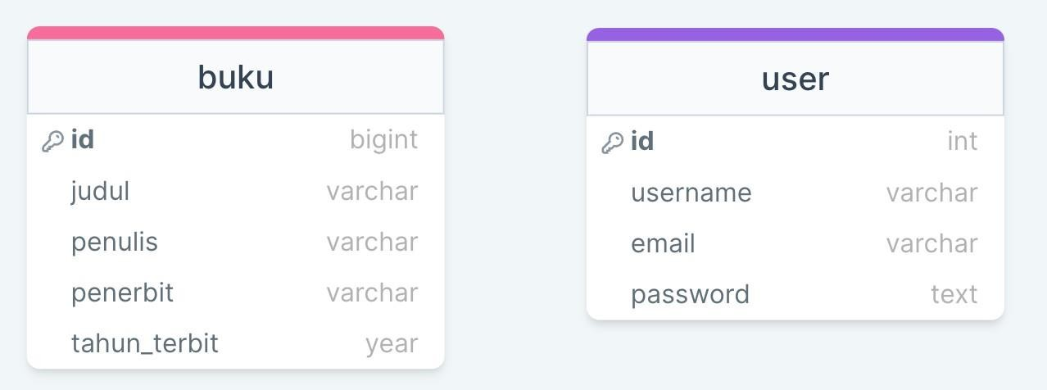Buat file migration pada codeigniter dengan Desain konseptual database sebagai berikut:

Gambar 48. Contoh database soal 1

Simpan dengan nama projek di Github: PRAK601

### Source Code

**Routes.php**

|  |  |
| --- | --- |
| 1  2  3  4  5  6  7  8  9  10  11  12  13  14  15  16  17  18  19  20 | <?php  use CodeIgniter\Router\RouteCollection;  /**   * @var RouteCollection $routes   */  $routes->setAutoRoute(true);  $routes->get('/', 'Buku::login');  $routes->get('home', 'Buku::index');  $routes->get('/register', 'Register::index');  $routes->post('/register/process', 'Register::process');  $routes->get('/login', 'Login::index');  $routes->post('/login/process', 'Login::process');  $routes->get('/logout', 'Login::logout');  $routes->get('/buku/create', 'Buku::create');  $routes->post('buku/store', 'Buku::store');  $routes->post('buku/update/', 'Buku::update', ['filter' => 'auth']);  $routes->get('buku/edit/', 'Buku::edit', ['filter' => 'auth']);  $routes->get('buku/delete/', 'Buku::delete', ['filter' => 'auth']); |

Tabel 38. Source Code Soal 1 Routes.php

**Buku.php**

|  |  |
| --- | --- |
| 1  2  3  4  5  6  7  8  9  10  11  12  13  14  15  16  17  18  19  20  21  22  23  24  25  26  27  28  29  30  31  32  33  34  35  36  37  38  39  40  41  42  43  44  45  46  47  48  49  50  51  52  53  54  55  56  57  58  59  60  61  62  63  64  65  66  67  68  69  70  71  72  73  74  75  76  77  78  79  80  81  82  83  84  85  86  87  88  89  90  91  92  93  94  95  96  97  98  99  100  101  102  103  104  105  106  107  108  109  110  111  112  113  114  115  116  117  118  119  120  121  122  123  124  125  126  127  128  129  130  131  132  133  134  135  136  137  138  139  140  141  142  143  144  145  146  147  148  149  150  151  152  153  154 | <?php namespace App\Controllers;  use App\Models\BukuModel;  use CodeIgniter\Controller;  use App\Models\PostModel;  class Buku extends Controller  {      /**       *       * @var Model       */      protected $model;      public function __construct()      {          $this->model = new BukuModel();          $this->helpers = ['form', 'url'];      }      public function login()      {          $data = [              'posts' => $this->model->paginate(10),              'pager' => $this->model->pager,              'title' => 'POST LIST'          ];          return view('vw_login', $data);      }      public function index()      {          if (!session()->get('logged_in')) {              return redirect()->to(base_url('/login'));          }          $data = [              'posts' => $this->model->paginate(10),              'pager' => $this->model->pager,              'title' => 'POST LIST'          ];          return view('vw_buku', $data);      }      public function create()      {          // Check if user is authenticated      if (!session()->get('logged_in')) {          return redirect()->to(base_url('/login'));      }          $data = ['title' => 'Create new post'];          return view('vw_add', $data);      }      public function store()      {          $data = $this->request->getPost(['judul', 'penulis', 'penerbit', 'tahun_terbit']);          if (! $this->validateData($data, $this->model->validationRules)) {              return $this->create();          }          $post = $this->validator->getValidated();          $save = $this->model->save([              'judul' => $post['judul'],              'penulis' => $post['penulis'],              'penerbit' => $post['penerbit'],              'tahun_terbit' => $post['tahun_terbit'],          ]);          session()->setFlashdata('success', 'Post has been added successfully.');          return redirect()->to(base_url('home'));    }    public function edit($id)    {      // Check if user is authenticated      if (!session()->get('logged_in')) {          return redirect()->to(base_url('/login'));      }        $post = $this->model->find($id);        if (empty($post)) {            session()->setFlashdata('error','Post not found');            return redirect()->back();        }        $data = [            'title' => 'Edit Post',            'post' => $post        ];        return view('vw_edit', $data);    }    public function update($id)    {      // Check if user is authenticated      if (!session()->get('logged_in')) {          return redirect()->to(base_url('/login'));      }        $post = $this->model->find($id);        if (empty($post)) {            session()->setFlashdata('error','Post not found');            return redirect()->back();        }        $data = $this->request->getPost(['judul', 'penulis', 'penerbit', 'tahun_terbit']);        if (! $this->validateData($data, $this->model->validationRules)) {            return $this->create();        }        $updatedPost = $this->validator->getValidated();        $update = $this->model->update($post['id'], $updatedPost);        if ($update) {            session()->setFlashdata('success', 'Post has been updated successfully');            return redirect()->to(base_url('home'));        } else {            session()->setFlashdata('error', 'Some problems occured, please try again.');            return redirect()->back();        }    }    public function delete($id)    {      // Check if user is authenticated      if (!session()->get('logged_in')) {          return redirect()->to(base_url('home'));      }        if (empty($id)) {            return redirect()->to(base_url('home'));        }        $delete = $this->model->delete($id);        if ($delete) {            session()->setFlashdata('success', 'Post has been removed successfully.');            return redirect()->to(base_url('home'));        } else {            session()->setFlashdata('error', 'Some problems occured, please try again.');            return redirect()->to(base_url('home'));        }    }  } |

Tabel 39. Source Code Soal 1 Buku.php di Controller

**Home.php**

|  |  |
| --- | --- |
| 1  2  3  4  5  6  7  8  9  10  11 | <?php  namespace App\Controllers;  class Home extends BaseController  {      public function index(): string      {          return view('vw_buku');      }  } |

Tabel 40. Source Code Soal 1 Home.php

**Login.php**

|  |  |
| --- | --- |
| 1  2  3  4  5  6  7  8  9  10  11  12  13  14  15  16  17  18  19  20  21  22  23  24  25  26  27  28  29  30  31  32  33  34  35  36  37  38  39  40  41  42  43  44 | <?php  namespace App\Controllers;  use App\Models\UsersModel;  class Login extends BaseController  {      public function index()      {          return view('vw_login');      }      public function process()      {          $users = new UsersModel();          $username = $this->request->getVar('username');          $password = $this->request->getVar('password');          $dataUser = $users->where('username', $username)->first();          if ($dataUser) {              // Check the password using object property syntax              if (password_verify($password, $dataUser->password)) {                  session()->set([                      'username' => $dataUser->username,                      'logged_in' => true                  ]);                  return redirect()->to(base_url('home'));              } else {                  session()->setFlashdata('error', 'Username & Password Salah');                  return redirect()->to(base_url('login'));              }          } else {              session()->setFlashdata('error', 'Username & Password Salah');              return redirect()->to(base_url('login'));          }      }      public function logout()      {          session()->destroy();          return redirect()->to(base_url('login'));      }  } |

Tabel 41. Source Code Soal 1 Login.php

**Register.php**

|  |  |
| --- | --- |
| 1  2  3  4  5  6  7  8  9  10  11  12  13  14  15  16  17  18  19  20  21  22  23  24  25  26  27  28  29  30  31  32  33  34  35  36  37  38  39  40  41  42  43  44  45  46  47  48  49  50  51  52  53  54  55  56  57  58  59  60  61  62  63  64  65  66  67  68 | <?php  namespace App\Controllers;  use App\Models\UsersModel;  class Register extends BaseController  {      public function index()      {          return view('vw_register');      }      public function process()      {          // Validate input          if (!$this->validate([              'username' => [                  'rules' => 'required|min_length[4]|max_length[20]|is_unique[users.username]',                  'errors' => [                      'required' => '{field} Harus diisi',                      'min_length' => '{field} Minimal 4 Karakter',                      'max_length' => '{field} Maksimal 20 Karakter',                      'is_unique' => 'Username sudah digunakan sebelumnya'                  ]              ],              'password' => [                  'rules' => 'required|min_length[0]|max_length[50]',                  'errors' => [                      'required' => '{field} Harus diisi',                      'min_length' => '{field} Minimal 0 Karakter',                      'max_length' => '{field} Maksimal 50 Karakter',                  ]              ],              'password_conf' => [                  'rules' => 'matches[password]',                  'errors' => [                      'matches' => 'Konfirmasi Password tidak sesuai dengan password',                  ]              ],              'email' => [                  'rules' => 'required|min_length[4]|max_length[100]|valid_email',                  'errors' => [                      'required' => '{field} Harus diisi',                      'min_length' => '{field} Minimal 4 Karakter',                      'max_length' => '{field} Maksimal 100 Karakter',                      'valid_email' => 'Email tidak valid'                  ]              ],          ])) {              session()->setFlashdata('error', $this->validator->listErrors());              return redirect()->back()->withInput();          }          $users = new UsersModel();          // Hash the password before storing it          $hashedPassword = password_hash($this->request->getVar('password'), PASSWORD_DEFAULT);          $users->insert([              'username' => $this->request->getVar('username'),              'password' => $hashedPassword,              'email' => $this->request->getVar('email')          ]);          return redirect()->to('/login');      }  } |

Tabel 42. Source Code Soal 1 Register.php

**AuthFilter.php**

|  |  |
| --- | --- |
| 1  2  3  4  5  6  7  8  9  10  11  12  13  14  15  16  17  18  19  20  21  22  23  24  25 | <?php  // app/Filters/AuthFilter.php  namespace App\Filters;  use CodeIgniter\HTTP\RequestInterface;  use CodeIgniter\HTTP\ResponseInterface;  use CodeIgniter\Filters\FilterInterface;  class AuthFilter implements FilterInterface  {      public function before(RequestInterface $request, $arguments = null)      {          // Check if the user is logged in          if (!session()->has('user_id')) {              // If not logged in, redirect to the login page              return redirect()->to('/login');          }      }      public function after(RequestInterface $request, ResponseInterface $response, $arguments = null)      {          // Do nothing after the request      }  } |

Tabel 43. Source Code Soal 1 AuthFilter.php

**vw_add.php**

|  |  |
| --- | --- |
| 1  2  3  4  5  6  7  8  9  10  11  12  13  14  15  16  17  18  19  19  20  21  22  23  24  25  26  27  28  29  30  31  32  33  34  35  36  37  38  39  40  41  42  43  44  45  46  47  48  49  50  51  52  53  54  55  56  57  58  59  60  61  62  63  64  65  66  67  68  69  70  71  72 | <?= $this->extend('layouts/main') ?>  <?= $this->section('content') ?>  <style>      body {              background-image: url('https://images.unsplash.com/photo-1688320006653-72c493042675?q=80&w=1887&auto=format&fit=crop&ixlib=rb-4.0.3&ixid=M3wxMjA3fDB8MHxwaG90by1wYWdlfHx8fGVufDB8fHx8fA%3D%3D');              background-repeat: no-repeat;              background-attachment:fixed;              background-position: center;              background-size: cover;          }      </style>  <div class="container mt-5">      <div class="row justify-content-center">          <div class="col-md-8">              <div class="card shadow-sm">              <div class="card-header text-white" style="background-color: #f0768b;">                  <h4>Tambah</h4>                  </div>                  <div class="card-body">                      <?php if (session()->getFlashdata('error')) : ?>                          <div class="alert alert-danger">                              <?php echo session()->getFlashdata('error'); ?>                          </div>                      <?php endif; ?>                      <?= validation_list_errors() ?>                      <?= form_open('buku/store'); ?>                      <div class="form-group">                          <label for="judul">Judul</label>                          <input type="text" class="form-control" id="judul" name="judul" placeholder="Masukkan Judul">                      </div>                      <div class="form-group">                          <label for="penulis">Penulis</label>                          <input type="text" class="form-control" id="penulis" name="penulis" placeholder="Masukkan Penulis">                      </div>                      <div class="form-group">                          <label for="penerbit">Penerbit</label>                          <input type="text" class="form-control" id="penerbit" name="penerbit" placeholder="Masukkan Penerbit">                      </div>                      <div class="form-group">                          <label for="tahun_terbit">Tahun Terbit</label>                          <input type="number" class="form-control" id="tahun_terbit" name="tahun_terbit" placeholder="Masukkan Tahun Terbit">                      </div>                      <div class="form-group text-right">                          <button class="btn btn-success" style="background-color: #dc3545">Simpan</button>                          <a href="<?= base_url('home') ?>" class="btn btn-secondary" style="background-color: #000000">Kembali</a>                      </div>                      <?= form_close(); ?>                  </div>              </div>          </div>      </div>  </div>  <?= $this->endSection() ?>  <?= $this->section('extra-js') ?>  <!-- include summernote css/js -->  <link href="https://cdn.jsdelivr.net/npm/summernote@0.8.15/dist/summernote-bs4.min.css" rel="stylesheet">  <script src="https://cdn.jsdelivr.net/npm/summernote@0.8.15/dist/summernote-bs4.min.js"></script>  <script>      $(document).ready(function() {          $('#post_content').summernote({              tabsize: 2,              height: 500          });      });  </script>  <?= $this->endSection() ?> |

Tabel 44. Source Code Soal 1 vw_add.php

**vw_buku.php**

|  |  |
| --- | --- |
| 1  2  3  4  5  6  7  8  9  10  11  12  13  14  15  16  17  18  19  20  21  22  23  24  25  26  27  28  29  30  31  32  33  34  35  36  37  38  39  40  41  42  43  44  45  46  47  48  49  50  51  52  53  54  55  56  57  58  59  60  61  62  63  64  65  66  67  68  69  70  71  72  73  74  75  76  77  78  79  80  81  82  83  84  85  86  87  88  89  90  91  92  93  94  95  96  97  98  99  100  101  102  103  104  105  106  107  108  109  110  111  112  113  114  115  116  117  118 | <?= $this->extend('layouts/main') ?>  <?= $this->section('content') ?>  <style>      body {              background-image: url('https://images.unsplash.com/photo-1661097410573-16d926ec1ec7?q=80&w=2070&auto=format&fit=crop&ixlib=rb-4.0.3&ixid=M3wxMjA3fDB8MHxwaG90by1wYWdlfHx8fGVufDB8fHx8fA%3D%3D');              background-repeat: no-repeat;              background-attachment:fixed;              background-position: center;              background-size: cover;          }      </style>  <!-- Navbar -->  <nav class="navbar navbar-expand-lg navbar-light bg-light shadow-sm">      <div class="container">          <a class="navbar-brand" href="<?= base_url('/') ?>">My Library</a>          <button class="navbar-toggler" type="button" data-toggle="collapse" data-target="#navbarNav" aria-controls="navbarNav" aria-expanded="false" aria-label="Toggle navigation">              <span class="navbar-toggler-icon"></span>          </button>          <div class="collapse navbar-collapse" id="navbarNav">              <ul class="navbar-nav ml-auto">                  <?php if (session()->get('logged_in')) : ?>                      <li class="nav-item">                          <a class="nav-link" href="#">Welcome, <?= session()->get('username'); ?></a>                      </li>                      <li class="nav-item">                          <a class="nav-link" href="<?= base_url('login/logout'); ?>">Logout</a>                      </li>                  <?php else : ?>                      <li class="nav-item">                          <a class="nav-link" href="<?= base_url('login'); ?>">Login</a>                      </li>                      <li class="nav-item">                          <a class="nav-link" href="<?= base_url('register'); ?>">Register</a>                      </li>                  <?php endif; ?>              </ul>          </div>      </div>  </nav>  <div class="container mt-5">      <div class="row justify-content-center">          <div class="col-md-10">              <div class="card shadow-sm">                  <div class="card-header text-white" style="background-color: #f0768b;">                      <h5 class="mb-0">List Buku</h5>                      <a href="<?= base_url('buku/create'); ?>" class="btn btn-sm float-right" style="background-color: #dc3545; color: white;">Tambah Data</a>                  </div>                  <div class="card-body">                      <?php if (session()->getFlashdata('success')) : ?>                          <div class="alert alert-success">                              <?= session()->getFlashdata('success'); ?>                          </div>                      <?php endif; ?>                      <?php if (session()->getFlashdata('error')) : ?>                          <div class="alert alert-danger">                              <?= session()->getFlashdata('error'); ?>                          </div>                      <?php endif; ?>                      <table class="table table-bordered table-striped table-hover">                          <thead class="text-center" style="background-color: #6f00ff;">                              <tr>                                  <th scope="col">Judul</th>                                  <th scope="col">Penulis</th>                                  <th scope="col">Penerbit</th>                                  <th scope="col">Tahun Terbit</th>                                  <th scope="col">Action</th>                              </tr>                          </thead>                          <tbody>                              <?php if (!empty($posts) && is_array($posts)) : ?>                                  <?php foreach ($posts as $row) : ?>                                      <tr>                                          <td><?= $row['judul']; ?></td>                                          <td><?= $row['penulis']; ?></td>                                          <td><?= $row['penerbit']; ?></td>                                          <td><?= $row['tahun_terbit']; ?></td>                                          <td class="text-center">                                              <form onsubmit="return confirm('Apakah Anda Yakin ?');" action="<?= base_url('buku/delete/' . $row['id']); ?>" method="POST">                                                  <input type="hidden" name="{csrf_token}" value="{csrf_hash}">                                                  <input type="hidden" name="_method" value="DELETE">                                                  <a href="<?= base_url('buku/edit/' . $row['id']); ?>" class="btn btn-warning btn-sm">Edit</a>                                                  <button type="submit" class="btn btn-danger btn-sm">Delete</button>                                              </form>                                          </td>                                      </tr>                                  <?php endforeach; ?>                              <?php else : ?>                                  <tr>                                      <td colspan="5" class="text-center">No post found.</td>                                  </tr>                              <?php endif; ?>                          </tbody>                      </table>                      <div class="d-flex justify-content-center">                          <?= $pager->links(); ?>                      </div>                  </div>              </div>          </div>      </div>  </div>  <?= $this->endSection() ?>  <?= $this->section('extra-js') ?>  <script>      $(document).ready(function() {          $('.pagination li').addClass('page-item').css('background-color', '#000000');          $('.pagination li a').addClass('page-link').css('background-color', '#000000');      });  </script>  <?= $this->endSection() ?> |

Tabel 45. Source Code Soal 1 vw_buku.php

**vw_edit.php**

|  |  |
| --- | --- |
| 1  2  3  4  5  6  7  8  9  10  11  12  13  14  15  16  17  18  19  20  21  22  23  24  25  26  27  28  29  30  31  32  33  34  35  36  37  38  39  40  41  42  43  44  45  46  47  48  49  50  51  52  53  54  55  56  57  58  59  60  61  62  63  64  65  66  67  68  69  70  71  72  73  74  75  76 | <?= $this->extend('layouts/main') ?>  <?= $this->section('content') ?>  <style>      body {              background-image: url('https://images.unsplash.com/photo-1688320006653-72c493042675?q=80&w=1887&auto=format&fit=crop&ixlib=rb-4.0.3&ixid=M3wxMjA3fDB8MHxwaG90by1wYWdlfHx8fGVufDB8fHx8fA%3D%3D');              background-repeat: no-repeat;              background-attachment:fixed;              background-position: center;              background-size: cover;          }      </style>  <div class="container mt-5">      <div class="row justify-content-center">          <div class="col-md-8">              <div class="card shadow-sm">                  <div class="card-header text-white" style="background-color: #f0768b;">                      <h4>Edit</h4>                  </div>                  <div class="card-body">                      <?php if (session()->getFlashdata('error')) : ?>                          <div class="alert alert-danger">                              <?= session()->getFlashdata('error'); ?>                          </div>                      <?php endif; ?>                      <?= validation_list_errors() ?>                      <?= form_open('buku/update/' . $post['id']); ?>                      <input type="hidden" name="_method" value="PUT">                      <div class="form-group">                          <label for="judul">Judul</label>                          <input type="text" class="form-control" id="judul" name="judul" placeholder="Masukkan Judul" value="<?= $post['judul'] ?>">                      </div>                      <div class="form-group">                          <label for="penulis">Penulis</label>                          <input type="text" class="form-control" id="penulis" name="penulis" placeholder="Masukkan Penulis" value="<?= $post['penulis'] ?>">                      </div>                      <div class="form-group">                          <label for="penerbit">Penerbit</label>                          <input type="text" class="form-control" id="penerbit" name="penerbit" placeholder="Masukkan Penerbit" value="<?= $post['penerbit'] ?>">                      </div>                      <div class="form-group">                          <label for="tahun_terbit">Tahun Terbit</label>                          <input type="number" class="form-control" id="tahun_terbit" name="tahun_terbit" placeholder="Masukkan Tahun Terbit" value="<?= $post['tahun_terbit'] ?>">                      </div>                      <div class="form-group text-right">                          <button class="btn btn-success" style="background-color: #dc3545">Update</button>                          <a href="<?= base_url('home') ?>" class="btn btn-secondary" style="background-color: #000000">Kembali</a>                      </div>                      <?= form_close(); ?>                  </div>              </div>          </div>      </div>  </div>  <?= $this->endSection() ?>  <?= $this->section('extra-js') ?>  <!-- include summernote css/js -->  <link href="https://cdn.jsdelivr.net/npm/summernote@0.8.15/dist/summernote-bs4.min.css" rel="stylesheet">  <script src="https://cdn.jsdelivr.net/npm/summernote@0.8.15/dist/summernote-bs4.min.js"></script>  <script>      $(document).ready(function() {          $('#post_content').summernote({              tabsize: 2,              height: 500          });      });  </script>  <?= $this->endSection() ?> |

Tabel 46. Source Code Soal 1 vw_edit.php

**vw_login.php**

|  |  |
| --- | --- |
| 1  2  3  4  5  6  7  8  9  10  11  12  13  14  15  16  17  18  19  20  21  22  23  24  25  26  27  28  29  30  31  32  33  34  35  36  37  38  39  40  41  42  43  44  45  46  47  48  49  50  51  52  53  54  55  56  57  58  59  60  61  62  63  64  65  66  67  68  69  70  71  72  73  74  75  76  77  78  79  80  81  82  83  84  85  86  87  88  89  90  91  92  93  94  95  96  97  98  99  100  101  102  103  104  105  106  107  108  109  110  111  112  113  114  115  116  117  118  119  120  121  122  123  124  125  126  127  128  129  130  131  132  133  134 | <!DOCTYPE html>  <html lang="en">  <head>      <meta charset="UTF-8">      <meta name="viewport" content="width=device-width, initial-scale=1.0">      <title>Login</title>      <style>          body {              display: flex;              justify-content: center;              align-items: center;              min-height: 100vh;              padding: 0;              margin: 0;              font-family: Arial, sans-serif;              background-image: url('https://plus.unsplash.com/premium_photo-1677567996070-68fa4181775a?q=80&w=2072&auto=format&fit=crop&ixlib=rb-4.0.3&ixid=M3wxMjA3fDB8MHxwaG90by1wYWdlfHx8fGVufDB8fHx8fA%3D%3D');              background-repeat: no-repeat;              background-attachment: fixed;              background-position: center;              background-size: cover;          }          .form-signin {              width: 100%;              max-width: 330px;              padding: 15px;              margin: auto;              background: #fff;              border-radius: 8px;              box-shadow: 0 4px 6px rgba(0, 0, 0, 0.1);              position: relative;          }          .form-signin img {              margin-bottom: 20px;          }          .form-signin h1 {              margin-bottom: 10px;              font-size: 24px;              font-weight: normal;          }          .form-signin p {              margin-bottom: 20px;              font-size: 14px;              color: #6c757d;          }          .form-signin input[type="text"],          .form-signin input[type="password"] {              width: 100%;              padding: 10px;              margin-bottom: 10px;              border: 1px solid #ccc;              border-radius: 4px;              box-sizing: border-box;          }          .form-signin button {              width: 50%;              padding: 10px;              background-color: #f0768b;              color: white;              border: none;              border-radius: 4px;              cursor: pointer;          }          .form-signin button:hover {              background-color: #f0768b;          }          .form-signin .alert {              padding: 10px;              margin-bottom: 10px;              border-radius: 4px;              color: #856404;              background-color: rgba(255, 253, 220, 0.8);              border: 1px solid #ffeeba;              display: none;              position: relative;          }          .form-signin .text-muted {              color: #6c757d;              margin-top: 20px;          }          .btn-register {              position: absolute;              bottom: 10px;              right: 10px;              font-size: 12px;              color: #007bff;              cursor: pointer;          }          .btn-register:hover {              text-decoration: underline;          }      </style>  </head>  <body>      <main class="form-signin">          <!-- Alert untuk informasi saat halaman dimuat -->          <div class="alert" id="initial-alert" style="display: block;">              Login terlebih dahulu!          </div>          <!-- Alert untuk kesalahan login -->          <div class="alert" style="display: <?php echo (session()->getFlashdata('error')) ? 'block' : 'none'; ?>;">              <?= session()->getFlashdata('error'); ?>          </div>          <form method="post" action="<?= base_url(); ?>/login/process">              <?= csrf_field(); ?>              <h1 class="h3 mb-3 fw-normal">Login</h1>              <p>Register dulu apabila belum memiliki akun</p>              <input type="text" name="username" id="username" placeholder="Username" required autofocus>              <input type="password" name="password" id="password" placeholder="Password" required>              <button type="submit">Login</button>          </form>          <span class="btn-register" onclick="window.location.href='<?php echo base_url('register'); ?>'">Register</span>      </main>  </body>  </html> |

Tabel 47. Source Code Soal 1 vw_login.php

**vw_register.php**

|  |  |
| --- | --- |
| 1  2  3  4  5  6  7  8  9  10  11  12  13  14  15  16  17  18  19  20  21  22  23  24  25  26  27  28  29  30  31  32  33  34  35  36  37  38  39  40  41  42  43  44  45  46  47  48  49  50  51  52  53  54  55  56  57  58  59  60  61  62  63  64  65  66  67  68  69  70  71  72  73  74  75  76  77  78  79  80  81  82  83  84  85  86  87  88  89  90  91  92  93  94  95  96  97  98  99  100  101  102  103  104  105  106  107  108  109  110  111  112  113  114  115  116  117  118  119  120  121  122  123  124  125  126  127  128  129  130  131  132  133  134 | <!doctype html>  <html lang="en" class="h-100">  <head>      <meta charset="utf-8">      <meta name="viewport" content="width=device-width, initial-scale=1">      <title>Register</title>      <!-- Custom styles for this template -->      <style>          body,          html {              margin: 0;              padding: 0;              font-family: Arial, sans-serif;              height: 100%;              display: flex;              flex-direction: column;              background-image: url('https://images.unsplash.com/photo-1457369804613-52c61a468e7d?q=80&w=2070&auto=format&fit=crop&ixlib=rb-4.0.3&ixid=M3wxMjA3fDB8MHxwaG90by1wYWdlfHx8fGVufDB8fHx8fA%3D%3D');              background-repeat: no-repeat;              background-attachment:fixed;              background-position: center;              background-size: cover;              background-color: #f5f5f5;              padding: 20px; /* Add padding to body */          }          .container {              max-width: 600px;              margin: auto;              padding: 20px;              background: #fff;              border-radius: 8px;              box-shadow: 0 4px 6px rgba(0, 0, 0, 0.1);              margin-top: 40px;          }          h1 {              font-size: 24px;              margin-bottom: 20px;              text-align: center;          }          .form-label {              display: block;              margin-bottom: 5px;              font-weight: bold;          }          .form-control {              width: 100%;              padding: 10px;              margin-bottom: 10px;              border: 1px solid #ccc;              border-radius: 4px;              box-sizing: border-box; /* Ensure padding is included in width calculation */          }          .btn {              width: 100%;              padding: 10px;              background-color: #f0768b;;              color: white;              border: none;              border-radius: 4px;              cursor: pointer;          }          .btn:hover {              background-color: #f0768b;;          }          .alert {              padding: 10px;              margin-bottom: 10px;              border-radius: 4px;              color: #856404;              background-color: #fff3cd;              border: 1px solid #ffeeba;          }          .footer {              margin-top: auto;              padding: 10px 0;              text-align: center;              background-color: #e9ecef;          }          .footer .container {              max-width: none;          }      </style>  </head>  <body>      <main class="flex-shrink-0">          <div class="container">              <h1>Register Form</h1>              <hr />              <?php if (!empty(session()->getFlashdata('error'))) : ?>                  <div class="alert">                      <h4>Periksa Entrian Form</h4>                      <?= session()->getFlashdata('error'); ?>                  </div>              <?php endif; ?>              <form method="post" action="<?= base_url(); ?>/register/process">                  <?= csrf_field(); ?>                  <div class="mb-3">                      <label for="username" class="form-label">Username</label>                      <input type="text" class="form-control" id="username" name="username" required>                  </div>                  <div class="mb-3">                      <label for="password" class="form-label">Password</label>                      <input type="password" class="form-control" id="password" name="password" required>                  </div>                  <div class="mb-3">                      <label for="password_conf" class="form-label">Confirm Password</label>                      <input type="password" class="form-control" id="password_conf" name="password_conf" required>                  </div>                  <div class="mb-3">                      <label for="email" class="form-label">Email</label>                      <input type="email" class="form-control" id="email" name="email" required>                  </div>                  <div class="mb-3">                      <button type="submit" class="btn">Register</button>                  </div>              </form>              <hr />          </div>      </main>  </body>  </html> |

Tabel 48. Source Code Soal 1 vw_register.php

**BukuModel.php**

|  |  |
| --- | --- |
| 1  2  3  4  5  6  7  8  9  10  11  12  13  14  15  16  17  18  19  20  21  22  23  24  25  26  27  28  29  30  31  32  33  34  35  36  37  38  39  40  41  42  43  44  45  46  47  48  49  50 | <?php  namespace App\Models;  use CodeIgniter\Model;  class BukuModel extends Model  {      protected $table = 'buku';      protected $allowedFields = ['judul', 'penulis' , 'penerbit', 'tahun_terbit'];      protected $createdField = 'created_at';      protected $updatedField = 'updated_at';      protected $deletedField = 'deleted_at';      protected $validationRules = ([          'judul' => [              'rules'  => 'required|string',              'errors' => [                  'required' => 'Judul harus diisi.',                  'string'   => 'Judul harus berupa string.'              ]          ],          'penulis' => [              'rules'  => 'required|string',              'errors' => [                  'required' => 'Penulis harus diisi.',                  'string'   => 'Penulis harus berupa string.'              ]          ],          'penerbit' => [              'rules'  => 'required|string',              'errors' => [                  'required' => 'Penerbit harus diisi.',                  'string'   => 'Penerbit harus berupa string.'              ]          ],          'tahun_terbit' => [              'rules'  => 'required|integer|greater_than[1800]|less_than[2024]',              'errors' => [                  'required'    => 'Tahun terbit harus diisi.',                  'integer'     => 'Tahun terbit harus berupa angka.',                  'greater_than' => 'Tahun terbit harus lebih besar dari 1800.',                  'less_than'   => 'Tahun terbit harus lebih kecil dari 2024.'              ]          ],      ]);      protected $skipValidation = false;  } |

Tabel 49. Source Code Soal 1 BukuModel.php

**UsersModel.php**

|  |  |
| --- | --- |
| 1  2  3  4  5  6  7  8  9  10  11  12  13  14 | <?php  namespace App\Models;  use CodeIgniter\Model;  class UsersModel extends Model  {      protected $table = "users";      protected $returnType = "object";      protected $useTimestamps = true;      protected $allowedFields = ['username', 'password', 'email'];  } |

Tabel 50. Source Code Soal 1 UsersModel.php

**Buku.php**

|  |  |
| --- | --- |
| 1  2  3  4  5  6  7  8  9  10  11  12  13  14  15  16  17  18  19  20  21  22  23  24  25 | <?php  namespace App\Database\Seeds;  use CodeIgniter\Database\Seeder;  class Buku extends Seeder  {      public function run()      {          $this->db->table('buku')->insert([              'judul' => 'Laut Bercerita',              'penulis' => 'Leila S. Chudori',              'penerbit' => 'Gramedia',              'tahun_terbit' => '2017'          ]);          $this->db->table('buku')->insert([              'judul' => 'Tentang Kamu',              'penulis' => 'Tere Liye',              'penerbit' => 'Republika',              'tahun_terbit' => '2016'          ]);      }      } |

Tabel 51. Source Code Soal 1 Buku.php di Seeds

**UserSeeder.php**

|  |  |
| --- | --- |
| 1  2  3  4  5  6  7  8  9  10  11  12  13  14  15  16  17 | <?php  namespace App\Database\Seeds;  use CodeIgniter\Database\Seeder;  class UserSeeder extends Seeder  {      public function run()      {          $this->db->table('users')->insert([              'username' => 'Farly',              'email' => 'farlyhaydy123@gmail.com',              'password' => password_hash('123', PASSWORD_DEFAULT),          ]);      }  } |

Tabel 52. Source Code Soal 1 UserSeeder.php

**perpustakaan.sql**

|  |  |
| --- | --- |
| 1  2  3  4  5  6  7  8  9  10  11  12  13  14  15  16  17  18  19  20  21  22  23  24  25  26  27  28  29  30  31  32  33  34  35  36  37  38  39  40  41  42  43  44  45  46  47  48  49  50  51  52  53  54  55  56  57  58  59  60  61  62  63  64  65  66  67  68  69  70  71  72  73  74  75  76  77  78  79  80  81  82  83  84  85  86  87  88  89  90  91  92  93  94  95  96  97  98  99  100  101  102  103  104  105  106  107  108  109  110  111  112  113  114  115  116  117  118  119  120  121  122  123  124  125  126  127  128  129  130  131  132  133  134  135  136  137  138  139  140  141 | -- phpMyAdmin SQL Dump  -- version 5.2.1  -- https://www.phpmyadmin.net/  --  -- Host: 127.0.0.1  -- Waktu pembuatan: 11 Jun 2024 pada 19.57  -- Versi server: 10.4.32-MariaDB  -- Versi PHP: 8.2.12  SET SQL_MODE = "NO_AUTO_VALUE_ON_ZERO";  START TRANSACTION;  SET time_zone = "+00:00";  /*!40101 SET @OLD_CHARACTER_SET_CLIENT=@@CHARACTER_SET_CLIENT */;  /*!40101 SET @OLD_CHARACTER_SET_RESULTS=@@CHARACTER_SET_RESULTS */;  /*!40101 SET @OLD_COLLATION_CONNECTION=@@COLLATION_CONNECTION */;  /*!40101 SET NAMES utf8mb4 */;  --  -- Database: `perpustakaan`  --  -- --------------------------------------------------------  --  -- Struktur dari tabel `buku`  --  CREATE TABLE `buku` (    `id` bigint(20) UNSIGNED NOT NULL,    `judul` varchar(255) NOT NULL,    `penulis` varchar(255) NOT NULL,    `penerbit` varchar(255) NOT NULL,    `tahun_terbit` year(4) DEFAULT NULL  ) ENGINE=InnoDB DEFAULT CHARSET=utf8mb4 COLLATE=utf8mb4_general_ci;  --  -- Dumping data untuk tabel `buku`  --  INSERT INTO `buku` (`id`, `judul`, `penulis`, `penerbit`, `tahun_terbit`) VALUES  (15, 'Laut Bercerita', 'Leila S. Chudori', 'Gramedia', '2017'),  (16, 'Tentang Kamu', 'Tere Liye', 'Republika', '2016');  -- --------------------------------------------------------  --  -- Struktur dari tabel `migrations`  --  CREATE TABLE `migrations` (    `id` bigint(20) UNSIGNED NOT NULL,    `version` varchar(255) NOT NULL,    `class` varchar(255) NOT NULL,    `group` varchar(255) NOT NULL,    `namespace` varchar(255) NOT NULL,    `time` int(11) NOT NULL,    `batch` int(11) UNSIGNED NOT NULL  ) ENGINE=InnoDB DEFAULT CHARSET=utf8mb4 COLLATE=utf8mb4_general_ci;  --  -- Dumping data untuk tabel `migrations`  --  INSERT INTO `migrations` (`id`, `version`, `class`, `group`, `namespace`, `time`, `batch`) VALUES  (1, '2024-06-03-103310', 'App\\Database\\Migrations\\Users', 'default', 'App', 1718081782, 1),  (2, '2024-06-03-122804', 'App\\Database\\Migrations\\Buku', 'default', 'App', 1718081782, 1),  (4, '2024-06-11-173406', 'App\\Database\\Migrations\\Users', 'default', 'App', 1718127395, 3);  -- --------------------------------------------------------  --  -- Struktur dari tabel `users`  --  CREATE TABLE `users` (    `id` int(10) UNSIGNED NOT NULL,    `username` varchar(255) NOT NULL,    `email` varchar(255) NOT NULL,    `password` text NOT NULL,    `created_at` datetime DEFAULT NULL,    `updated_at` datetime DEFAULT NULL  ) ENGINE=InnoDB DEFAULT CHARSET=utf8mb4 COLLATE=utf8mb4_general_ci;  --  -- Dumping data untuk tabel `users`  --  INSERT INTO `users` (`id`, `username`, `email`, `password`, `created_at`, `updated_at`) VALUES  (4, 'Farly', 'farlyhaydy123@gmail.com', '$2y$10$xYhsftGqi132/1Y8Qrypge2VGyR2bS0TEBFpXTa4sXUKI4GwnEoh2', NULL, NULL);  --  -- Indexes for dumped tables  --  --  -- Indeks untuk tabel `buku`  --  ALTER TABLE `buku`    ADD PRIMARY KEY (`id`);  --  -- Indeks untuk tabel `migrations`  --  ALTER TABLE `migrations`    ADD PRIMARY KEY (`id`);  --  -- Indeks untuk tabel `users`  --  ALTER TABLE `users`    ADD PRIMARY KEY (`id`),    ADD UNIQUE KEY `email` (`email`);  --  -- AUTO_INCREMENT untuk tabel yang dibuang  --  --  -- AUTO_INCREMENT untuk tabel `buku`  --  ALTER TABLE `buku`    MODIFY `id` bigint(20) UNSIGNED NOT NULL AUTO_INCREMENT, AUTO_INCREMENT=19;  --  -- AUTO_INCREMENT untuk tabel `migrations`  --  ALTER TABLE `migrations`    MODIFY `id` bigint(20) UNSIGNED NOT NULL AUTO_INCREMENT, AUTO_INCREMENT=5;  --  -- AUTO_INCREMENT untuk tabel `users`  --  ALTER TABLE `users`    MODIFY `id` int(10) UNSIGNED NOT NULL AUTO_INCREMENT, AUTO_INCREMENT=5;  COMMIT;  /*!40101 SET CHARACTER_SET_CLIENT=@OLD_CHARACTER_SET_CLIENT */;  /*!40101 SET CHARACTER_SET_RESULTS=@OLD_CHARACTER_SET_RESULTS */;  /*!40101 SET COLLATION_CONNECTION=@OLD_COLLATION_CONNECTION */; |

Tabel 53. Source Code Soal 1 perpustakaan.sql

### Output Program

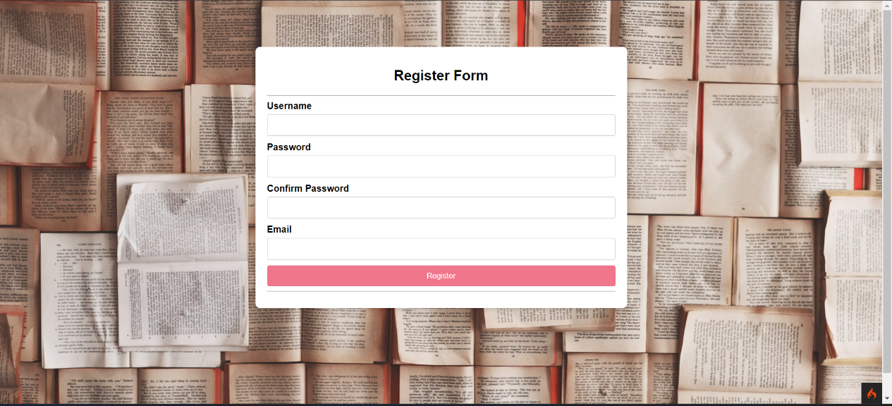

Gambar 49. Screenshot Hasil Jawaban Soal 1 tampilan register

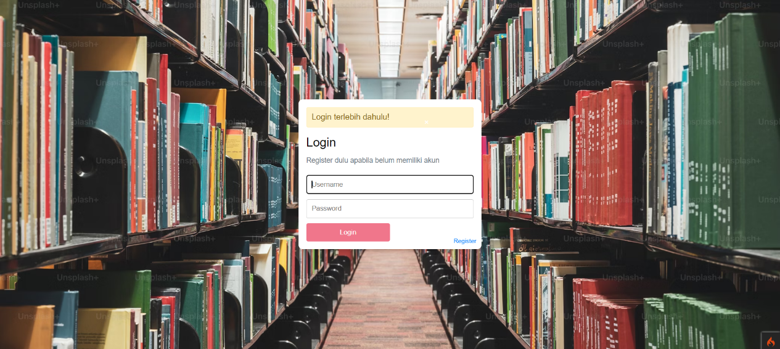

Gambar 50. Screenshot Hasil Jawaban Soal 1 tampilan login

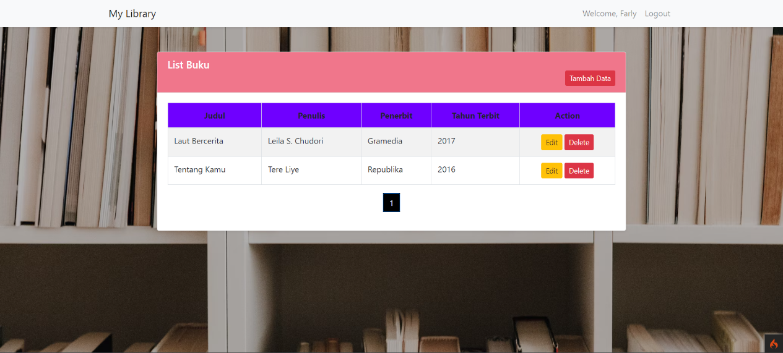

Gambar 51. Screenshot Hasil Jawaban Soal 1 tampilan home

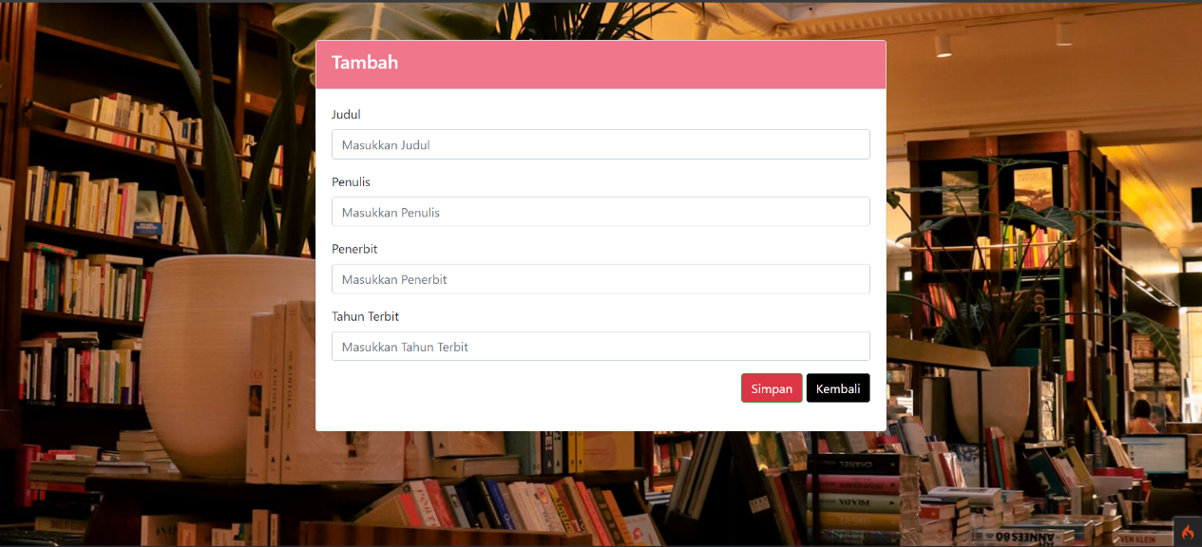

Gambar 52. Screenshot Hasil Jawaban Soal 1 tampilan tambah buku

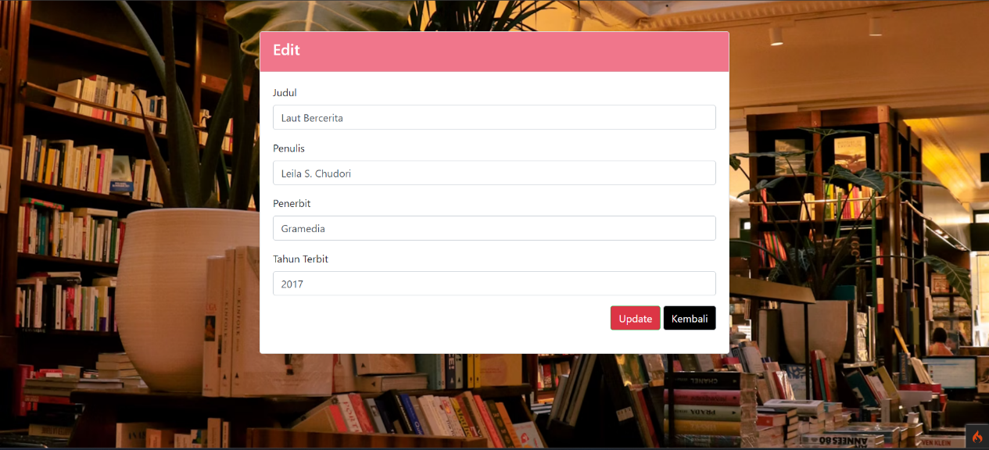

Gambar 53. Screenshot Hasil Jawaban Soal 1 tampilan edit

### Pembahasan

**Untuk Routes.php**

Kode tersebut ditulis menggunakan framework CodeIgniter untuk mengatur routing aplikasi web. Mari kita bahas fungsinya secara umum:

**1. Auto Routing ($routes->setAutoRoute(true);)**

Baris ini secara opsional mengaktifkan auto routing. Artinya, CodeIgniter akan mencoba mengenali controller dan method berdasarkan struktur URL. Namun, pada kode ini terlihat pengaturan manual dilakukan pada baris selanjutnya, jadi fungsinya kemungkinan dinonaktifkan.

**2. Route Definisi**

* **$routes->get('/', 'Buku::login');**
  + Ini mengatur routing untuk path /. Ketika pengguna mengakses halaman utama (/), aplikasi akan memanggil controller Buku dengan method login.
* **$routes->get('home', 'Buku::index');**
  + Routing untuk path /home. Controller Buku dengan method index akan dijalankan. Biasanya method index digunakan untuk menampilkan halaman utama setelah login.
* **$routes->get('/register', 'Register::index');**
  + Routing untuk path /register. Controller Register dengan method index akan dijalankan.
* Baris selanjutnya mengatur routing terkait proses registrasi dan login dengan controller Register dan Login.
* **$routes->get('/logout', 'Login::logout');**
  + Routing untuk path /logout. Controller Login dengan method logout akan dijalankan untuk proses keluar (logout).

**3. Routing Buku**

* **$routes->get('/buku/create', 'Buku::create');**
  + Routing untuk path /buku/create. Controller Buku dengan method create akan dijalankan, kemungkinan untuk menampilkan form pembuatan buku baru.
* **$routes->post('buku/store', 'Buku::store');**
  + Routing untuk method POST ke path /buku/store. Controller Buku dengan method store kemungkinan digunakan untuk memproses data submit form pembuatan buku baru.
* **$routes->post('buku/update/', 'Buku::update', ['filter' => 'auth']);**
  + Routing untuk method POST ke path dengan format /buku/update/ diikuti angka (ID buku). Method update pada controller Buku akan dijalankan. Perhatikan bahwa route ini dilindungi dengan filter auth, artinya pengguna harus login terlebih dahulu untuk mengaksesnya.
* **$routes->get('buku/edit/', 'Buku::edit', ['filter' => 'auth']);**
  + Routing untuk path dengan format /buku/edit/ diikuti angka (ID buku). Method edit pada controller Buku akan dijalankan untuk menampilkan form edit buku. Route ini juga dilindungi dengan filter auth.
* **$routes->get('buku/delete/', 'Buku::delete', ['filter' => 'auth']);**
  + Routing untuk path dengan format /buku/delete/ diikuti angka (ID buku). Method delete pada controller Buku akan dijalankan untuk menghapus buku. Route ini juga dilindungi dengan filter auth.

**Untuk Buku.php di controller**

Kode tersebut merupakan class controller bernama Buku di aplikasi My Library yang ditulis dengan framework CodeIgniter. Class ini menangani operasi terkait manajemen buku. Mari kita bahas fungsinya secara umum

**1. Struktur Class**

* Class Buku merupakan child class dari class Controller bawaan CodeIgniter.
* Properti $model dideklarasikan untuk menampung objek model yang digunakan untuk interaksi dengan database.
* Konstruktor (__construct) menginitialisasi objek model BukuModel dan helper yang dibutuhkan (form dan url).

**2. Method-method**

* **login()**: Method ini menampilkan halaman login. Sepertinya ada kesalahan pemanggilan model BukuModel untuk menampilkan daftar post (mungkin seharusnya menggunakan model lain).
* **index()**: Method ini menampilkan halaman daftar buku. Method ini melakukan pengecekan apakah user sudah login (menggunakan session), jika belum akan di redirect ke halaman login. Kemudian method ini mengambil data buku dengan pagination (10 data per halaman) dan mengirimkannya ke view vw_buku bersama dengan judul halaman.
* **create()**: Method ini menampilkan halaman create buku baru. Method ini juga melakukan pengecekan apakah user sudah login, jika belum akan di redirect ke halaman login. Terakhir, method ini mengirimkan judul halaman ke view vw_add.
* **store()**: Method ini menangani proses penyimpanan data buku baru. Method ini mengambil data buku yang di submit dari form dan melakukan validasi data. Jika validasi gagal, user akan dikembalikan ke halaman create(). Jika validasi sukses, data buku akan disimpan ke database menggunakan model BukuModel. Setelah berhasil disimpan, method ini menampilkan flashdata sukses dan redirect ke halaman home.
* **edit($id)**: Method ini menampilkan halaman edit buku. Method ini mengambil data buku berdasarkan id dari database dan melakukan pengecekan apakah data buku ditemukan. Jika tidak ditemukan, method ini menampilkan flashdata error dan redirect ke halaman sebelumnya. Jika data ditemukan, method ini mengirimkan data buku dan judul halaman ke view vw_edit.
* **update($id)**: Method ini menangani proses update data buku. Method ini mengambil data buku yang di submit dari form dan melakukan validasi data. Jika validasi gagal, user akan dikembalikan ke halaman edit. Jika validasi sukses, data buku akan di update di database menggunakan model BukuModel. Method ini kemudian mengecek apakah update berhasil dan menampilkan flashdata sesuai hasil update (berhasil/gagal) dan redirect ke halaman home.
* **delete($id)**: Method ini menangani proses delete buku. Method ini melakukan pengecekan apakah user sudah login dan id buku tersedia. Jika tidak valid, method ini akan redirect ke halaman home. Selanjutnya, method ini menghapus data buku berdasarkan id dari database menggunakan model BukuModel. Terakhir, method ini mengecek apakah delete berhasil dan menampilkan flashdata sesuai hasil delete (berhasil/gagal) dan redirect ke halaman home.

**Untuk Home.php**

Kode tersebut menunjukkan controller Home yang memperluas class BaseController dari framework CodeIgniter.

**Fungsi Utama:**

* Controller ini memiliki satu method publik yaitu index().
* Method index() tidak memiliki parameter dan mengembalikan string.
* Di dalam method index(), terdapat baris return view('vw_buku');.
  + Baris ini menunjukkan bahwa controller ini akan menampilkan view dengan nama vw_buku.

**Untuk Login.php**

Kode tersebut merupakan class controller bernama Login di aplikasi MyLibrary yang ditulis dengan framework CodeIgniter. Class ini menangani proses login dan logout user.

**1. Struktur Class**

* Class Login merupakan child class dari class BaseController bawaan CodeIgniter.

**2. Method-method**

* **index()**: Method ini menampilkan halaman login. User akan diarahkan ke view vw_login.
* **process()**: Method ini menangani proses login user.
  + Method ini pertama-tama membuat objek model UsersModel untuk interaksi dengan database.
  + Kemudian, method ini mengambil username dan password yang di submit dari form login.
  + Selanjutnya, method ini mencari data user berdasarkan username dari database.
  + Jika data user ditemukan:
    - Method ini memverifikasi password yang di submit dengan password yang tersimpan di database menggunakan fungsi password_verify.
    - Jika password valid, method ini menyimpan username dan flag logged_in ke dalam session.
    - Terakhir, user akan di redirect ke halaman home.
  + Jika data user tidak ditemukan atau password salah, method ini akan menampilkan flashdata error "Username & Password Salah" dan redirect user kembali ke halaman login.
* **logout()**: Method ini menangani proses logout user.
  + Method ini memanggil fungsi session()->destroy() untuk menghapus semua data session yang terkait dengan user.
  + Terakhir, user akan di redirect ke halaman login.

**Untuk Register.php**

Kode tersebut ditulis menggunakan framework CodeIgniter untuk menangani proses registrasi pengguna. Mari kita bahas fungsinya secara umum:

**1. Method Index (Form Registrasi)**

* Method index kemungkinan digunakan untuk menampilkan halaman registrasi.
* Method ini mengembalikan view vw_register.

**2. Method Process (Registrasi Akun Baru)**

* Method process menangani proses submit form registrasi.
* Diawali dengan validasi form input menggunakan library validate.
  + Username:
    - Diwajibkan diisi (required).
    - Minimal 4 karakter (min_length[4]).
    - Maksimal 20 karakter (max_length[20]).
    - Harus unik (is_unique[users.username]), tidak boleh ada user lain dengan username yang sama.
  + Password:
    - Diwajibkan diisi (required).
    - Minimal 0 karakter (min_length[0]).
    - Maksimal 50 karakter (max_length[50]).
  + Konfirmasi Password:
    - Harus sama dengan password (matches[password]).
  + Email:
    - Diwajibkan diisi (required).
    - Minimal 4 karakter (min_length[4]).
    - Maksimal 100 karakter (max_length[100]).
    - Harus berupa email yang valid (valid_email).
* Jika validasi gagal:
  + Flashdata session untuk menampilkan pesan error berisi daftar error validasi dibuat dengan $this->validator->listErrors().
  + Pengguna dialihkan kembali ke halaman registrasi (redirect()->back()) beserta data form yang sudah diisi sebelumnya (withInput()).
* Jika validasi berhasil:
  + Model UsersModel diinisiasi untuk interaksi dengan database.
  + Password yang diinputkan diubah menjadi hash menggunakan function password_hash sebelum disimpan ke database. Teknik hashing disarankan untuk keamanan password.
  + Data user baru (username, password hash, dan email) disimpan ke database menggunakan method insert pada model UsersModel.
* Setelah registrasi berhasil, pengguna akan dialihkan ke halaman login (redirect()->to('/login')).

**Untuk AuthFilter.php**

Kode tersebut ditulis menggunakan framework CodeIgniter untuk membuat filter autentikasi pengguna. Mari kita bahas fungsinya secara umum:

**1. Class dan Interface**

* Class ini bernama AuthFilter dan mengimplementasi interface FilterInterface dari CodeIgniter.

**2. Method before**

* Method before dieksekusi sebelum request controller dijalankan.
* Di dalam method ini dilakukan pengecekan apakah user sudah login.
* Pengecekan dilakukan dengan memeriksa keberadaan data user_id di session.
* Jika user_id tidak ditemukan di session (artinya user belum login):
  + Filter akan menghentikan proses controller dan mengalihkan pengguna ke halaman login (redirect()->to('/login')).

**3. Method after**

* Method after dieksekusi setelah request controller dijalankan dan menghasilkan response.
* Namun pada kode ini, method after terlihat kosong. Artinya filter tidak melakukan tindakan apapun setelah proses controller selesai.

**Untuk vw_add.php**

Kode tersebut tampaknya merupakan bagian dari halaman web untuk menambah data buku baru. Mari kita bahas komponennya secara umum:

**1. Layout dan Konten**

* File ini menggunakan layout layouts/main yang kemungkinan berisi struktur dasar halaman web seperti header, footer, dan navigasi.
* Konten utama ditempatkan di dalam section content.

**2. Styling**

* Terdapat style CSS di bagian awal untuk mengatur background image pada seluruh halaman.

**3. Form Tambah Buku**

* Terdapat formulir untuk menambahkan data buku baru.
* Formulir ini menggunakan library form helper dari CodeIgniter.
* Formulir di submit ke URL buku/store menggunakan method form_open.
* Elemen formulir meliputi:
  + Judul buku (text input).
  + Penulis buku (text input).
  + Penerbit buku (text input).
  + Tahun terbit buku (number input).
  + Tombol submit "Simpan" dan tombol kembali "Kembali" ke halaman home.

**4. Pesan Error**

* Kode ini mengecek keberadaan flashdata session dengan key "error".
* Jika ada, maka akan menampilkan pesan error di dalam alert berwarna bahaya (danger).

**5. Validasi Error**

* Kode ini menggunakan function validation_list_errors untuk menampilkan pesan error validasi jika ada.

**6. Summernote Text Editor**

* Bagian akhir kode memuat script untuk menyertakan library Summernote.
* Summernote digunakan sebagai text editor WYSIWYG untuk mengisi konten buku.
* Script ini menginisialisasi Summernote pada element dengan ID post_content dan mengatur beberapa konfigurasi seperti ukuranの高さい (takasa - height) menjadi 500px.

**Untuk vw_buku.php**

Kode tersebut menampilkan daftar buku beserta formulir untuk menambah data buku baru. Mari kita bahas komponennya secara umum:

**1. Layout dan Konten**

* File ini menggunakan layout layouts/main yang kemungkinan berisi struktur dasar halaman web seperti header, footer, dan navigasi.
* Konten utama ditempatkan di dalam section content.

**2. Navbar**

* Terdapat navbar di bagian atas yang kemungkinan dibuat dengan library Bootstrap.
* Navbar berisi link ke halaman home, dan link kondisional untuk Login/Register atau Logout tergantung apakah user sudah login atau belum (diperiksa menggunakan session logged_in).

**3. Styling**

* Kode CSS diawal untuk mengatur background image pada seluruh halaman.
* Kode CSS tambahan di akhir section extra-js untuk memberi style pada elemen paginasi (menambahkan class dan warna background).

**4. List Buku**

* Bagian utama konten menampilkan tabel berisi daftar buku.
* Data buku kemungkinan berasal dari variable $posts.
* Tabel dilengkapi dengan header untuk Judul, Penulis, Penerbit, Tahun Terbit, dan Action.
* Kolom Action berisi link untuk Edit dan tombol untuk Delete data buku (menggunakan form dengan method DELETE).
  + Tombol Delete dilengkapi dengan konfirmasi sebelum menghapus data.

**5. Paginasi**

* Di bawah tabel terdapat elemen untuk navigasi paginasi.
* Kode menggunakan variable $pager untuk menampilkan link halaman.

**6. Tambah Data Buku**

* Terdapat link "Tambah Data" di bagian atas tabel untuk menuju halaman form tambah buku baru.

**Untuk vw_edit.php**

Kode tersebut menampilkan formulir untuk mengedit data buku. Mari kita bahas komponennya secara umum:

**1. Layout dan Konten**

* File ini menggunakan layout layouts/main yang kemungkinan berisi struktur dasar halaman web seperti header, footer, dan navigasi.
* Konten utama ditempatkan di dalam section content.

**2. Form Edit Buku**

* Terdapat formulir untuk mengedit data buku.
* Formulir ini menggunakan library form helper dari CodeIgniter.
* Formulir di submit ke URL buku/update/ diikuti dengan ID buku yang akan diedit (menggunakan method PUT).
  + Perhatikan penggunaan form_open dengan menyertakan method PUT.
* Formulir diisi dengan data buku yang sudah ada (variable $post).
* Elemen formulir meliputi:
  + Judul buku (text input).
  + Penulis buku (text input).
  + Penerbit buku (text input).
  + Tahun terbit buku (number input).
  + Tombol submit "Update" dan tombol kembali "Kembali" ke halaman home.

**3. Pesan Error**

* Kode ini mengecek keberadaan flashdata session dengan key "error".
* Jika ada, maka akan menampilkan pesan error di dalam alert berwarna bahaya (danger).

**4. Validasi Error**

* Kode ini menggunakan function validation_list_errors untuk menampilkan pesan error validasi jika ada.

**5. Summernote Text Editor (Tidak Digunakan)**

* Bagian akhir kode memuat script untuk menyertakan library Summernote.
* Komentar pada script menunjukan kemungkinan Summernote digunakan sebagai text editor WYSIWYG.

**Untuk vw_login.php**

Kode tersebut menampilkan halaman login untuk aplikasi MyLibrary. Mari kita bahas komponen-komponennya:

**1. Struktur HTML**

* File tersebut merupakan file HTML standar yang berisi struktur halaman web.
* Bagian <head> berisi informasi meta dan stylesheet untuk mengatur tampilan halaman.
* Bagian <body> berisi konten utama halaman web.

**2. Form Login**

* Bagian <main> berisi form login dengan class form-signin.
  + Form ini menggunakan method POST untuk mengirimkan data login ke URL <?= base_url(); ?>/login/process.
  + Form dilengkapi dengan token keamanan <?= csrf_field(); ?>.
  + Form memiliki field untuk username dan password.
  + Tombol Login digunakan untuk submit form.

**3. Alert Awal**

* Div dengan class alert dan id initial-alert berisi pesan "Login terlebih dahulu!" yang ditampilkan secara default.

**4. Alert Kesalahan Login**

* Div dengan class alert kedua menampilkan pesan error dari session flashdata (jika ada).
  + Script PHP digunakan untuk mengecek keberadaan flashdata error dan menampilkan alert secara kondisional.

**5. Link Registrasi**

* Span dengan class btn-register menampilkan text "Register" yang berfungsi sebagai link ke halaman registrasi.
  + Script Javascript digunakan untuk mengatur link ke halaman registrasi menggunakan base_url('register').

**6. Penjelasan kode alert**

* Kode ini menampilkan dua alert secara terpisah, satu untuk informasi awal dan satu untuk menampilkan pesan kesalahan login dari session flashdata.
* Kode memanfaatkan session flashdata untuk menampilkan pesan error login secara dinamis.

**Untuk vw_register.php**

Kode tersebut menampilkan formulir untuk registrasi akun baru di aplikasi MyLibrary. Mari kita bahas komponennya secara umum:

**1. Struktur HTML**

* Kode diawali dengan deklarasi DOCTYPE dan tag <html> standar.
* Bagian <head> berisi meta informasi dan link ke stylesheet CSS untuk mengatur tampilan halaman registrasi.
* Bagian <body> berisi konten utama yaitu formulir registrasi dibungkus dengan tag <main>.
* Terdapat footer di bagian bawah dengan informasi tambahan.

**2. Form Registrasi**

* Formulir registrasi menggunakan class container dan berada di dalam tag <main>.
* Formulir menggunakan method POST dan action ke URL <?= base_url(); ?>/register/process untuk memproses data registrasi.
* Formulir dilengkapi dengan token CSRF untuk keamanan.
* Elemen formulir meliputi:
  + Judul "Register Form".
  + Username input field.
  + Password input field.
  + Confirm Password input field.
  + Email input field.
  + Tombol "Register" untuk submit formulir.
* Kode ini mengecek keberadaan flashdata session dengan key "error".
  + Jika ada, maka akan menampilkan pesan error di dalam alert berwarna kuning dengan judul "Periksa Entrian Form".

**3. Styling CSS**

* Kode CSS mengatur tampilan keseluruhan halaman registrasi, meliputi:
  + Gaya container formulir.
  + Gaya elemen formulir seperti label, input text, button, dan alert.
  + Penggunaan background image untuk seluruh halaman.
  + Gaya untuk bagian footer.

**Untuk BukuModel.php**

Kode tersebut mendefinisikan model BukuModel yang mewakili tabel buku di database. Model ini mempermudah interaksi dengan data buku di aplikasi. Mari kita bahas komponennya secara umum:

**1. Class dan Namespace**

* Kode diawali dengan deklarasi namespace App\Models yang menunjukkan lokasi class model.
* Deklarasi class BukuModel extends Model mendefinisikan class BukuModel yang mewarisi class Model dari CodeIgniter.

**2. Atribut Model**

* protected $table = 'buku';: Menentukan nama tabel di database yang diwakili oleh model ini, yaitu buku.
* protected $allowedFields = ['judul', 'penulis', 'penerbit', 'tahun_terbit'];: Menentukan daftar nama kolom yang diizinkan untuk diakses dan dimanipulasi oleh model.
* protected $createdField = 'created_at';: Menentukan nama kolom yang menyimpan waktu pembuatan data.
* protected $updatedField = 'updated_at';: Menentukan nama kolom yang menyimpan waktu pembaruan data.
* protected $deletedField = 'deleted_at';: Menentukan nama kolom yang menyimpan waktu penghapusan data (jika soft delete diaktifkan).
* protected $validationRules = [...]: Menentukan aturan validasi untuk masing-masing kolom.
  + Setiap kolom memiliki array aturan yang terdiri dari rules dan errors.
  + rules berisi daftar aturan validasi yang dipisahkan dengan |.
  + errors berisi pesan error untuk setiap aturan validasi.
* protected $skipValidation = false;: Menentukan apakah validasi data otomatis harus dilewati.

**3. Aturan Validasi**

Model ini mendefinisikan aturan validasi untuk kolom judul, penulis, penerbit, dan tahun_terbit:

* **Judul:**
  + Harus diisi (required).
  + Harus berupa string (string).
* **Penulis:**
  + Harus diisi (required).
  + Harus berupa string (string).
* **Penerbit:**
  + Harus diisi (required).
  + Harus berupa string (string).
* **Tahun Terbit:**
  + Harus diisi (required).
  + Harus berupa bilangan bulat (integer).
  + Harus lebih besar dari 1800 (greater_than[1800]).
  + Harus lebih kecil dari 2024 (less_than[2024]).

**Untuk UsersModel.php**

Kode tersebut mendefinisikan model UsersModel yang mewakili tabel users di database. Model ini mempermudah interaksi dengan data pengguna di aplikasi. Mari kita bahas komponennya secara umum:

**1. Class dan Namespace**

* Kode diawali dengan deklarasi namespace App\Models yang menunjukkan lokasi class model.
* Deklarasi class UsersModel extends Model mendefinisikan class UsersModel yang mewarisi class Model dari CodeIgniter.

**2. Atribut Model**

* protected $table = "users";: Menentukan nama tabel di database yang diwakili oleh model ini, yaitu users.
* protected $returnType = "object";: Menentukan tipe data yang dikembalikan oleh metode model. Dalam hal ini, model akan mengembalikan objek.
* protected $useTimestamps = true;: Mengaktifkan penandaan waktu created_at dan updated_at secara otomatis untuk setiap data yang ditambahkan atau diperbarui.
* protected $allowedFields = ['username', 'password', 'email'];: Menentukan daftar nama kolom yang diizinkan untuk diakses dan dimanipulasi oleh model.

**Untuk Buku.php di Seeds**

Kode tersebut mendefinisikan class seeder bernama Buku yang digunakan untuk mengisi data awal ke dalam tabel buku di database. Class seeder ini mewarisi class Seeder dari CodeIgniter.

**1. Struktur Class**

* Deklarasi namespace App\Database\Seeds; menunjukkan lokasi class seeder.
* Deklarasi class Buku extends Seeder mendefinisikan class Buku yang mewarisi class Seeder.
* Method run() berisi kode yang akan dijalankan untuk mengisi data ke tabel.

**2. Memasukkan Data ke Tabel Buku**

* Method run() menggunakan method insert() dari class DB untuk memasukkan data ke tabel buku.
* Dua baris insert() digunakan untuk memasukkan dua data buku yang berbeda.
* Setiap baris insert() berisi array asosiatif yang memetakan nama kolom dengan nilai data yang ingin dimasukkan.
  + Kolom judul, penulis, penerbit, dan tahun_terbit diisi dengan data yang sesuai.

**Untuk UserSeeder.php**

Kode tersebut mendefinisikan class seeder bernama UserSeeder yang digunakan untuk mengisi data awal ke dalam tabel users di database. Class seeder ini mewarisi class Seeder dari CodeIgniter.

**1. Struktur Class**

* Deklarasi namespace App\Database\Seeds; menunjukkan lokasi class seeder.
* Deklarasi class UserSeeder extends Seeder mendefinisikan class UserSeeder yang mewarisi class Seeder.
* Method run() berisi kode yang akan dijalankan untuk mengisi data ke tabel.

**2. Memasukkan Data ke Tabel Users**

* Method run() menggunakan method insert() dari class DB untuk memasukkan data ke tabel users.
* Satu baris insert() digunakan untuk memasukkan satu data pengguna.
* Baris insert() berisi array asosiatif yang memetakan nama kolom dengan nilai data yang ingin dimasukkan:
  + Kolom username diisi dengan nilai "Farly".
  + Kolom email diisi dengan nilai "farlyhaydy123@gmail.com".
  + Kolom password diisi dengan nilai hash dari string "123" menggunakan fungsi password_hash(). Algoritma hash yang digunakan adalah PASSWORD_DEFAULT.

**Untuk perpustakaan.sql**

File tersebut berisi kode untuk membuat struktur dan mengisi data awal ke dalam sebuah database perpustakaan. Mari kita bahas bagian-bagiannya:

**1. Informasi Header**

--- phpMyAdmin SQL Dump - Menunjukkan ini adalah file dump database yang dibuat oleh phpMyAdmin. --- Host: 127.0.0.1 - Alamat server database (localhost). --- Waktu pembuatan - Tanggal dan waktu pembuatan file dump. --- Versi server - Versi server database (MariaDB). --- Versi PHP - Versi interpreter PHP yang digunakan.

**2. Perintah SQL**

-SET SQL_MODE - Mengatur mode operasi untuk server database. -START TRANSACTION - Memulai transaksi database (perubahan data bersifat sementara sampai commit). -SET time_zone - Mengatur zona waktu database.

**3. Dump Struktur Database perpustakaan**

-CREATE TABLE - Perintah untuk membuat tabel-tabel di database perpustakaan. - Tabel buku menyimpan informasi buku (id, judul, penulis, penerbit, tahun_terbit). - Tabel migrations menyimpan history migrasi database (versi, class, group, namespace, time, batch). - Tabel users menyimpan informasi pengguna (id, username, email, password, created_at, updated_at).

**4. Dump Data Tabel**

-INSERT INTO - Perintah untuk memasukkan data awal ke dalam tabel. - Tabel buku berisi data awal 2 buah buku. - Tabel migrations berisi history migrasi yang pernah dilakukan (3 record). - Tabel users berisi data awal 1 pengguna dengan username "Farly". Password disimpan dalam bentuk hash.

**5. Indexes dan Auto Increment**

-ALTER TABLE - Perintah untuk mengatur indeks dan auto increment pada tabel. - Setiap tabel memiliki primary key untuk identifikasi data. - Tabel users memiliki unique key pada kolom email untuk memastikan email unik. - Perintah AUTO_INCREMENT mengatur nilai awal dan penambahan otomatis untuk kolom id pada setiap tabel.

**6. Commit Transaksi**

-COMMIT - Menyimpan perubahan data yang dilakukan pada transaksi sebelumnya.

# Tautan Git

<https://github.com/farlyhaydyhdjalil/Praktikum-PEMROGRAMANWEBII.git>